苏州工业园区政府采购

竞争性谈判文件

项目编号：JSZC-320591-SZJX-T2025-0087
项目名称：金鸡湖街道优化社区公益宣传栏
采购人： 苏州工业园区金鸡湖街道办事处

苏州捷信招投标咨询有限公司
二0二五年九月

目 录

- 竞争性谈判公告
- 响应须知
- 采购需求
- 评定成交标准
- 合同文本
- 响应文件格式
第七章 附件
第一章 竞争性谈判公告
项目概况
金鸡湖街道优化社区公益宣传栏（JSZC-320591-SZJX-T2025-0087）的潜在供应商可在江苏省政府采购一体化平台“苏采云”系统自行免费下载采购文件，并于2025年9月25日14点00分（北京时间）前递交响应文件。
一、项目基本情况
1、项目编号：JSZC-320591-SZJX-T2025-0087
2、项目名称： 金鸡湖街道优化社区公益宣传栏
3、采购方式：竞争性谈判
4、预算金额：人民币 捌拾柒万元整（小写：870000.00 元）
最高限价：人民币捌拾陆万玖仟肆佰捌拾玖元捌角陆分 （小写：869489.86元）
5、采购需求：采购宣传栏一批货物，具体详见谈判文件第三章。
6、合同履行期限：合同签订后 40 天内完成拆除（包括但不限于原宣传栏展架拆除、原墙面海报拆除及其他零星拆除等）、供货并安装调试完毕。
7、验收标准：按政府采购法及相关法规、谈判文件要求、《江苏省政府采购履约验收管理办法》、《苏州工业园区政府采购履约验收管理暂行办法》进行验收通过，并满足采购需求要求。
8、本项目不接受联合体响应，不得转包、分包本项目。

二、申请人的资格要求：
1、满足《中华人民共和国政府采购法》第二十二条规定：
1.1具有独立承担民事责任的能力；
1.2具有良好的商业信誉和健全的财务会计制度；
1.3具有履行合同所必需的设备和专业技术能力；
1.4有依法缴纳税收和社会保障资金的良好记录；
1.5参加政府采购活动前三年内，在经营活动中没有出现重大违法记录；
1.6法律、行政法规规定的其他条件。
2、落实政府采购政策需满足的资格要求：
根据《政府采购促进中小企业发展管理办法》的相关规定，本项目专门面向中小企业，所属行业为工业，承接工程的响应单位应为中小微企业、监狱企业、残疾人福利性单位。
- 本项目的特定资格要求：无。

三、获取采购文件
1、时间：自采购公告发布之日起至2025年9月18日截止。
2、地点：江苏省政府采购一体化平台“苏采云”系统自行免费下载。
四、提交响应文件截止时间
1、响应文件接收截止时间：2025年9月25日14点00 分（北京时间）。
2、地点：“苏采云”系统（网址：http://jszfcg.jsczt.cn/）。
3、方式：响应文件网上递交，不需要现场参加采购活动，无需提供纸质响应文件。
4、本项目采用电子招投标形式，请供应商按照《苏采云系统供应商操作手册》进行制作、上传电子响应文件。电子响应文件制作完成后请于响应文件递交截止时间前成功上传至“苏采云”系统，否则视为放弃参加该采购项目。供应商应充分考虑到网络环境、网络带宽等风险因素，如因供应商自身原因造成的电子响应文件上传不成功由供应商自行承担全部责任。

五、开启
1、时间：2025年9月25 日14点00分（北京时间）
2、地点：“苏采云”系统（网址：http://jszfcg.jsczt.cn/）
3、方式：响应文件网上递交
线上参加开标（开启）会方式：供应商登录“苏采云”系统，点击“开标大厅”，选择对应项目，点击进入不见面开标系统。
本项目为不见面开标（开启）项目，开标阶段供应商在【解密环节】必须使用 CA证书解密电子（投标）响应文件，如在“苏采云”系统规定的时间内未能成功解密的视为放弃参与本项目，投标（响应）无效。
请供应商确保电脑、系统及其他设备（视频输入输出设备等）无误，且开启直至项目结束始终保持系统在线状态。

六、公告期限
自本公告发布之日起3个工作日。

七、其他补充事宜
1、本项目获取采购文件截止日期之后仍可以下载采购文件，但截止日期之后下载的采购文件，视为非有效方式且不作为供应商权益受到损害的证明材料和依据。
2、单位负责人为同一人或存在直接控股、管理关系的不同供应商，不得参加同一合同项下的政府采购活动。
3、为采购项目提供整体设计、规范编制或者项目管理、监理、检测等服务的供应商，不得再参加该采购项目的其他采购活动。
4、CA证书办理
供应商参与政府采购活动需办理江苏省电子政务证书认证中心CA证书和方正国际软件（北京）有限公司电子签章。CA证书及电子签章的办理方法详见苏州市政府采购网―法规政策--《转发省财政厅关于更换全省政府采购交易系统CA数字证书和电子签章的通知》或者“苏采云”系统登录界面中的“新CA办理指南”。“苏采云”系统目前仅支持“苏采云”系统下的政务CA证书，江苏省内各地区办理的“苏采云”系统下的政务CA证书全省通用。苏州现场办理地址：苏州市姑苏区平泷路251号政务服务中心4楼公共交易中心窗口，咨询电话：0512-69820834。
5、参与采购活动
供应商插入CA证书登陆“苏采云”系统后选择具体项目，点击“我要参与”并签章提交《投标供应商确认函》，提交《投标供应商确认函》日期视同为依法获取招标（采购）文件日期。供应商须打印、保留《投标供应商确认函》，质疑时《投标供应商确认函》与质疑函一并提交；未依照招标（采购）公告要求提交《投标供应商确认函》的供应商，视为未参与该项政府采购活动，不具备对该政府采购项目提出质疑的法定权利，但因供应商资格条件或获取招标（采购）文件时间设定不符合有关法律法规规定等原因使供应商权益受损的除外。
6、电子投标（响应）准备
供应商在“苏采云”系统中操作成功参与项目后，必须在“已参与项目”界面中下载电子招标文件（后缀名为“.kedt”）并导入政府采购客户端工具后方可进行投标文件制作和提交（具体详见《苏采云系统供应商操作手册》。
网址链接https://czju.suzhou.gov.cn/zfcg/html/content/20231220161910031.shtml）。
在系统操作过程中如有疑问，请按以下方式联系：
注册咨询：18261002950；
CA技术咨询电话：400-608-6099；
电子签章技术咨询服务电话：15380932027、15371015030 、13675197356、 13675197221；
“苏采云”平台技术咨询电话：0512-69820854、0519-86722802、13914088964、18261002950。
7.本次采购的相关信息刊登在中国政府采购网、江苏省政府采购网及苏州市政府采购网。
8.政府采购监督电话：0512-66681110。

八、本次采购联系方式
1、采购人信息
名称：苏州工业园区金鸡湖街道办事处
地址：苏州工业园区九华路65号
联系人：殷海斌
联系方式：0512-69995006
2、采购代理机构信息
名称：苏州捷信招投标咨询有限公司
地址：苏州市南园北路118号天和商务大厦6-206
联系人：丁亚萍、汪业超、张瑾
联系方式：0512-65200361

第二章 响应须知
- 总则
  - 供应商资格要求
    - 详见第一章竞争性谈判公告中“二、申请人的资格要求”。
    - 供应商不得存在下列情形之一：
（1）苏州市财政局《关于印发苏州市市级政府采购信用记录查询和使用工作试行办法的通知》（苏财购（2017）11号）文件规定应拒绝的失信信息。
（2）为采购项目提供整体设计、规范编制或者项目管理、监理、监测等服务的供应商，不得再参加该采购项目的其他采购活动；本项目的此类供应商是：无。
（3）单位负责人为同一人或者存在直接控股、管理关系的不同供应商，不得参加同一合同项下的政府采购活动。
    - 联合体投标（响应）：第一章竞争性谈判公告规定接受联合体投标的，联合体除应符合上述资格要求外，还应遵守以下规定：
（1）联合体各方应当向采购人提交联合体协议书，载明联合体各方承担的工作和义务，否则投标（响应）无效。
（2）联合体中有同类资质的供应商按照联合体分工承担相同工作的，应当按照资质等级较低的供应商确定资质等级。
（3）联合体各方不得再单独参加或者与其他供应商另外组成联合体参加同一合同项下的政府采购活动，否则各相关投标（响应）均无效。
（4）联合体各方应当共同与采购人签订采购合同，就采购合同约定的事项对采购人承担连带责任。
  - 分包
本项目☑不允许分包； □允许分包，分包要求：
  - 代理服务费用
    - 供应商应自行承担所有准备及参加谈判的相关费用。不论谈判结果如何，采购代理机构在任何情况下均无义务也无责任承担这些费用。
1.3.2本次谈判成交服务费由成交供应商支付。按差额定率累进法计算，成交单位在领取成交通知书时向采购代理机构一次性付清。预算金额100万以下费率为预算金额的1.5%；预算金额100万（含）-500万费率为预算金额的1.1%； 预算金额500万（含）-1000万费率为预算金额的0.8%。
成交服务费账户名：苏州捷信招投标咨询有限公司，账号：543058195260，开户银行：中国银行苏州南园支行
请成交供应商将公司开票信息以Word文档格式发送至邮箱：szjiexin2011@163.com。成交供应商凭已缴纳代理服务费的银行回单至代理机构领取成交通知书、合同。
  - 保密
参与采购活动的各方应对采购文件和响应文件中的商业和技术等秘密保密，否则应承担相应的法律责任。
  - 语言文字
谈判响应文件使用的语言文字为中文。使用外文的，应附有中文注释或译本，对不同文本响应文件的解释发生异议的，以中文文本为准。因未附注释或译本引起的对供应商不利的后果由供应商自行承担。
  - 计量单位
除谈判文件有特殊要求外，所有计量均采用中华人民共和国法定计量单位。
  - 扫描件
扫描件是指原件的各种彩色复制件，包括扫描、照片等。
  - 知识产权
供应商应保证在本项目使用的任何产品（包括部分使用）时，不会产生因第三方提出侵犯其专利权、商标权或其它知识产权而引起的法律和经济纠纷，如因专利权、商标权或其它知识产权而引起法律和经济纠纷，由供应商承担所有相关责任。
  - 现场踏勘
供应商可自行对有关现场和周围环境进行踏勘，以获取编制响应文件和签署合同所需的信息，踏勘现场所发生的费用由供应商自己承担。
  - 集中现场考察
本项目按以下第 ① 种方式组织集中现场考察：
①采购人不组织集中现场考察；
②采购人组织集中现场考察，请供应商持在“苏采云”系统中下载本项目采购文件的《投标供应商确认函》，按以下时间地点参加集中现场考察：
集合时间： /年/月/日/时/分（北京时间）；
集合地点： / 。
联系人： / ；联系电话： / 。
请供应商安排好行程，不得迟到。未提供《投标供应商确认函》或迟到者，恕不接待。
（1）根据自身投标需要，供应商可对项目相关情况进行考察，以获取编制响应文件和签署合同所需的信息。考察现场所发生的费用由供应商自己承担。
（2）采购人或采购代理机构向供应商提供的有关本项目的资料和数据，是采购人或采购代理机构现有的并认为能使供应商可利用的资料。采购人或采购代理机构对供应商由此而做出的推论、理解和结论概不负责。
（3）经采购人允许，供应商可为考察目的进入采购人的项目现场，但供应商不得因此使采购人承担有关的责任和蒙受损失。供应商应承担考察现场的责任和风险。
（4）供应商应在现场考察时，熟悉现场及本项目的背景概况等情况，以获得一切可能影响其响应的直接资料。供应商成交后，不得以不完全了解情况为理由而向采购人或采购代理机构提出任何索赔的要求，对此采购人或采购代理机构不承担任何责任并将不作任何答复与考虑。
（5）由于未进行现场考察造成的任何问题由供应商自行承担。
  - 法律适用
本次采购活动及因本次采购产生的合同受中华人民共和国有关的法律法规制约和保护。
- 谈判文件的说明
  - 谈判文件的获取
见第一章竞争性谈判公告
  - 谈判文件的询问
供应商在收到谈判文件后，若有问题需要询问，应于下载谈判文件后，可通过公告中的联系方式及时提出，采购人或采购代理机构将予以解答，但答复内容不得涉及商业秘密。
  - 谈判文件的澄清或修改
    - 提交响应文件截止之日前，采购代理机构有权在出于实际需要的情况下，以更正（补充）公告的形式在原公告发布媒体上对已发出的谈判文件进行必要的澄清或者修改。澄清或者修改的内容作为谈判文件的组成部分，对所有供应商具有约束力。
    - 为保证供应商有足够时间修正响应文件，或出于其他合理原因，采购代理机构可依法顺延提交响应文件截止之日和谈判时间。
    - 供应商应及时关注政府采购信息发布媒体上发布的更正（补充）公告，同时在“苏采云”系统中下载更正（补充）资料，如有遗漏（包括但不限于文件未下载或下载不完整），可能无法解密投标（响应）文件，由此所造成的投标（响应）失败或损失由供应商自行负责。
  - 响应文件的约束力
    - 供应商一旦参加本项目采购活动，即被认为接受了本采购文件的规定和约束。
    - 供应商应认真阅读采购文件中所有的事项、条款和规范等要求，按谈判文件要求和规定编制响应文件，并保证所提供的全部资料的真实性，以使其响应文件对采购文件作出实质性响应，否则其风险由供应商自行承担。
- 响应文件说明
供应商应详细阅读谈判文件的全部内容，不按谈判文件的要求提供的响应文件和资料，其风险由供应商自行承担，并根据有关条款规定，可能导致响应无效。
  - 响应文件的组成
    - 开标一览表；
    - 资格性审查文件
3.1.2.1具有独立承担民事责任的能力的材料：包括法人或者其他组织的营业执照等证明文件，自然人的身份证明；
3.1.2.2具有良好的商业信誉和健全的财务会计制度的材料：最近一期（2024年度）经审计的财务报告，或银行出具的资信证明，或财政部门认可的政府采购专业担保机构出具的投标（响应）担保函；
3.1.2.3具有履行合同所必需的设备和专业技术能力的证明材料或承诺；
3.1.2.4有依法缴纳税收和社会保障资金的良好记录的材料：供应商参加本次政府采购活动前半年（至少一个月）依法缴纳税收和社会保险的凭据；依法免税或不需要缴纳社会保障资金的供应商，应提供相应证明资料证明其依法免税或不需要缴纳社会保障资金，否则不予认可；
3.1.2.5参加政府采购活动前三年内，在经营活动中没有出现重大违法记录的书面声明函（格式见第六章）；
3.1.2.6中小企业声明函（如有）（格式见第六章），未提供不享受中小企业扶持政策；
3.1.2.7残疾人福利性单位声明函（如有）（格式见第六章），未提供视为非残疾人福利性单位，不视同小微企业，不享受残疾人福利性单位政策；
3.1.2.8监狱企业证明文件（如有），由省级以上监狱管理局、戒毒管理局（含新疆生产建设兵团）出具，未提供视为非监狱企业，不视同小微企业，不享受监狱企业政策；
以上3.1.2.1---3.1.2.5项是资格审查要求必须提供的材料，专门面向中小企业的项目还必须提供3.1.2.6或3.1.2.7或3.1.2.8项资料，否则响应无效。
    - 响应性审查文件
      - 响应函（格式见第六章）；
      - 关于资格文件的声明函、谈判供应商情况表；（格式见第六章）；
      - 谈判响应报价表（货物类）（格式见第六章）；
      - 响应文件中须提供含有304拉丝不锈钢厚度≥1.5mm的检测报告扫描件，检测报告应为具有检验检测资质的检测机构出具，检测机构应通过相应的CMA认证，检测报告页面必须有CMA认证标志。未按上述要求提供检测报告的，视为无效响应；
      - 采购需求偏离表、与其他单位存在控股、管理关系承诺及情况表（格式见第六章）；
      - 投标（响应）保证承诺书（格式见第六章）
      - 法人授权委托书（如有授权委托，格式见第六章）、法定代表人身份证；
      - 代理人身份证（如有授权委托）
      - 谈判文件要求的节能（节水）证书、环境标志证书；（如有）
3.1.3.10采购需求中所涉及到的或响应单位认为需加以说明或证明的其他材料、证明；（如有）
以上3.1.3.1-3.1.3.8为响应性审查必须提供的资料，否则响应无效。
    - 价格折扣文件（如有）
      - 非专门面向中小企业的项目如提供3.1.2.6或3.1.2.7或3.1.2.8项材料，将按照评定成交标准享受价格评审优惠政策。
注：制作电子投标（响应）文件时请与电子投标（响应）文件制作软件目录一一对应，将相关资料上传至相应模块。供应商应保证上传的投标（响应）文件完整、清晰可辨认，若因上传资料过小或模糊不清等无法辨认的都视为该资料未提供。
响应单位必须保证全部响应资料的真实性，如有虚假或对采购文件所要求说明的情况故意隐瞒或虚报，视为不实质性响应谈判文件，响应无效。
如供应商响应文件中某些条款不响应谈判文件提出的全部服务内容与要求，须在偏离表中逐条列出，未列出的视同响应。
  - 响应报价
    - 响应报价应包括为提供本合同约定的采购工程及与其相关的所有服务而发生的一切成本、费用、支出及合理利润。除非合同条款中另有规定，供应商所报价格在合同实施期间不因市场变化因素而变动。
    - 如果谈判文件要求分标段投标（响应）的，则供应商可以根据自身经营许可范围，选择响应其中部分或者全部标段，但各标段应分别计算填写单价和总价。
    - 供应商应对谈判文件内所要采购的的全部内容进行报价，只对其中部分内容报价的，响应无效。
    - 一项采购内容只允许一个报价，任何有选择性响应报价的，其响应无效。
    - 任意一次报价（包括首次报价、多轮报价）超过谈判文件中规定的预算金额或者最高限价的，包括报的各标的物的单价超过预算单价的（针对采购文件标明预算单价的项目），其响应文件按无效文件处理。
    - 除因谈判文件修改导致成本增加外，供应商二次报价超过第一次报价的，其响应文件按无效处理。
    - 报价的大写金额和小写金额不一致的，以大写金额为准。
    - 单价金额小数点或者百分比有明显错位的，以该次报价总价为准。
    - 总价金额与按单价汇总金额不一致的，以单价金额计算结果为准。
    - 响应文件报价中的单价和总价全部采用人民币表示，除非另有规定。
  - 谈判保证金：无。
  - 电子投标（响应）文件的编制与递交
    - 电子投标（响应）文件制作：本项目为网上招投标项目，请供应商插入CA 证书登陆“苏采云”系统下载客户端（参与项目页面可下载客户端及客户端使用说明），在客户端编制电子投标（响应）文件并进行CA加密。操作步骤详见“苏采云”系统页面提示和《操作手册》。
    - 电子投标（响应)文件递交：供应商应当按照《操作手册》指引，在投标（响应）文件提交截止时间前完成电子投标（响应）文件的上传，未按要求成功上传的投标（响应）文件视为未递交。供应商应充分考虑到网络环境、网络带宽等风险因素，如因供应商自身原因造成的电子投标（响应）文件上传不成功由供应商自行承担全部责任。
注：（1）请供应商务必保管好编制递交电子投标（响应）文件时使用的CA，如因丢失、损坏等原因更换CA锁时，需重新制作电子投标（响应）文件并递交，否则可能无法解密，因此导致的响应失败等不利后果由供应商自行承担。
（2）如本项目在政府采购信息发布媒体上发布了更正（补充）公告，请供应商务必在“苏采云”系统中下载更正（补充）资料，根据更正后的采购文件重新编制电子投标（响应）文件并递交，否则可能无法解密，因此导致的响应失败等不利后果由供应商自行承担。
    - 响应文件未按照谈判文件要求加盖CA电子公章的，响应无效。
    - 联合体投标（响应）：如招标（采购）公告中允许联合体投标，联合体投标的投标（响应）文件制作上传操作如下：
第一步：在投标（响应）文件中上传联合体投标协议书。
第二步；在投标（响应）文件中，由联合体中的牵头人制作投标（响应）文件。
    - 如投标（响应）文件制作机器码信息一致，视为不同投标供应商使用同一台电脑编制投标（响应）文件，投标（响应）无效。
  - 响应文件开启（解密）、评标（评审）
    - 本项目为不见面开标（开启）项目，开启阶段供应商在【解密环节】必须使用 CA证书解密电子投标（响应）文件，请供应商确保电脑、系统及其他设备（视频输入输出设备等）无误，且开启直至项目结束始终保持系统在线状态。
    - 线上参加（观看）开标（开启）会方式：登录“苏采云”系统，点击“开标大厅”，选择对应项目，点击进入不见面开标系统。
    - 响应文件开启时，供应商应当按照《操作手册》规定，在“苏采云”系统规定的时间内对谈判响应文件进行解密。等待开标流程进入“解锁环境”，点击“点击立即解密”进行标书解密，解锁完成后及时关注开标大厅，等待后续多次报价、答疑澄清等提示，否则导致的对供应商不利的后果由供应商自行承担。
    - 供应商在“苏采云”系统规定的时间内未成功解密电子响应文件的，响应无效。
    - 供应商电脑环境最低要求：谷歌浏览器，版本可直接网上下载最新版本即可。如需收听现场语音需配置放音设备，如视频直播、互动交流使用异常，请刷新网页，如仍无法解决，请联系技术支持。
    - 开标大厅系统出现故障、断电断网等特殊情形导致无法直播时，交易中心将通过微信直播对外公布相关情况，供应商可登录微信直播平台（微信-发现-直播-搜索视频号“园小易直播”）观看现场实况。
  - 技术支持
    - CA技术咨询服务电话：400-608-6099
电子签章技术咨询服务电话：15380932027、15371015030 、13675197356、 13675197221
“苏采云”平台技术咨询电话：0512-69820854、0519-86722802、13914088964、18261002950
    - 网络中断故障技术支持：园区公共资源交易中心
服务时间及方式：8:00-21:00 X7天
电话： 0512-66605052；手机： 17315885859
  - 响应文件的修改和撤回
    - 供应商在提交投标（响应）文件截止时间前，可以对所递交的投标（响应）文件进行补充、修改或者撤回，具体操作方法见《操作手册》。提交投标（响应）文件截止时间后供应商不得撤回投标（响应）文件。供应商撤回投标（响应）文件，则认为其不再参与本项目采购活动。
- 谈判小组
  - 谈判小组由采购人代表和评审专家共3人以上单数组成。如某一评审项出现评审专家意见不一致时，则按少数服从多数的原则确定该评审项结论。
  - 谈判小组与参加采购活动的供应商存在下列利害关系之一的，应当回避：
(一)参加采购活动前三年内,与供应商存在劳动关系,或者担任过供应商的董事、监事,或者是供应商的控股股东或实际控制人；
(二)与供应商的法定代表人或者负责人有夫妻、直系血亲、三代以内旁系血亲或者近姻亲关系；
(三)与供应商有其他可能影响政府采购活动公平、公正进行的关系。
谈判小组发现本人与参加采购活动的供应商有利害关系的，应当主动提出回避。采购人或者采购代理机构发现谈判小组与参加采购活动的供应商有利害关系的，应当要求其回避。
  - 评审专家应当遵守评审工作纪律，不得泄露评审文件、评审情况和评审中获悉的商业秘密。谈判小组在评审过程中发现供应商有行贿、提供虚假材料或者串通等违法行为的，应当及时向财政部门报告。政府采购评审专家在评审过程中受到非法干预的，应当及时向财政、监察等部门举报。
  - 谈判小组成员应当按照客观、公正、审慎的原则，根据谈判文件规定的评审程序、评审方法和评审标准进行独立评审。
- 谈判程序
  - 至响应文件提交截止时间，提交响应文件的供应商不足三家的，项目终止。
  - 谈判小组对响应文件进行实质性响应评审。
  - 信用查询：根据政府采购法及相关法律法规，以及苏州市财政局《关于印发苏州市市级政府采购信用记录查询和使用工作试行办法的通知》（苏财购（2017）11号）文件的规定，采购人、采购代理机构对供应商进行信用查询。
    - 查询时间：响应文件递交截止时间。
    - 查询渠道：通过“信用中国”、“信用江苏”及“中国政府采购网”上的信用信息查询供应商的信用记录。
    - 查询证据留存方式：对存在失信信息的供应商，谈判小组应填写《苏州市级政府采购供应商失信信息确认函》，由失信供应商签名（章）确认。同时，采购代理机构工作人员应根据谈判小组确认的失信信息，登陆到来源网站页面进行复核并打印，作为证据留存。
    - 信用记录使用规则：谈判小组在对供应商进行资格性审查时，应根据查询结果对供应商的不良信用记录逐项甄别确认。按照《中华人民共和国政府采购法》第二十二条规定，下列信用记录属于应依法拒绝供应商参加政府采购的失信信息，存在此类失信信息的供应商的响应文件按无效处理：
（一）政府采购严重违法记录，即供应商被全国各级财政部门列入“政府采购严重违法失信行为记录名单”，且在处罚有效期内的。
（二）财政部门与法院、工商、税务等部门联合惩戒的失信信息，包括：
（1）被列入失信被执行人名单；
（2）被列入重大税收违法案件当事人名单；
（3）企业经营异常名录中被责令停产停业、暂扣或者吊销许可证或者执照，或者对经营活动中的违法行为处以200万元及以上数额罚款（或法律、行政法规以及国务院有关部门明确规定相关领域“较大数额罚款”标准高于200万元的，从其规定）的信用记录。处罚生效日至递交投标（响应）文件日未满三年的。
    - 接受联合体的项目，两个以上的自然人、法人或者其他组织组成一个联合体，以一个供应商的身份共同参加政府采购活动的，联合体成员其中一名成员存在失信信息的，视同联合体存在失信信息。
  - 谈判
    - 本项目采用线上谈判：谈判小组通过“苏采云”系统向供应商发布“谈判函”，供应商可通过查看【谈判响应】菜单中的待办信息，应当按照要求在“苏采云”系统提交“谈判响应函”并加盖CA电子公章，具体操作方式见《操作手册》。
    - 谈判小组认为有必要与供应商进行谈判的，谈判供应商按顺序进行谈判。谈判小组所有成员应当集中与单一供应商分别进行谈判，并给予所有参加谈判的供应商平等的谈判机会。
    - 在谈判过程中，谈判小组可以根据谈判文件和谈判情况实质性变动采购需求中的技术、服务要求以及合同草案条款，但不得变动谈判文件中的其他内容。实质性变动的内容，须经采购人代表确认。
    - 对谈判文件作出的实质性变动是谈判文件的有效组成部分，谈判小组应以书面形式记录具体变动内容并经采购人代表签字确认后及时以书面形式（通过“苏采云”系统）同时通知所有参加谈判的供应商。
  - 供应商应当在规定时间内按照谈判文件的变动情况和谈判小组的要求通过“苏采云”系统重新提交响应文件，并加盖CA电子公章。重新提交的响应文件按谈判文件进行评审。未按要求重新提交响应文件的按响应无效处理。
  - 澄清
    - 谈判小组在对响应文件的有效性、完整性和响应程度进行审查时，可以要求供应商对响应文件中含义不明确、同类问题表述不一致或者有明显文字和计算错误的内容等作出必要的澄清、说明或者更正。供应商的澄清、说明或者更正不得超出响应文件的范围或者改变响应文件的实质性内容。
    - 本项目采用线上澄清。
    - 线上澄清答复的方式：需要供应商进行澄清、说明和更正的，谈判小组将通过“苏采云”系统向供应商发布“澄清要求函”，接到“澄清要求函”的供应商应当按照要求在“苏采云”系统中提交“澄清响应函”并加盖CA电子公章。澄清、说明和更正的内容作为响应文件的补充部分，具体操作方式见《操作手册》。未加盖CA电子公章的澄清无效。
    - 接到谈判小组澄清、说明和更正要求的供应商如未按规定做出澄清、说明和更正，其风险由供应商自行承担。
  - 最后报价
    - 谈判结束后，谈判小组应当要求所有继续参加谈判的供应商在规定时间内提交最后报价（除因谈判文件修改导致成本增加外，二次报价不得超过第一次报价，否则为无效响应报价），最后报价作为评审价格（各谈判供应商可提供最后报价总价或最后报价总价的明细报价；若未提供明细报价的则合同单价按最终报价与第一次报价总价的下浮比例同比例下浮）。最后报价是供应商响应文件的有效组成部分。
    - 本项目采用线上最后报价：谈判小组将在“苏采云”系统中向符合条件的供应商发布“最后报价要求函”及分项报价表（如有），要求其在规定时间内提交最后报价。因供应商自身原因导致线上报价失败的后果由供应商自行承担。供应商未在谈判小组规定的时间内在“苏采云”系统中提交最后报价的视为放弃谈判，其响应文件按无效响应处理，提交最后报价须加盖CA电子签章,否则视为未提交最后报价。在提交最后报价之前，可以根据谈判情况退出谈判，并在“苏采云”系统中提交“退出谈判函”并加盖CA电子公章。
    - 供应商应提前熟悉线上报价操作方法：若评审组长发起最后报价，不见面开标大厅会显示“立即报价”界面，具体操作方式见《操作手册》。发生异常情况后，综合现场各种情况，代理机构也可使用其它应急方案并统一通知到所有参与最后报价的供应商。请供应商确保手机号开评标当日通讯畅通，否则导致的对供应商不利的后果由供应商自行承担。
    - 异常低价响应审查
评审过程中出现下列情形之一的，谈判小组应当启动异常低价响应审查程序：
（1）响应报价低于采购项目预算50%的，即响应报价<采购项目预算×50%；
（2）响应报价低于采购项目最高限价45%的，即响应报价<采购项目最高限价×45%；
（3）谈判小组认定的供应商报价过低、有可能影响产品质量或者不能诚信履约的其他情形。
启动异常低价响应审查后，谈判小组应当要求相关供应商在评审现场合理的时间内，提供项目具体成本测算等与报价合理性相关的书面说明及相关证明材料，对响应价格作出解释，由谈判小组结合同类产品在主要电商平台的价格、该行业当地薪资水平等情况，依据专业经验对供应商报价合理性进行判断。响应供应商不提供书面说明、证明材料，或者提供的书面说明、证明材料不能证明其报价合理性的，谈判小组应当将其作为无效响应处理。审查相关情况应当在评审报告中进行记录。
    - 谈判小组认为某最后报价明显低于其他供应商的最后报价，有可能影响产品质量或者不能诚信履约的，应当要求其在谈判/谈判现场合理的时间内提供书面说明（线上开评标项目可通过“苏采云”系统要求其提供），必要时提交相关证明材料，供应商不能证明其报价合理性的，谈判小组应当将其响应文件按无效处理。
    - 未在规定时间提交最后报价的，响应文件按无效处理。
    - 在规定时间内提交最后报价的供应商少于3家的，项目终止。
    - 如谈判过程中出现本谈判文件未尽事宜，由谈判小组根据政府采购有关法律、法规讨论决定。
- 项目终止
出现下列情形之一的，采购人或者采购代理机构应当终止竞争性谈判采购活动，发布项目终止公告并说明原因，重新开展采购活动：
1、因情况变化，不再符合规定的竞争性谈判采购方式适用情形的；
2、出现影响采购公正的违法、违规行为的；
3、在采购过程中符合竞争要求的供应商或者报价未超过采购预算的供应商不足3家的，但《政府采购非招标采购方式管理办法》第二十七条第二款规定的情形除外。
项目终止后，采购代理机构应当将项目终止的理由告知所有供应商。
- 成交
  - 谈判小组应当从质量和服务均能满足采购文件实质性响应要求的供应商中，按照最后报价由低到高的顺序提出3名成交候选人，并编写评审报告。具体详见第四章评定成交标准。
  - 采购人或采购代理机构应当在成交供应商确定后的2个工作日内，在政府采购信息媒体上发布成交结果，成交公告期限为1个工作日。
  - 采购人或采购代理机构根据相关规定发布成交公告，成交公告发出的同时应当向成交供应商发出《成交通知书》。请成交供应商在成交结果公告届满之日起30日内，使用CA数字证书登录“苏采云”系统及时下载成交通知书。因系统存储空间有限，自成交结果公告届满之日起30日后，“苏采云”系统不再保证提供下载成交通知书服务，因未及时下载而造成的不利后果由成交供应商自行承担；对未通过资格审查的供应商，应当告知其未通过的原因；未成交供应商须在成交公告发出之日起2个工作日内向采购代理机构另行提供用以接收《未成交通知书》的电子邮件地址，未按时提供电子邮件地址或提供信息有误的，视为自动放弃并自行承担相应后果。
  - 成交通知书发出后，采购人不得违法改变成交结果，成交供应商无正当理由不得放弃成交。
  - 采购合同履行中，采购人需追加与合同标的相同的服务或货物的，在不改变合同其他条款的前提下，可以与供应商协商签订补充合同，但所有补充合同的采购金额不得超过原合同采购金额的百分之十。
- 履约保证金
8.1 根据《关于在全省政府采购领域推行电子履约保函(保险)的通知(苏财购【2023】150号)》规定，成交供应商可以自愿选择，使用以电子履约保函(保险)形式代替提供履约保证金。供应商可通过江苏省政府采购网、“苏采云”系统链接访问登录“政府采购电子履约保函(保险)平台”，选择第三方机构并提交保函(保险申请。详见:江苏政府采购网“资料下载”栏目(网址:www.ccgp-jiangsu.gov.cn/jiangsu/zlxz)下载“政府采购电子履约保函(保险)操作手册”。“
8.2 成交的供应商应按成交价的 5%提交履约保证金。”
8.3 在成交通知书发出的七天内，成交单位(联合体形式成交的，须为联合体的牵头人)应当以支票、汇票本票或者金融机构、担保机构出具的保函(如选择保函，履约保函的金额、担保方式等实质性内容需满足招标文件附件《履约保函》的要求，否则采购人不予认可，由此带来的后果均由中标单位承担)等非现金形式提交履约保证金。如选择转账方式提交履约保证金的，款项转入以下账户:
账 户:苏州工业园区金鸡湖街道办事处
开户行:105501010401324740008500102
账 号:农行苏州工业园区支行营业部
8.4成交单位无故拖延或拒不提交履约保证金的，视为拒绝与采购人签订合同，采购人可以按照评审报告推荐的成交候选人名单排序，确定下一候选人为成交单位或者重新开展政府采购活动。
8.5 履约保证金(无息)在服务期满且服务缺陷更正后，成交单位配合采购人和新成交单位办理移交手续,由采购人签发《政府采购履约验收书》后退还。如成交单位对服务缺陷不予更正，采购人有权另请其他单位更正所发生的费用在履约保证金中扣除。
- 合同
  - 采购人原则上应当自成交通知书发出之日起15日内（最迟30日内），按照谈判文件确定的合同文本以及采购标的、规格型号、采购金额、采购数量、技术和服务要求等事项签订政府采购合同。
  - 采购人不得向成交供应商提出超出谈判文件以外的任何要求作为签订合同的条件，不得与成交供应商订立背离谈判文件确定的合同文本以及采购标的、规格型号、采购金额、采购数量、技术和服务要求等实质性内容的协议。
  - 采购合同的双方当事人不得擅自变更、中止或者终止合同。合同继续履行将损害国家利益和社会公共利益的，双方当事人应当变更、中止或者终止合同。有过错的一方应当承担赔偿责任，双方都有过错的，各自承担相应责任。
  - 本项目将根据政府采购法及相关法规、谈判文件要求、《江苏省政府采购履约验收管理办法》、《苏州工业园区政府采购履约验收管理暂行办法》文件的规定，对供应商进行履约验收，确认验收合格的，将出具《政府采购履约验收书》。《政府采购履约验收书》、合同是申请支付政府采购合同价款的必备资料。
- 质疑
  - 质疑及答复遵守《政府采购质疑和投诉办法》（中华人民共和国财政部令第94号）规定。
  - 供应商认为采购文件、采购过程和采购结果使自己的权益受到损害的，可以在知道或应知其权益受到损害之日起七个工作日内，以书面形式根据下述10.5条款的规定向代理机构提出质疑。上述应知其权益受到损害之日，是指：
①对可以质疑的采购文件提出质疑的，为收到采购文件之日或者采购文件公告期限届满之日；
②对采购过程提出质疑的，为各采购程序环节结束之日；
③对中标或者成交结果提出质疑的，为中标或者成交结果公告期限届满之日。
  - 供应商应当在法定质疑期内一次性提出针对同一采购程序环节的质疑。供应商如在法定期限内对同一采购程序环节提出多次质疑的，代理公司将只对供应商第一次质疑作出答复。
  - 提出质疑的供应商应当是参与所质疑项目采购活动的供应商，未依照采购公告要求获取采购文件的供应商，视为未参与该项政府采购活动，不具备对该政府采购项目提出质疑的法定权利。
对谈判文件内容质疑时，需提供在“苏采云”系统中下载本项目谈判文件的《投标供应商确认函》，未提供的视为未依照采购公告要求获取谈判文件的供应商，不具备对该政府采购项目提出质疑的法定权利。
  - 供应商对除上述事项以外其他事项的询问、质疑请联系以下方式：
代理公司联系电话：0512-65200361
代理公司通讯地址：苏州市南园北路118号天和商务大厦6-206苏州捷信招投标咨询有限公司
  - 接收质疑函的方式为书面形式（当场送达或邮寄方式）。供应商质疑函范本格式请参照“苏州市政府采购”网站——“下载中心”——“政府采购供应商质疑函范本”。 供应商如组成联合体参加投标，则《质疑函范本》中要求签字、盖章、加盖公章之处，联合体各方均须按要求签字、盖章、加盖公章。
  - 供应商提出书面质疑必须有理、有据，不得捏造事实、提供虚假材料进行恶意质疑。否则，一经查实，代理公司有权依据政府采购的有关规定，报请政府采购监管部门对该供应商进行相应的行政处罚和记录该供应商的失信信息。
11.未尽事宜
按《中华人民共和国政府采购法》及其他有关法律法规的规定执行。
第三章 采购需求
一、项目编号：JSZC-320591-SZJX-T2025-0087号
二、项目名称： 金鸡湖街道优化社区公益宣传栏
三、采购方式：√竞争性谈判 □竞争性磋商 □询价
四、预算金额：人民币 捌拾柒万元整（小写：870000.00 元）
最高限价：人民币壹佰贰拾陆万捌仟叁佰伍拾贰元零壹分 （小写：869489.86元）
五、采购需求与要求：
（一）标的物清单
序号 | 名称 | 规格型号、技术要求 | 单位 | 数量
1 | 宣传栏（新城花园） | 1、宣传栏整体尺寸：3.1*2.3*0.2m，落地式后开，外框立柱四边固定  2、≥1.5mm 304拉丝不锈钢切割，焊接围边，精品打磨，配钢化玻璃≥6mm厚表面做防指纹处理，磁吸底板内容可更换  3、宣传栏框架箱体：≥1.5mm 304拉丝不锈钢切割，焊接围边，精品打磨  开启框：定制方管转角满焊，精品打磨后拉丝  合页：镀锌加厚合页  三个logo：304不锈钢UV（尺寸：57*17cm）  宣传栏：≥1cm厚度亚克力烤漆（单个字尺寸：14*14cm*5）  4、≥16mm膨胀螺丝固定，结构胶收口 | 个 | 1
2 | 宣传栏（香樟公寓） | 1、宣传栏整体尺寸：3.1*3.1*0.2m（预埋70cm*70cm），落地式后开，外框立柱四边固定  2、≥1.5mm 304拉丝不锈钢切割，焊接围边，精品打磨，配钢化玻璃≥6mm厚表面做防指纹处理，磁吸底板内容可更换  3、宣传栏框架箱体：≥1.5mm 304拉丝不锈钢切割，焊接围边，精品打磨  开启框：定制方管转角满焊，精品打磨后拉丝  合页：镀锌加厚合页  三个logo：304不锈钢UV（尺寸：57*17cm）  宣传栏：≥1cm厚度亚克力烤漆（单个字尺寸：14*14cm*5）  4、人工开挖，深度100cm，预埋后混凝土浇筑，草坪、绿植恢复 | 个 | 1
3 | 宣传栏（星海人家） | 1、宣传栏整体尺寸：3.1*3.1*0.2m（预埋70cm*70cm），落地式前开，外框立柱四边固定  2、≥1.5mm 304拉丝不锈钢切割，焊接围边，精品打磨，配钢化玻璃≥6mm厚表面做防指纹处理，磁吸底板内容可更换  3、宣传栏框架箱体：≥1.5mm 304拉丝不锈钢切割，焊接围边，精品打磨  开启框：定制方管转角满焊，精品打磨后拉丝，  合页：镀锌加厚合页  三个logo：304不锈钢UV（尺寸：57*17cm）  宣传栏：≥1cm厚度亚克力烤漆（单个字尺寸：14*14cm*5）  4、人工开挖，深度100cm，预埋后混凝土浇筑，草坪、绿植恢复 | 个 | 1
4 | 宣传栏（新加花园） | 1、宣传栏整体尺寸：3.1*2.4*0.2m，落地式前开，外框立柱四边固定  2、≥1.5mm 304拉丝不锈钢切割，焊接围边，精品打磨，配钢化玻璃≥6mm厚表面做防指纹处理，磁吸底板内容可更换  3、宣传栏框架箱体：≥1.5mm 304拉丝不锈钢切割，焊接围边，精品打磨  开启框：定制方管转角满焊，精品打磨后拉丝  合页：镀锌加厚合页  三个logo：304不锈钢UV（尺寸：57*17cm）  宣传栏：≥1cm厚度亚克力烤漆（单个字尺寸：14*14cm*5）  4、≥16mm膨胀螺丝固定，结构胶收口 | 个 | 1
5 | 宣传栏（加城湖滨公寓） | 1、宣传栏整体尺寸：3.1*3.1*0.2m（预埋70cm*70cm），落地式后开，外框立柱四边固定  2、≥1.5mm 304拉丝不锈钢切割，焊接围边，精品打磨，配钢化玻璃≥6mm厚表面做防指纹处理，磁吸底板内容可更换  3、宣传栏框架箱体：≥1.5mm 304拉丝不锈钢切割，焊接围边，精品打磨  开启框：定制方管转角满焊，精品打磨后拉丝，  合页：镀锌加厚合页  三个logo：304不锈钢UV（尺寸：57*17cm）  宣传栏：≥1cm厚度亚克力烤漆（单个字尺寸：14*14cm*5）  4、人工开挖，深度100cm，预埋后混凝土浇筑，草坪、绿植恢复 | 个 | 1
6 | 宣传栏（都市花园） | 1、宣传栏整体尺寸：3.1*3.1*0.2m（预埋70cm*70cm），落地式后开，外框立柱四边固定  2、≥1.5mm 304拉丝不锈钢切割，焊接围边，精品打磨，配钢化玻璃≥6mm厚表面做防指纹处理，磁吸底板内容可更换  3、宣传栏框架箱体：≥1.5mm 304拉丝不锈钢切割，焊接围边，精品打磨  开启框：定制方管转角满焊，精品打磨后拉丝，  合页：镀锌加厚合页  三个logo：304不锈钢UV（尺寸：57*17cm）  宣传栏：≥1cm厚度亚克力烤漆（单个字尺寸：14*14cm*5）  4、人工开挖，深度100cm，预埋后混凝土浇筑，草坪、绿植恢复 | 个 | 1
7 | 宣传栏（新馨花园） | 1、宣传栏整体尺寸：3.1*1.45*0.1m，壁挂式前开，外框四边固定  2、≥1.5mm 304拉丝不锈钢切割，焊接围边，精品打磨，配钢化玻璃≥6mm厚表面做防指纹处理，磁吸底板内容可更换  3、宣传栏框架箱体：≥1.5mm 304拉丝不锈钢切割，焊接围边，精品打磨  开启框：定制方管转角满焊，精品打磨后拉丝，  合页：镀锌加厚合页  三个logo：304不锈钢UV（尺寸：57*17cm）  宣传栏：≥1cm厚度亚克力烤漆（单个字尺寸：14*14cm*5）  4、≥16mm膨胀螺丝固定，结构胶收口 | 个 | 1
8 | 宣传栏（宜家公寓） | 1、宣传栏整体尺寸：2.9*2.1*0.2m，落地式前开，外框立柱四边固定  2、≥1.5mm 304拉丝不锈钢切割，焊接围边，精品打磨，配钢化玻璃6mm厚表面做防指纹处理，磁吸底板内容可更换  3、宣传栏框架箱体：≥1.5mm 304拉丝不锈钢切割，焊接围边，精品打磨  开启框：定制方管转角满焊，精品打磨后拉丝，  合页：镀锌加厚合页  三个logo：304不锈钢UV（尺寸：57*17cm）  宣传栏：≥1cm厚度亚克力烤漆（单个字尺寸：14*14cm*5）  4、≥16mm膨胀螺丝固定，结构胶收口 | 个 | 1
9 | 宣传栏（贵都花园） | 1、宣传栏整体尺寸：3.1*3.1*0.2m（预埋70cm*70cm），落地式后开，外框立柱四边固定  2、≥1.5mm 304拉丝不锈钢切割，焊接围边，精品打磨，配钢化玻璃6mm厚表面做防指纹处理，磁吸底板内容可更换  3、宣传栏框架箱体：≥1.5mm 304拉丝不锈钢切割，焊接围边，精品打磨  开启框：定制方管转角满焊，精品打磨后拉丝，  合页：镀锌加厚合页  三个logo：304不锈钢UV（尺寸：57*17cm）  宣传栏：≥1cm厚度亚克力烤漆（单个字尺寸：14*14cm*5）  4、人工开挖，深度100cm，预埋后混凝土浇筑，草坪、绿植恢复 | 个 | 1
10 | 宣传栏（华庭苑） | 1、宣传栏整体尺寸：2.25*1.45*0.1m，壁挂式前开，外框四边固定  2、≥1.5mm 304拉丝不锈钢切割，焊接围边，精品打磨，配钢化玻璃≥6mm厚表面做防指纹处理，磁吸底板内容可更换  3、宣传栏框架箱体：≥1.5mm 304拉丝不锈钢切割，焊接围边，精品打磨  开启框：定制方管转角满焊，精品打磨后拉丝，  合页：镀锌加厚合页  三个logo：304不锈钢UV（尺寸：57*17cm）  宣传栏：≥1cm厚度亚克力烤漆（单个字尺寸：14*14cm*5）  4、≥16mm膨胀螺丝固定，结构胶收口 | 个 | 1
11 | 宣传栏（中天湖畔花园） | 1、宣传栏整体尺寸：3.1*3.1*0.2m（预埋70cm*70cm），落地式后开，外框立柱四边固定  2、≥1.5mm 304拉丝不锈钢切割，焊接围边，精品打磨，配钢化玻璃≥6mm厚表面做防指纹处理，磁吸底板内容可更换  3、宣传栏框架箱体：≥1.5mm 304拉丝不锈钢切割，焊接围边，精品打磨  开启框：定制方管转角满焊，精品打磨后拉丝，  合页：镀锌加厚合页  三个logo：304不锈钢UV（尺寸：57*17cm）  宣传栏：≥1cm厚度亚克力烤漆（单个字尺寸：14*14cm*5）  4、人工开挖，深度100cm，预埋后混凝土浇筑，草坪、绿植恢复 | 个 | 1
12 | 宣传栏（沁苑小区） | 1、宣传栏整体尺寸：3.1*3.1*0.2m（预埋70cm*70cm），落地式后开，外框立柱四边固定  2、≥1.5mm 304拉丝不锈钢切割，焊接围边，精品打磨，配钢化玻璃≥6mm厚表面做防指纹处理，磁吸底板内容可更换  3、宣传栏框架箱体：≥1.5mm 304拉丝不锈钢切割，焊接围边，精品打磨  开启框：定制方管转角满焊，精品打磨后拉丝，  合页：镀锌加厚合页  三个logo：304不锈钢UV（尺寸：57*17cm）  宣传栏：≥1cm厚度亚克力烤漆（单个字尺寸：14*14cm*5）  4、人工开挖，深度100cm，预埋后混凝土浇筑，草坪、绿植恢复 | 个 | 1
13 | 宣传栏（师惠花苑） | 1、宣传栏整体尺寸：3.1*3.1*0.2m（预埋70cm*70cm），落地式后开，外框立柱四边固定  2、≥1.5mm 304拉丝不锈钢切割，焊接围边，精品打磨，配钢化玻璃≥6mm厚表面做防指纹处理，磁吸底板内容可更换  3、宣传栏框架箱体：≥1.5mm 304拉丝不锈钢切割，焊接围边，精品打磨  开启框：定制方管转角满焊，精品打磨后拉丝，  合页：镀锌加厚合页  三个logo：304不锈钢UV（尺寸：57*17cm）  宣传栏：≥1cm厚度亚克力烤漆（单个字尺寸：14*14cm*5）  4、人工开挖，深度100cm，预埋后混凝土浇筑，草坪、绿植恢复 | 个 | 1
14 | 宣传栏（四季新家园） | 1、宣传栏整体尺寸：3*2.4*0.2m，做转角，落地式前开，外框立柱四边固定  2、≥1.5mm 304拉丝不锈钢切割，焊接围边，精品打磨，配钢化玻璃≥6mm厚表面做防指纹处理，磁吸底板内容可更换  3、宣传栏框架箱体：≥1.5mm 304拉丝不锈钢切割，焊接围边，精品打磨  开启框：定制方管转角满焊，精品打磨后拉丝，  合页：镀锌加厚合页  三个logo：304不锈钢UV（尺寸：57*17cm）  宣传栏：≥1cm厚度亚克力烤漆（单个字尺寸：14*14cm*5）  4、≥16mm膨胀螺丝固定，结构胶收口 | 个 | 1
15 | 宣传栏（湖左岸花园） | 1、宣传栏整体尺寸：3.1*3.1*0.2m（预埋70cm*70cm），落地式前开，外框立柱四边固定  2、≥1.5mm 304拉丝不锈钢切割，焊接围边，精品打磨，配钢化玻璃≥6mm厚表面做防指纹处理，磁吸底板内容可更换  3、宣传栏框架箱体：≥1.5mm 304拉丝不锈钢切割，焊接围边，精品打磨  开启框：定制方管转角满焊，精品打磨后拉丝，  合页：镀锌加厚合页  三个logo：304不锈钢UV（尺寸：57*17cm）  宣传栏：≥1cm厚度亚克力烤漆（单个字尺寸：14*14cm*5）  4、人工开挖，深度100cm，预埋后混凝土浇筑，草坪、绿植恢复 | 个 | 1
16 | 宣传栏（加城花园） | 1、宣传栏整体尺寸：3.1*3.1*0.2m（预埋70cm*70cm），落地式前开，外框立柱四边固定  2、≥1.5mm 304拉丝不锈钢切割，焊接围边，精品打磨，配钢化玻璃≥6mm厚表面做防指纹处理，磁吸底板内容可更换  3、宣传栏框架箱体：≥1.5mm 304拉丝不锈钢切割，焊接围边，精品打磨  开启框：定制方管转角满焊，精品打磨后拉丝，  合页：镀锌加厚合页  三个logo：304不锈钢UV（尺寸：57*17cm）  宣传栏：≥1cm厚度亚克力烤漆（单个字尺寸：14*14cm*5）  4、人工开挖，深度100cm，预埋后混凝土浇筑，草坪、绿植恢复 | 个 | 1
17 | 宣传栏（加城花园） | 1、宣传栏整体尺寸：3.1*3.1*0.2m（预埋70cm*70cm），落地式后开，外框立柱四边固定  2、≥1.5mm 304拉丝不锈钢切割，焊接围边，精品打磨，配钢化玻璃≥6mm厚表面做防指纹处理，磁吸底板内容可更换  3、宣传栏框架箱体：≥1.5mm 304拉丝不锈钢切割，焊接围边，精品打磨  开启框：定制方管转角满焊，精品打磨后拉丝，  合页：镀锌加厚合页  三个logo：304不锈钢UV（尺寸：57*17cm）  宣传栏：≥1cm厚度亚克力烤漆（单个字尺寸：14*14cm*5）  4、人工开挖，深度100cm，预埋后混凝土浇筑，草坪、绿植恢复 | 个 | 1
18 | 宣传栏（天域花园一期） | 1、宣传栏整体尺寸：3.1*3.1*0.2m（预埋70cm*70cm），落地式后开，外框立柱四边固定  2、≥1.5mm 304拉丝不锈钢切割，焊接围边，精品打磨，配钢化玻璃≥6mm厚表面做防指纹处理，磁吸底板内容可更换  3、宣传栏框架箱体：≥1.5mm 304拉丝不锈钢切割，焊接围边，精品打磨开启框：定制方管转角满焊，精品打磨后拉丝，  合页：镀锌加厚合页  三个logo：304不锈钢UV（尺寸：57*17cm）  宣传栏：≥1cm厚度亚克力烤漆（单个字尺寸：14*14cm*5）  4、人工开挖，深度100cm，预埋后混凝土浇筑，草坪、绿植恢复 | 个 | 1
19 | 宣传栏（天域花园二三期） | 1、宣传栏整体尺寸：3.1*3.1*0.2m（预埋70cm*70cm），落地式后开，外框立柱四边固定  2、≥1.5mm 304拉丝不锈钢切割，焊接围边，精品打磨，配钢化玻璃≥6mm厚表面做防指纹处理，磁吸底板内容可更换  3、宣传栏框架箱体：≥1.5mm 304拉丝不锈钢切割，焊接围边，精品打磨  开启框：定制方管转角满焊，精品打磨后拉丝，  合页：镀锌加厚合页  三个logo：304不锈钢UV（尺寸：57*17cm）  宣传栏：≥1cm厚度亚克力烤漆（单个字尺寸：14*14cm*5）  4、人工开挖，深度100cm，预埋后混凝土浇筑，草坪、绿植恢复 | 个 | 1
20 | 宣传栏（中茵皇冠） | 1、宣传栏整体尺寸：3.1*3.1*0.2m（预埋70cm*70cm），落地式后开，外框立柱四边固定  2、≥1.5mm 304拉丝不锈钢切割，焊接围边，精品打磨，配钢化玻璃≥6mm厚表面做防指纹处理，磁吸底板内容可更换  3、宣传栏框架箱体：≥1.5mm 304拉丝不锈钢切割，焊接围边，精品打磨  开启框：定制方管转角满焊，精品打磨后拉丝，  合页：镀锌加厚合页  三个logo：304不锈钢UV（尺寸：57*17cm）  宣传栏：≥1cm厚度亚克力烤漆（单个字尺寸：14*14cm*5）  4、人工开挖，深度100cm，预埋后混凝土浇筑，草坪、绿植恢复 | 个 | 1
21 | 宣传栏（高尔夫花园） | 1、宣传栏整体尺寸：3.1*3.1*0.2m（预埋70cm*70cm），落地式后开，外框立柱四边固定  2、≥1.5mm 304拉丝不锈钢切割，焊接围边，精品打磨，配钢化玻璃≥6mm厚表面做防指纹处理，磁吸底板内容可更换  3、宣传栏框架箱体：≥1.5mm 304拉丝不锈钢切割，焊接围边，精品打磨  开启框：定制方管转角满焊，精品打磨后拉丝，  合页：镀锌加厚合页  三个logo：304不锈钢UV（尺寸：57*17cm）  宣传栏：≥1cm厚度亚克力烤漆（单个字尺寸：14*14cm*5）  4、人工开挖，深度100cm，预埋后混凝土浇筑，草坪、绿植恢复 | 个 | 1
22 | 宣传栏（水云居东区） | 1、宣传栏整体尺寸：3.1*3.1*0.2m（预埋70cm*70cm），落地式后开，外框立柱四边固定  2、≥1.5mm 304拉丝不锈钢切割，焊接围边，精品打磨，配钢化玻璃≥6mm厚表面做防指纹处理，磁吸底板内容可更换  3、宣传栏框架箱体：≥1.5mm 304拉丝不锈钢切割，焊接围边，精品打磨  开启框：定制方管转角满焊，精品打磨后拉丝，  合页：镀锌加厚合页  三个logo：304不锈钢UV（尺寸：57*17cm）  宣传栏：≥1cm厚度亚克力烤漆（单个字尺寸：14*14cm*5）  4、人工开挖，深度100cm，预埋后混凝土浇筑，草坪、绿植恢复 | 个 | 1
23 | 宣传栏（水云居西区） | 1、宣传栏整体尺寸：3.1*3.1*0.2m（预埋70cm*70cm），落地式后开，外框立柱四边固定  2、≥1.5mm 304拉丝不锈钢切割，焊接围边，精品打磨，配钢化玻璃≥6mm厚表面做防指纹处理，磁吸底板内容可更换  3、宣传栏框架箱体：≥1.5mm 304拉丝不锈钢切割，焊接围边，精品打磨  开启框：定制方管转角满焊，精品打磨后拉丝，  合页：镀锌加厚合页  三个logo：304不锈钢UV（尺寸：57*17cm）  宣传栏：≥1cm厚度亚克力烤漆（单个字尺寸：14*14cm*5）  4、人工开挖，深度100cm，预埋后混凝土浇筑，草坪、绿植恢复 | 个 | 1
24 | 宣传栏（熙岸华府） | 1、宣传栏整体尺寸：3*3.1*0.2m（预埋70cm*70cm），落地式后开，外框立柱四边固定  2、≥1.5mm 304拉丝不锈钢切割，焊接围边，精品打磨，配钢化玻璃≥6mm厚表面做防指纹处理，磁吸底板内容可更换  3、宣传栏框架箱体：≥1.5mm 304拉丝不锈钢切割，焊接围边，精品打磨  开启框：定制方管转角满焊，精品打磨后拉丝，  合页：镀锌加厚合页  三个logo：304不锈钢UV（尺寸：57*17cm）  宣传栏：≥1cm厚度亚克力烤漆（单个字尺寸：14*14cm*5）  4、人工开挖，深度100cm，预埋后混凝土浇筑，草坪、绿植恢复 | 个 | 1
25 | 宣传栏（熙岸观邸） | 1、宣传栏整体尺寸：3.1*3.1*0.2m（预埋70cm*70cm），落地式后开，外框立柱四边固定  2、≥1.5mm 304拉丝不锈钢切割，焊接围边，精品打磨，配钢化玻璃≥6mm厚表面做防指纹处理，磁吸底板内容可更换  3、宣传栏框架箱体：≥1.5mm 304拉丝不锈钢切割，焊接围边，精品打磨  开启框：定制方管转角满焊，精品打磨后拉丝，  合页：镀锌加厚合页  三个logo：304不锈钢UV（尺寸：57*17cm）  宣传栏：≥1cm厚度亚克力烤漆（单个字尺寸：14*14cm*5）  4、人工开挖，深度100cm，预埋后混凝土浇筑，草坪、绿植恢复 | 个 | 1
26 | 宣传栏（水巷邻里花园） | 1、宣传栏整体尺寸：3*3.1*0.2m（预埋70cm*70cm），落地式前开，外框立柱四边固定  2、≥1.5mm 304拉丝不锈钢切割，焊接围边，精品打磨，配钢化玻璃≥6mm厚表面做防指纹处理，磁吸底板内容可更换  3、宣传栏框架箱体：≥1.5mm 304拉丝不锈钢切割，焊接围边，精品打磨  开启框：定制方管转角满焊，精品打磨后拉丝，  合页：镀锌加厚合页  三个logo：304不锈钢UV（尺寸：57*17cm）  宣传栏：≥1cm厚度亚克力烤漆（单个字尺寸：14*14cm*5）  4、人工开挖，深度100cm，预埋后混凝土浇筑，草坪、绿植恢复 | 个 | 1
27 | 宣传栏（澜韵园） | 1、宣传栏整体尺寸：3*3.1*0.2m（预埋70cm*70cm），落地式后开，外框立柱四边固定  2、≥1.5mm 304拉丝不锈钢切割，焊接围边，精品打磨，配钢化玻璃≥6mm厚表面做防指纹处理，磁吸底板内容可更换  3、宣传栏框架箱体：≥1.5mm 304拉丝不锈钢切割，焊接围边，精品打磨  开启框：定制方管转角满焊，精品打磨后拉丝，  合页：镀锌加厚合页  三个logo：304不锈钢UV（尺寸：57*17cm）  宣传栏：≥1cm厚度亚克力烤漆（单个字尺寸：14*14cm*5）  4、人工开挖，深度100cm，预埋后混凝土浇筑，草坪、绿植恢复 | 个 | 1
28 | 宣传栏（天翔花园） | 1、宣传栏整体尺寸：3.1*3.1*0.2m（预埋70cm*70cm），落地式后开，外框立柱四边固定  2、≥1.5mm 304拉丝不锈钢切割，焊接围边，精品打磨，配钢化玻璃≥6mm厚表面做防指纹处理，磁吸底板内容可更换  3、宣传栏框架箱体：≥1.5mm 304拉丝不锈钢切割，焊接围边，精品打磨  开启框：定制方管转角满焊，精品打磨后拉丝，  合页：镀锌加厚合页  三个logo：304不锈钢UV（尺寸：57*17cm）  宣传栏：≥1cm厚度亚克力烤漆（单个字尺寸：14*14cm*5）  4、人工开挖，深度100cm，预埋后混凝土浇筑，草坪、绿植恢复 | 个 | 1
29 | 宣传栏（东湖大郡一期） | 1、宣传栏整体尺寸：3.1*3.1*0.2m（预埋70cm*70cm），落地式前开，外框立柱四边固定  2、≥1.5mm 304拉丝不锈钢切割，焊接围边，精品打磨，配钢化玻璃≥6mm厚表面做防指纹处理，磁吸底板内容可更换  3、宣传栏框架箱体：≥1.5mm 304拉丝不锈钢切割，焊接围边，精品打磨  开启框：定制方管转角满焊，精品打磨后拉丝，  合页：镀锌加厚合页  三个logo：304不锈钢UV（尺寸：57*17cm）  宣传栏：≥1cm厚度亚克力烤漆（单个字尺寸：14*14cm*5）  4、人工开挖，深度100cm，预埋后混凝土浇筑，草坪、绿植恢复 | 个 | 1
30 | 宣传栏（东湖大郡二期） | 1、宣传栏整体尺寸：3.1*3.1*0.2m（预埋70cm*70cm），落地式后开，外框立柱四边固定  2、≥1.5mm 304拉丝不锈钢切割，焊接围边，精品打磨，配钢化玻璃≥6mm厚表面做防指纹处理，磁吸底板内容可更换  3、宣传栏框架箱体：≥1.5mm 304拉丝不锈钢切割，焊接围边，精品打磨  开启框：定制方管转角满焊，精品打磨后拉丝，  合页：镀锌加厚合页  三个logo：304不锈钢UV（尺寸：57*17cm）  宣传栏：≥1cm厚度亚克力烤漆（单个字尺寸：14*14cm*5）  4、人工开挖，深度100cm，预埋后混凝土浇筑，草坪、绿植恢复 | 个 | 1
31 | 宣传栏（春之韵） | 1、宣传栏整体尺寸：1.9*1.45*0.1m，柱子之间，壁挂式前开，外框四边固定  2、≥1.5mm 304拉丝不锈钢切割，焊接围边，精品打磨，配钢化玻璃≥6mm厚表面做防指纹处理，磁吸底板内容可更换  3、宣传栏框架箱体：≥1.5mm 304拉丝不锈钢切割，焊接围边，精品打磨  开启框：定制方管转角满焊，精品打磨后拉丝，  合页：镀锌加厚合页  三个logo：304不锈钢UV（尺寸：57*17cm）  宣传栏：≥1cm厚度亚克力烤漆（单个字尺寸：14*14cm*5）  4、≥16mm膨胀螺丝固定，结构胶收口 | 个 | 3
32 | 宣传栏（枫情水岸） | 1、宣传栏整体尺寸：3.1*2.4*0.2m，落地式前开，外框立柱四边固定  2、≥1.5mm 304拉丝不锈钢切割，焊接围边，精品打磨，配钢化玻璃≥6mm厚表面做防指纹处理，磁吸底板内容可更换  3、宣传栏框架箱体：≥1.5mm 304拉丝不锈钢切割，焊接围边，精品打磨  开启框：定制方管转角满焊，精品打磨后拉丝，  合页：镀锌加厚合页  三个logo：304不锈钢UV（尺寸：57*17cm）  宣传栏：≥1cm厚度亚克力烤漆（单个字尺寸：14*14cm*5）  4、≥16mm膨胀螺丝固定，结构胶收口 | 个 | 1
33 | 宣传栏（湖畔天城） | 1、宣传栏整体尺寸：3.1*2.4*0.2m，落地式前开，外框立柱四边固定  2、≥1.5mm 304拉丝不锈钢切割，焊接围边，精品打磨，配钢化玻璃≥6mm厚表面做防指纹处理，磁吸底板内容可更换  3、宣传栏框架箱体：≥1.5mm 304拉丝不锈钢切割，焊接围边，精品打磨  开启框：定制方管转角满焊，精品打磨后拉丝，  合页：镀锌加厚合页  三个logo：304不锈钢UV（尺寸：57*17cm）  宣传栏：≥1cm厚度亚克力烤漆（单个字尺寸：14*14cm*5）  4、≥16mm膨胀螺丝固定，结构胶收口 | 个 | 1
34 | 宣传栏（第五元素） | 1、宣传栏整体尺寸：3.1*3.1*0.2m（预埋70cm*70cm），落地式前开，外框立柱四边固定  2、≥1.5mm 304拉丝不锈钢切割，焊接围边，精品打磨，配钢化玻璃≥6mm厚表面做防指纹处理，磁吸底板内容可更换  3、宣传栏框架箱体：≥1.5mm 304拉丝不锈钢切割，焊接围边，精品打磨  开启框：定制方管转角满焊，精品打磨后拉丝，  合页：镀锌加厚合页  三个logo：304不锈钢UV（尺寸：57*17cm）  宣传栏：≥1cm厚度亚克力烤漆（单个字尺寸：14*14cm*5）  4、人工开挖，深度100cm，预埋后混凝土浇筑，草坪、绿植恢复 | 个 | 1
35 | 宣传栏（东湖林语） | 1、宣传栏整体尺寸：3.1*2.4*0.2m，落地式前开，外框立柱四边固定  2、≥1.5mm 304拉丝不锈钢切割，焊接围边，精品打磨，配钢化玻璃≥6mm厚表面做防指纹处理，磁吸底板内容可更换  3、宣传栏框架箱体：≥1.5mm 304拉丝不锈钢切割，焊接围边，精品打磨  开启框：定制方管转角满焊，精品打磨后拉丝，  合页：镀锌加厚合页  三个logo：304不锈钢UV（尺寸：57*17cm）  宣传栏：≥1cm厚度亚克力烤漆（单个字尺寸：14*14cm*5）  4、≥16mm膨胀螺丝固定，结构胶收口 | 个 | 1
36 | 宣传栏（欧典花园） | 1、宣传栏整体尺寸：3.1*2.4*0.2m，落地式前开，外框立柱四边固定  2、≥1.5mm 304拉丝不锈钢切割，焊接围边，精品打磨，配钢化玻璃≥6mm厚表面做防指纹处理，磁吸底板内容可更换  3、宣传栏框架箱体：≥1.5mm 304拉丝不锈钢切割，焊接围边，精品打磨  开启框：定制方管转角满焊，精品打磨后拉丝，  合页：镀锌加厚合页  三个logo：304不锈钢UV（尺寸：57*17cm）  宣传栏：≥1cm厚度亚克力烤漆（单个字尺寸：14*14cm*5）  4、≥16mm膨胀螺丝固定，结构胶收口 | 个 | 1
37 | 宣传栏（新街口建设银行旁） | 1、宣传栏整体尺寸：3*2.4*0.2m，做转角，落地式前开，外框立柱四边固定  2、≥1.5mm 304拉丝不锈钢切割，焊接围边，精品打磨，配钢化玻璃≥6mm厚表面做防指纹处理，磁吸底板内容可更换  3、宣传栏框架箱体：≥1.5mm 304拉丝不锈钢切割，焊接围边，精品打磨  开启框：定制方管转角满焊，精品打磨后拉丝，  合页：镀锌加厚合页  三个logo：304不锈钢UV（尺寸：57*17cm）  宣传栏：≥1cm厚度亚克力烤漆（单个字尺寸：14*14cm*5）  4、≥16mm膨胀螺丝固定，结构胶收口 | 个 | 1
38 | 宣传栏（丽舍） | 1、宣传栏整体尺寸：3*3.1*0.2m（预埋70cm*70cm），落地式前开，外框立柱四边固定  2、≥1.5mm 304拉丝不锈钢切割，焊接围边，精品打磨，配钢化玻璃≥6mm厚表面做防指纹处理，磁吸底板内容可更换  3、宣传栏框架箱体：≥1.5mm 304拉丝不锈钢切割，焊接围边，精品打磨  开启框：定制方管转角满焊，精品打磨后拉丝，  合页：镀锌加厚合页  三个logo：304不锈钢UV（尺寸：57*17cm）  宣传栏：≥1cm厚度亚克力烤漆（单个字尺寸：14*14cm*5）  4、人工开挖，深度100cm，预埋后混凝土浇筑，草坪、绿植恢复 | 个 | 1
39 | 宣传栏（伊顿） | 1、宣传栏整体尺寸：3.1*3.1*0.3m（预埋70cm*70cm），落地式双面开，外框立柱四边固定  2、≥1.5mm 304拉丝不锈钢切割，焊接围边，精品打磨，配钢化玻璃≥6mm厚表面做防指纹处理，磁吸底板内容可更换  3、宣传栏框架箱体：≥1.5mm 304拉丝不锈钢切割，焊接围边，精品打磨  开启框：定制方管转角满焊，精品打磨后拉丝，  合页：镀锌加厚合页  三个logo：304不锈钢UV（尺寸：57*17cm）  宣传栏：≥1cm厚度亚克力烤漆（单个字尺寸：14*14cm*5）  4、人工开挖，深度100cm，预埋后混凝土浇筑，草坪、绿植恢复 | 个 | 1
40 | 宣传栏（自由水岸） | 1、宣传栏整体尺寸：3.1*2.4*0.2m，落地式前开，外框立柱四边固定  2、≥1.5mm 304拉丝不锈钢切割，焊接围边，精品打磨，配钢化玻璃≥6mm厚表面做防指纹处理，磁吸底板内容可更换  3、宣传栏框架箱体：≥1.5mm 304拉丝不锈钢切割，焊接围边，精品打磨  开启框：定制方管转角满焊，精品打磨后拉丝，  合页：镀锌加厚合页  三个logo：304不锈钢UV（尺寸：57*17cm）  宣传栏：≥1cm厚度亚克力烤漆（单个字尺寸：14*14cm*5）  4、≥16mm膨胀螺丝固定，结构胶收口 | 个 | 1
41 | 宣传栏（水墨三十度） | 1、宣传栏整体尺寸：3.1*3.1*0.2m（预埋70cm*70cm），落地式前开，外框立柱四边固定  2、≥1.5mm 304拉丝不锈钢切割，焊接围边，精品打磨，配钢化玻璃≥6mm厚表面做防指纹处理，磁吸底板内容可更换  3、宣传栏框架箱体：≥1.5mm 304拉丝不锈钢切割，焊接围边，精品打磨  开启框：定制方管转角满焊，精品打磨后拉丝，  合页：镀锌加厚合页  三个logo：304不锈钢UV（尺寸：57*17cm）  宣传栏：≥1cm厚度亚克力烤漆（单个字尺寸：14*14cm*5）  4、人工开挖，深度100cm，预埋后混凝土浇筑，草坪、绿植恢复 | 个 | 1
42 | 宣传栏（七区东门） | 1、宣传栏整体尺寸：3.1*3.1*0.2m（预埋70cm*70cm），落地式前开，外框立柱四边固定  2、≥1.5mm 304拉丝不锈钢切割，焊接围边，精品打磨，配钢化玻璃≥6mm厚表面做防指纹处理，磁吸底板内容可更换  3、宣传栏框架箱体：≥1.5mm 304拉丝不锈钢切割，焊接围边，精品打磨  开启框：定制方管转角满焊，精品打磨后拉丝，  合页：镀锌加厚合页  三个logo：304不锈钢UV（尺寸：57*17cm）  宣传栏：≥1cm厚度亚克力烤漆（单个字尺寸：14*14cm*5）  4、人工开挖，深度100cm，预埋后混凝土浇筑，草坪、绿植恢复 | 个 | 1
43 | 宣传栏（五区西门） | 1、宣传栏整体尺寸：3.1*3.1*0.2m（预埋70cm*70cm），落地式前开，外框立柱四边固定  2、≥1.5mm 304拉丝不锈钢切割，焊接围边，精品打磨，配钢化玻璃≥6mm厚表面做防指纹处理，磁吸底板内容可更换  3、宣传栏框架箱体：≥1.5mm 304拉丝不锈钢切割，焊接围边，精品打磨  开启框：定制方管转角满焊，精品打磨后拉丝，  合页：镀锌加厚合页  三个logo：304不锈钢UV（尺寸：57*17cm）  宣传栏：≥1cm厚度亚克力烤漆（单个字尺寸：14*14cm*5）  4、人工开挖，深度100cm，预埋后混凝土浇筑，草坪、绿植恢复 | 个 | 1
44 | 宣传栏（五区南门） | 1、宣传栏整体尺寸：3.1*3.1*0.2m（预埋70cm*70cm），落地式前开，外框立柱四边固定  2、≥1.5mm 304拉丝不锈钢切割，焊接围边，精品打磨，配钢化玻璃≥6mm厚表面做防指纹处理，磁吸底板内容可更换  3、宣传栏框架箱体：≥1.5mm 304拉丝不锈钢切割，焊接围边，精品打磨  开启框：定制方管转角满焊，精品打磨后拉丝，  合页：镀锌加厚合页  三个logo：304不锈钢UV（尺寸：57*17cm）  宣传栏：≥1cm厚度亚克力烤漆（单个字尺寸：14*14cm*5）  4、人工开挖，深度100cm，预埋后混凝土浇筑，草坪、绿植恢复 | 个 | 1
45 | 宣传栏（四区西门） | 1、宣传栏整体尺寸：3.1*3.1*0.2m（预埋70cm*70cm），落地式前开，外框立柱四边固定  2、≥1.5mm 304拉丝不锈钢切割，焊接围边，精品打磨，配钢化玻璃≥6mm厚表面做防指纹处理，磁吸底板内容可更换  3、宣传栏框架箱体：≥1.5mm 304拉丝不锈钢切割，焊接围边，精品打磨  开启框：定制方管转角满焊，精品打磨后拉丝，  合页：镀锌加厚合页  三个logo：304不锈钢UV（尺寸：57*17cm）  宣传栏：≥1cm厚度亚克力烤漆（单个字尺寸：14*14cm*5）  4、人工开挖，深度100cm，预埋后混凝土浇筑，草坪、绿植恢复 | 个 | 1
46 | 宣传栏（朗科） | 1、宣传栏整体尺寸：3*2.4*0.2m，落地式前开，外框立柱四边固定  2、≥1.5mm 304拉丝不锈钢切割，焊接围边，精品打磨，配钢化玻璃≥6mm厚表面做防指纹处理，磁吸底板内容可更换  3、宣传栏框架箱体：≥1.5mm 304拉丝不锈钢切割，焊接围边，精品打磨  开启框：定制方管转角满焊，精品打磨后拉丝，  合页：镀锌加厚合页  三个logo：304不锈钢UV（尺寸：57*17cm）  宣传栏：≥1cm厚度亚克力烤漆（单个字尺寸：14*14cm*5）  4、≥16mm膨胀螺丝固定，结构胶收口 | 个 | 1
47 | 宣传栏（怡和花园） | 1、宣传栏整体尺寸：3.1*3.1*0.2m（预埋70cm*70cm），落地式后开，外框立柱四边固定  2、≥1.5mm 304拉丝不锈钢切割，焊接围边，精品打磨，配钢化玻璃≥6mm厚表面做防指纹处理，磁吸底板内容可更换  3、宣传栏框架箱体：≥1.5mm 304拉丝不锈钢切割，焊接围边，精品打磨  开启框：定制方管转角满焊，精品打磨后拉丝，  合页：镀锌加厚合页  三个logo：304不锈钢UV（尺寸：57*17cm）  宣传栏：≥1cm厚度亚克力烤漆（单个字尺寸：14*14cm*5）  4、人工开挖，深度100cm，预埋后混凝土浇筑，草坪、绿植恢复 | 个 | 1
48 | 宣传栏（名湖花园） | 1、宣传栏整体尺寸：3.1*3.1*0.2m（预埋70cm*70cm），落地式前开，外框立柱四边固定  2、≥1.5mm 304拉丝不锈钢切割，焊接围边，精品打磨，配钢化玻璃≥6mm厚表面做防指纹处理，磁吸底板内容可更换  3、宣传栏框架箱体：≥1.5mm 304拉丝不锈钢切割，焊接围边，精品打磨  开启框：定制方管转角满焊，精品打磨后拉丝，  合页：镀锌加厚合页  三个logo：304不锈钢UV（尺寸：57*17cm）  宣传栏：≥1cm厚度亚克力烤漆（单个字尺寸：14*14cm*5）  4、人工开挖，深度100cm，预埋后混凝土浇筑，草坪、绿植恢复 | 个 | 1
49 | 宣传栏（金水湾花园） | 1、宣传栏整体尺寸：3.1*3.1*0.2m（预埋70cm*70cm），落地式前开，外框立柱四边固定  2、≥1.5mm 304拉丝不锈钢切割，焊接围边，精品打磨，配钢化玻璃≥6mm厚表面做防指纹处理，磁吸底板内容可更换  3、宣传栏框架箱体：≥1.5mm 304拉丝不锈钢切割，焊接围边，精品打磨  开启框：定制方管转角满焊，精品打磨后拉丝，  合页：镀锌加厚合页  三个logo：304不锈钢UV（尺寸：57*17cm）  宣传栏：≥1cm厚度亚克力烤漆（单个字尺寸：14*14cm*5）  4、人工开挖，深度100cm，预埋后混凝土浇筑，草坪、绿植恢复 | 个 | 1
50 | 宣传栏（荣域花园） | 1、宣传栏整体尺寸：3.1*3.1*0.2m（预埋70cm*70cm），落地式后开，外框立柱四边固定  2、≥1.5mm 304拉丝不锈钢切割，焊接围边，精品打磨，配钢化玻璃≥6mm厚表面做防指纹处理，磁吸底板内容可更换  3、宣传栏框架箱体：≥1.5mm 304拉丝不锈钢切割，焊接围边，精品打磨  开启框：定制方管转角满焊，精品打磨后拉丝，  合页：镀锌加厚合页  三个logo：304不锈钢UV（尺寸：57*17cm）  宣传栏：≥1cm厚度亚克力烤漆（单个字尺寸：14*14cm*5）  4、人工开挖，深度100cm，预埋后混凝土浇筑，草坪、绿植恢复 | 个 | 1
51 | 宣传栏（水墨江南一期） | 1、宣传栏整体尺寸：3.1*2.4*0.2m，落地式后开，外框立柱四边固定  2、≥1.5mm 304拉丝不锈钢切割，焊接围边，精品打磨，配钢化玻璃≥6mm厚表面做防指纹处理，磁吸底板内容可更换  3、宣传栏框架箱体：≥1.5mm 304拉丝不锈钢切割，焊接围边，精品打磨  开启框：定制方管转角满焊，精品打磨后拉丝，  合页：镀锌加厚合页  三个logo：304不锈钢UV（尺寸：57*17cm）  宣传栏：≥1cm厚度亚克力烤漆（单个字尺寸：14*14cm*5）  4、≥16mm膨胀螺丝固定，结构胶收口 | 个 | 1
52 | 宣传栏（水墨江南二期） | 1、宣传栏整体尺寸：3.1*2.4*0.2m，落地式后开，外框立柱四边固定  2、≥1.5mm 304拉丝不锈钢切割，焊接围边，精品打磨，配钢化玻璃≥6mm厚表面做防指纹处理，磁吸底板内容可更换  3、宣传栏框架箱体：≥1.5mm 304拉丝不锈钢切割，焊接围边，精品打磨  开启框：定制方管转角满焊，精品打磨后拉丝，  合页：镀锌加厚合页  三个logo：304不锈钢UV（尺寸：57*17cm）  宣传栏：≥1cm厚度亚克力烤漆（单个字尺寸：14*14cm*5）  4、≥16mm膨胀螺丝固定，结构胶收口 | 个 | 1
53 | 宣传栏（海悦花园二区） | 1、宣传栏整体尺寸：3.1*3.1*0.2m（预埋70cm*70cm），落地式后开，外框立柱四边固定  2、≥1.5mm 304拉丝不锈钢切割，焊接围边，精品打磨，配钢化玻璃≥6mm厚表面做防指纹处理，磁吸底板内容可更换  3、宣传栏框架箱体：≥1.5mm 304拉丝不锈钢切割，焊接围边，精品打磨  开启框：定制方管转角满焊，精品打磨后拉丝，  合页：镀锌加厚合页  三个logo：304不锈钢UV（尺寸：57*17cm）  宣传栏：≥1cm厚度亚克力烤漆（单个字尺寸：14*14cm*5）  4、人工开挖，深度100cm，预埋后混凝土浇筑，草坪、绿植恢复 | 个 | 1
54 | 宣传栏（海悦花园一区） | 1、宣传栏整体尺寸：3.1*3.1*0.2m（预埋70cm*70cm），落地式前开，外框立柱四边固定  2、≥1.5mm 304拉丝不锈钢切割，焊接围边，精品打磨，配钢化玻璃≥6mm厚表面做防指纹处理，磁吸底板内容可更换  3、宣传栏框架箱体：≥1.5mm 304拉丝不锈钢切割，焊接围边，精品打磨  开启框：定制方管转角满焊，精品打磨后拉丝，  合页：镀锌加厚合页  三个logo：304不锈钢UV（尺寸：57*17cm）  宣传栏：≥1cm厚度亚克力烤漆（单个字尺寸：14*14cm*5）  4、人工开挖，深度100cm，预埋后混凝土浇筑，草坪、绿植恢复 | 个 | 1
55 | 宣传栏（商业街） | 1、宣传栏整体尺寸：3.1*1.45*0.1m，壁挂式前开，外框四边固定  2、≥1.5mm304拉丝不锈钢切割，焊接围边，精品打磨，配钢化玻璃≥6mm厚表面做防指纹处理，磁吸底板内容可更换  3、宣传栏框架箱体：≥1.5mm 304拉丝不锈钢切割，焊接围边，精品打磨  开启框：定制方管转角满焊，精品打磨后拉丝，  合页：镀锌加厚合页  三个logo：304不锈钢UV（尺寸：57*17cm）  宣传栏：≥1cm厚度亚克力烤漆（单个字尺寸：14*14cm*5）  4、≥16mm膨胀螺丝固定，结构胶收口 | 个 | 1
56 | 宣传栏（海悦花园六区） | 1、宣传栏整体尺寸：3.1*3.1*0.2m（预埋70cm*70cm），落地式前开，外框立柱四边固定  2、≥1.5mm 304拉丝不锈钢切割，焊接围边，精品打磨，配钢化玻璃≥6mm厚表面做防指纹处理，磁吸底板内容可更换  3、宣传栏框架箱体：≥1.5mm 304拉丝不锈钢切割，焊接围边，精品打磨  开启框：定制方管转角满焊，精品打磨后拉丝，  合页：镀锌加厚合页  三个logo：304不锈钢UV（尺寸：57*17cm）  宣传栏：≥1cm厚度亚克力烤漆（单个字尺寸：14*14cm*5）  4、人工开挖，深度100cm，预埋后混凝土浇筑，草坪、绿植恢复 | 个 | 1
57 | 宣传栏（海悦花园六区） | 1、宣传栏整体尺寸：3.1*3.1*0.2m（预埋70cm*70cm），落地式前开，外框立柱四边固定  2、≥1.5mm 304拉丝不锈钢切割，焊接围边，精品打磨，配钢化玻璃≥6mm厚表面做防指纹处理，磁吸底板内容可更换  3、宣传栏框架箱体：≥1.5mm 304拉丝不锈钢切割，焊接围边，精品打磨  开启框：定制方管转角满焊，精品打磨后拉丝，  合页：镀锌加厚合页  三个logo：304不锈钢UV（尺寸：57*17cm）  宣传栏：≥1cm厚度亚克力烤漆（单个字尺寸：14*14cm*5）  4、人工开挖，深度100cm，预埋后混凝土浇筑，草坪、绿植恢复 | 个 | 1
58 | 宣传栏（海悦花园三区） | 1、宣传栏整体尺寸：3.1*3.1*0.2m（预埋70cm*70cm），落地式后开，外框立柱四边固定  2、≥1.5mm 304拉丝不锈钢切割，焊接围边，精品打磨，配钢化玻璃≥6mm厚表面做防指纹处理，磁吸底板内容可更换  3、宣传栏框架箱体：≥1.5mm 304拉丝不锈钢切割，焊接围边，精品打磨  开启框：定制方管转角满焊，精品打磨后拉丝，合页：镀锌加厚合页  三个logo：304不锈钢UV（尺寸：57*17cm）  宣传栏：≥1cm厚度亚克力烤漆（单个字尺寸：14*14cm*5）  4、人工开挖，深度100cm，预埋后混凝土浇筑，草坪、绿植恢复 | 个 | 1
59 | 宣传栏（铜雀台雅苑） | 1、宣传栏整体尺寸：3.1*1.45*0.1m，壁挂式前开，外框四边固定  2、≥1.5mm 304拉丝不锈钢切割，焊接围边，精品打磨，配钢化玻璃≥6mm厚表面做防指纹处理，磁吸底板内容可更换  3、宣传栏框架箱体：≥1.5mm 304拉丝不锈钢切割，焊接围边，精品打磨  开启框：定制方管转角满焊，精品打磨后拉丝，  合页：镀锌加厚合页  三个logo：304不锈钢UV（尺寸：57*17cm）  宣传栏：≥1cm厚度亚克力烤漆（单个字尺寸：14*14cm*5）  4、≥16mm膨胀螺丝固定，结构胶收口 | 个 | 1
60 | 宣传栏（铜雀台别墅） | 1、宣传栏整体尺寸：3.1*1.45*0.1m，壁挂式前开，外框四边固定  2、≥1.5mm 304拉丝不锈钢切割，焊接围边，精品打磨，配钢化玻璃≥6mm厚表面做防指纹处理，磁吸底板内容可更换  3、宣传栏框架箱体：≥1.5mm 304拉丝不锈钢切割，焊接围边，精品打磨  开启框：定制方管转角满焊，精品打磨后拉丝，  合页：镀锌加厚合页  三个logo：304不锈钢UV（尺寸：57*17cm）  宣传栏：≥1cm厚度亚克力烤漆（单个字尺寸：14*14cm*5）  4、≥16mm膨胀螺丝固定，结构胶收口 | 个 | 1
61 | 宣传栏（金鸡湖商业广场） | 1、宣传栏整体尺寸：3.1*2.4*0.2m，落地式前开，外框立柱四边固定  2、≥1.5mm 304拉丝不锈钢切割，焊接围边，精品打磨，配钢化玻璃≥6mm厚表面做防指纹处理，磁吸底板内容可更换  3、宣传栏框架箱体：≥1.5mm 304拉丝不锈钢切割，焊接围边，精品打磨  开启框：定制方管转角满焊，精品打磨后拉丝，  合页：镀锌加厚合页  三个logo：304不锈钢UV（尺寸：57*17cm）  宣传栏：≥1cm厚度亚克力烤漆（单个字尺寸：14*14cm*5）  4、≥16mm膨胀螺丝固定，结构胶收口 | 个 | 1
62 | 宣传栏（乐嘉大厦） | 1、宣传栏整体尺寸：3.1*3.2*0.2m（预埋70cm*70cm），落地式前开，外框立柱四边固定  2、≥1.5mm 304拉丝不锈钢切割，焊接围边，精品打磨，配钢化玻璃≥6mm厚表面做防指纹处理，磁吸底板内容可更换  3、宣传栏框架箱体：≥1.5mm 304拉丝不锈钢切割，焊接围边，精品打磨  开启框：定制方管转角满焊，精品打磨后拉丝，  合页：镀锌加厚合页  三个logo：304不锈钢UV（尺寸：57*17cm）  宣传栏：≥1cm厚度亚克力烤漆（单个字尺寸：14*14cm*5）  4、人工开挖，深度100cm，预埋后混凝土浇筑，草坪、绿植恢复 | 个 | 1
63 | 宣传栏（湖滨一号） | 1、宣传栏整体尺寸：3.1*3.1*0.2m（预埋70cm*70cm），落地式前开，外框立柱四边固定  2、≥1.5mm 304拉丝不锈钢切割，焊接围边，精品打磨，配钢化玻璃≥6mm厚表面做防指纹处理，磁吸底板内容可更换  3、宣传栏框架箱体：≥1.5mm 304拉丝不锈钢切割，焊接围边，精品打磨  开启框：定制方管转角满焊，精品打磨后拉丝，  合页：镀锌加厚合页  三个logo：304不锈钢UV（尺寸：57*17cm）  宣传栏：≥1cm厚度亚克力烤漆（单个字尺寸：14*14cm*5）  4、人工开挖，深度100cm，预埋后混凝土浇筑，草坪、绿植恢复 | 个 | 1
64 | 宣传栏（雅客） | 1、宣传栏整体尺寸：3.1*3.1*0.2m（预埋70cm*70cm），落地式后开，外框立柱四边固定  2、≥1.5mm 304拉丝不锈钢切割，焊接围边，精品打磨，配钢化玻璃≥6mm厚表面做防指纹处理，磁吸底板内容可更换  3、宣传栏框架箱体：≥1.5mm 304拉丝不锈钢切割，焊接围边，精品打磨  开启框：定制方管转角满焊，精品打磨后拉丝，  合页：镀锌加厚合页  三个logo：304不锈钢UV（尺寸：57*17cm）  宣传栏：≥1cm厚度亚克力烤漆（单个字尺寸：14*14cm*5）  4、人工开挖，深度100cm，预埋后混凝土浇筑，草坪、绿植恢复 | 个 | 1
65 | 宣传栏（潇邦东区） | 1、宣传栏整体尺寸：3.1*3.1*0.2m（预埋70cm*70cm），落地式后开，外框立柱四边固定  2、≥1.5mm 304拉丝不锈钢切割，焊接围边，精品打磨，配钢化玻璃≥6mm厚表面做防指纹处理，磁吸底板内容可更换  3、宣传栏框架箱体：≥1.5mm 304拉丝不锈钢切割，焊接围边，精品打磨  开启框：定制方管转角满焊，精品打磨后拉丝，  合页：镀锌加厚合页  三个logo：304不锈钢UV（尺寸：57*17cm）  宣传栏：≥1cm厚度亚克力烤漆（单个字尺寸：14*14cm*5）  4、人工开挖，深度100cm，预埋后混凝土浇筑，草坪、绿植恢复 | 个 | 1
66 | 宣传栏（风尚商业街） | 1、宣传栏整体尺寸：3.1*3.1*0.2m（预埋70cm*70cm），落地式后开，外框立柱四边固定  2、≥1.5mm 304拉丝不锈钢切割，焊接围边，精品打磨，配钢化玻璃≥6mm厚表面做防指纹处理，磁吸底板内容可更换  3、宣传栏框架箱体：≥1.5mm 304拉丝不锈钢切割，焊接围边，精品打磨  开启框：定制方管转角满焊，精品打磨后拉丝，  合页：镀锌加厚合页  三个logo：304不锈钢UV（尺寸：57*17cm）  宣传栏：≥1cm厚度亚克力烤漆（单个字尺寸：14*14cm*5）  4、人工开挖，深度100cm，预埋后混凝土浇筑，草坪、绿植恢复 | 个 | 1
67 | 宣传栏（伯爵） | 1、宣传栏整体尺寸：3.1*3.1*0.2m（预埋70cm*70cm），落地式后开，外框立柱四边固定  2、≥1.5mm 304拉丝不锈钢切割，焊接围边，精品打磨，配钢化玻璃≥6mm厚表面做防指纹处理，磁吸底板内容可更换  3、宣传栏框架箱体：≥1.5mm 304拉丝不锈钢切割，焊接围边，精品打磨  开启框：定制方管转角满焊，精品打磨后拉丝，  合页：镀锌加厚合页  三个logo：304不锈钢UV（尺寸：57*17cm）  宣传栏：≥1cm厚度亚克力烤漆（单个字尺寸：14*14cm*5）  4、人工开挖，深度100cm，预埋后混凝土浇筑，草坪、绿植恢复 | 个 | 1
68 | 宣传栏（潇邦西区） | 1、宣传栏整体尺寸：3.1*3.1*0.2m（预埋70cm*70cm），落地式后开，外框立柱四边固定  2、≥1.5mm 304拉丝不锈钢切割，焊接围边，精品打磨，配钢化玻璃≥6mm厚表面做防指纹处理，磁吸底板内容可更换  3、宣传栏框架箱体：≥1.5mm 304拉丝不锈钢切割，焊接围边，精品打磨  开启框：定制方管转角满焊，精品打磨后拉丝，  合页：镀锌加厚合页  三个logo：304不锈钢UV（尺寸：57*17cm）  宣传栏：≥1cm厚度亚克力烤漆（单个字尺寸：14*14cm*5）  4、人工开挖，深度100cm，预埋后混凝土浇筑，草坪、绿植恢复 | 个 | 1
69 | 宣传栏（潇邦西区商业街） | 1、宣传栏整体尺寸：3.1*3.1*0.2m（预埋70cm*70cm），落地式后开，外框立柱四边固定  2、≥1.5mm 304拉丝不锈钢切割，焊接围边，精品打磨，配钢化玻璃≥6mm厚表面做防指纹处理，磁吸底板内容可更换  3、宣传栏框架箱体：≥1.5mm 304拉丝不锈钢切割，焊接围边，精品打磨  开启框：定制方管转角满焊，精品打磨后拉丝，  合页：镀锌加厚合页  三个logo：304不锈钢UV（尺寸：57*17cm）  宣传栏：≥1cm厚度亚克力烤漆（单个字尺寸：14*14cm*5）  4、人工开挖，深度100cm，预埋后混凝土浇筑，草坪、绿植恢复 | 个 | 1
70 | 宣传栏（星湖花园） | 1、宣传栏整体尺寸：3.1*2.1*0.2m，落地式后开，外框立柱四边固定  2、≥1.5mm 304拉丝不锈钢切割，焊接围边，精品打磨，配钢化玻璃≥6mm厚表面做防指纹处理，磁吸底板内容可更换  3、宣传栏框架箱体：≥1.5mm 304拉丝不锈钢切割，焊接围边，精品打磨  开启框：定制方管转角满焊，精品打磨后拉丝，  合页：镀锌加厚合页  三个logo：304不锈钢UV（尺寸：57*17cm）  宣传栏：≥1cm厚度亚克力烤漆（单个字尺寸：14*14cm*5）  4、≥16mm膨胀螺丝固定，结构胶收口 | 个 | 1
71 | 宣传栏（海尚壹品） | 1、宣传栏整体尺寸：3.1*3.1*0.2m（预埋70cm*70cm），落地式前开，外框立柱四边固定  2、≥1.5mm 304拉丝不锈钢切割，焊接围边，精品打磨，配钢化玻璃≥6mm厚表面做防指纹处理，磁吸底板内容可更换  3、宣传栏框架箱体：≥1.5mm 304拉丝不锈钢切割，焊接围边，精品打磨  开启框：定制方管转角满焊，精品打磨后拉丝，  合页：镀锌加厚合页  三个logo：304不锈钢UV（尺寸：57*17cm）  宣传栏：≥1cm厚度亚克力烤漆（单个字尺寸：14*14cm*5）  4、人工开挖，深度100cm，预埋后混凝土浇筑，草坪、绿植恢复 | 个 | 1
72 | 宣传栏（中央景城） | 1、宣传栏整体尺寸：3.1*2.4*0.2m，落地式后开，外框立柱四边固定  2、≥1.5mm 304拉丝不锈钢切割，焊接围边，精品打磨，配钢化玻璃≥6mm厚表面做防指纹处理，磁吸底板内容可更换  3、宣传栏框架箱体：≥1.5mm 304拉丝不锈钢切割，焊接围边，精品打磨  开启框：定制方管转角满焊，精品打磨后拉丝，  合页：镀锌加厚合页  三个logo：304不锈钢UV（尺寸：57*17cm）  宣传栏：≥1cm厚度亚克力烤漆（单个字尺寸：14*14cm*5）  4、≥16mm膨胀螺丝固定，结构胶收口 | 个 | 1
73 | 宣传栏（华景花园） | 1、宣传栏整体尺寸：3*3.1*0.2m（预埋70cm*70cm），落地式后开，外框立柱四边固定  2、≥1.5mm 304拉丝不锈钢切割，焊接围边，精品打磨，配钢化玻璃≥6mm厚表面做防指纹处理，磁吸底板内容可更换  3、宣传栏框架箱体：≥1.5mm 304拉丝不锈钢切割，焊接围边，精品打磨  开启框：定制方管转角满焊，精品打磨后拉丝，  合页：镀锌加厚合页  三个logo：304不锈钢UV（尺寸：57*17cm）  宣传栏：≥1cm厚度亚克力烤漆（单个字尺寸：14*14cm*5）  4、人工开挖，深度100cm，预埋后混凝土浇筑，草坪、绿植恢复 | 个 | 1
74 | 宣传栏（翡翠国际） | 1、宣传栏整体尺寸：3*3.1*0.2m（预埋70cm*70cm），落地式前开，外框立柱四边固定  2、≥1.5mm 304拉丝不锈钢切割，焊接围边，精品打磨，配钢化玻璃≥6mm厚表面做防指纹处理，磁吸底板内容可更换  3、宣传栏框架箱体：≥1.5mm 304拉丝不锈钢切割，焊接围边，精品打磨  开启框：定制方管转角满焊，精品打磨后拉丝，  合页：镀锌加厚合页  三个logo：304不锈钢UV（尺寸：57*17cm）  宣传栏：≥1cm厚度亚克力烤漆（单个字尺寸：14*14cm*5）  4、人工开挖，深度100cm，预埋后混凝土浇筑，草坪、绿植恢复 | 个 | 1
75 | 宣传栏（紫荆苑） | 1、宣传栏整体尺寸：3.1*3.1*0.2m（预埋70cm*70cm），落地式前开，外框立柱四边固定  2、≥1.5mm 304拉丝不锈钢切割，焊接围边，精品打磨，配钢化玻璃≥6mm厚表面做防指纹处理，磁吸底板内容可更换  3、宣传栏框架箱体：≥1.5mm 304拉丝不锈钢切割，焊接围边，精品打磨  开启框：定制方管转角满焊，精品打磨后拉丝，  合页：镀锌加厚合页  三个logo：304不锈钢UV（尺寸：57*17cm）  宣传栏：≥1cm厚度亚克力烤漆（单个字尺寸：14*14cm*5）  4、人工开挖，深度100cm，预埋后混凝土浇筑，草坪、绿植恢复 | 个 | 1
76 | 宣传栏（时代上城南一区） | 1、宣传栏整体尺寸：3.1*3.1*0.2m（预埋70cm*70cm），落地式前开，外框立柱四边固定  2、≥1.5mm 304拉丝不锈钢切割，焊接围边，精品打磨，配钢化玻璃≥6mm厚表面做防指纹处理，磁吸底板内容可更换  3、宣传栏框架箱体：≥1.5mm 304拉丝不锈钢切割，焊接围边，精品打磨  开启框：定制方管转角满焊，精品打磨后拉丝，  合页：镀锌加厚合页  三个logo：304不锈钢UV（尺寸：57*17cm）  宣传栏：≥1cm厚度亚克力烤漆（单个字尺寸：14*14cm*5）  4、人工开挖，深度100cm，预埋后混凝土浇筑，草坪、绿植恢复 | 个 | 1
77 | 宣传栏（时代上城南三区） | 1、宣传栏整体尺寸：3.1*3.1*0.2m（预埋70cm*70cm），落地式前开，外框立柱四边固定  2、≥1.5mm 304拉丝不锈钢切割，焊接围边，精品打磨，配钢化玻璃≥6mm厚表面做防指纹处理，磁吸底板内容可更换  3、宣传栏框架箱体：≥1.5mm 304拉丝不锈钢切割，焊接围边，精品打磨  开启框：定制方管转角满焊，精品打磨后拉丝，  合页：镀锌加厚合页  三个logo：304不锈钢UV（尺寸：57*17cm）  宣传栏：≥1cm厚度亚克力烤漆（单个字尺寸：14*14cm*5）  4、人工开挖，深度100cm，预埋后混凝土浇筑，草坪、绿植恢复 | 个 | 1
78 | 宣传栏（玲珑东区） | 1、宣传栏整体尺寸：3.1*3.1*0.2m（预埋70cm*70cm），落地式后开，外框立柱四边固定  2、≥1.5mm 304拉丝不锈钢切割，焊接围边，精品打磨，配钢化玻璃≥6mm厚表面做防指纹处理，磁吸底板内容可更换  3、宣传栏框架箱体：≥1.5mm 304拉丝不锈钢切割，焊接围边，精品打磨  开启框：定制方管转角满焊，精品打磨后拉丝，  合页：镀锌加厚合页  三个logo：304不锈钢UV（尺寸：57*17cm）  宣传栏：≥1cm厚度亚克力烤漆（单个字尺寸：14*14cm*5）  4、人工开挖，深度100cm，预埋后混凝土浇筑，草坪、绿植恢复 | 个 | 1
79 | 宣传栏（铂悦府） | 1、宣传栏整体尺寸：3.1*3.1*0.2m（预埋70cm*70cm），落地式前开，外框立柱四边固定  2、≥1.5mm 304拉丝不锈钢切割，焊接围边，精品打磨，配钢化玻璃≥6mm厚表面做防指纹处理，磁吸底板内容可更换  3、宣传栏框架箱体：≥1.5mm 304拉丝不锈钢切割，焊接围边，精品打磨  开启框：定制方管转角满焊，精品打磨后拉丝，  合页：镀锌加厚合页  三个logo：304不锈钢UV（尺寸：57*17cm）  宣传栏：≥1cm厚度亚克力烤漆（单个字尺寸：14*14cm*5）  4、人工开挖，深度100cm，预埋后混凝土浇筑，草坪、绿植恢复 | 个 | 1
80 | 宣传栏（时代上城北二区繁华里） | 1、宣传栏整体尺寸：3*3.1*0.2m（预埋70cm*70cm），落地式后开，外框立柱四边固定  2、≥1.5mm 304拉丝不锈钢切割，焊接围边，精品打磨，配钢化玻璃≥6mm厚表面做防指纹处理，磁吸底板内容可更换  3、宣传栏框架箱体：≥1.5mm 304拉丝不锈钢切割，焊接围边，精品打磨  开启框：定制方管转角满焊，精品打磨后拉丝，  合页：镀锌加厚合页  三个logo：304不锈钢UV（尺寸：57*17cm）  宣传栏：≥1cm厚度亚克力烤漆（单个字尺寸：14*14cm*5）  4、人工开挖，深度100cm，预埋后混凝土浇筑，草坪、绿植恢复 | 个 | 1
81 | 宣传栏（时代上城北四区年华里） | 1、宣传栏整体尺寸：3.1*3.1*0.2m（预埋70cm*70cm），落地式后开，外框立柱四边固定  2、≥1.5mm 304拉丝不锈钢切割，焊接围边，精品打磨，配钢化玻璃≥6mm厚表面做防指纹处理，磁吸底板内容可更换  3、宣传栏框架箱体：≥1.5mm 304拉丝不锈钢切割，焊接围边，精品打磨  开启框：定制方管转角满焊，精品打磨后拉丝，  合页：镀锌加厚合页  三个logo：304不锈钢UV（尺寸：57*17cm）  宣传栏：≥1cm厚度亚克力烤漆（单个字尺寸：14*14cm*5）  4、人工开挖，深度100cm，预埋后混凝土浇筑，草坪、绿植恢复 | 个 | 1
82 | 宣传栏（香茂社区北门） | 1、宣传栏整体尺寸：3.1*3.1*0.2m（预埋70cm*70cm），落地式后开，外框立柱四边固定  2、≥1.5mm 304拉丝不锈钢切割，焊接围边，精品打磨，配钢化玻璃≥6mm厚表面做防指纹处理，磁吸底板内容可更换  3、宣传栏框架箱体：≥1.5mm 304拉丝不锈钢切割，焊接围边，精品打磨  开启框：定制方管转角满焊，精品打磨后拉丝，  合页：镀锌加厚合页  三个logo：304不锈钢UV（尺寸：57*17cm）  宣传栏：≥1cm厚度亚克力烤漆（单个字尺寸：14*14cm*5）  4、人工开挖，深度100cm，预埋后混凝土浇筑，草坪、绿植恢复 | 个 | 1
83 | 宣传栏（香茂社区南门） | 1、宣传栏整体尺寸：3.1*3.1*0.2m（预埋70cm*70cm），落地式后开，外框立柱四边固定  2、≥1.5mm 304拉丝不锈钢切割，焊接围边，精品打磨，配钢化玻璃≥6mm厚表面做防指纹处理，磁吸底板内容可更换  3、宣传栏框架箱体：≥1.5mm 304拉丝不锈钢切割，焊接围边，精品打磨  开启框：定制方管转角满焊，精品打磨后拉丝，  合页：镀锌加厚合页  三个logo：304不锈钢UV（尺寸：57*17cm）  宣传栏：≥1cm厚度亚克力烤漆（单个字尺寸：14*14cm*5）  4、人工开挖，深度100cm，预埋后混凝土浇筑，草坪、绿植恢复 | 个 | 1
84 | 宣传栏（星公元二期） | 1、宣传栏整体尺寸：1.6*1.45*0.1m，壁挂式前开，外框四边固定  2、≥1.5mm 304拉丝不锈钢切割，焊接围边，精品打磨，配钢化玻璃≥6mm厚表面做防指纹处理，磁吸底板内容可更换  3、宣传栏框架箱体：≥1.5mm 304拉丝不锈钢切割，焊接围边，精品打磨  开启框：定制方管转角满焊，精品打磨后拉丝，  合页：镀锌加厚合页  三个logo：304不锈钢UV（尺寸：57*17cm）  宣传栏：≥1cm厚度亚克力烤漆（单个字尺寸：14*14cm*5）  4、≥16mm膨胀螺丝固定，结构胶收口 | 个 | 2
85 | 现状拆除 | 1、拆除包括但不限于原宣传栏展架拆除、原墙面海报拆除及其他零星拆除等  2、拆除至施工界面  3、拆除后材料残值由施工单位处理  4、按项包干，后期不做调整 | 项 | 1
86 | 建筑垃圾外运 | 1、拆除的建筑垃圾整理归堆并外运（含转运、弃置费等相关费用）  2、按项包干，后期不做调整 | 项 | 1

注：1、本次不采购进口产品。
2、本项目确定核心产品为：宣传栏。

3、供应商应在第六章“采购需求偏离表”中填写产品响应情况：产品符合上表中规格、数量及技术要求的为无偏离或提出对采购人更有利的条款（即正偏离）（即响应），供应商不同意某项条款（即负偏离）的属于不响应，按响应无效处理。
供应商应将不同意的条款和更有利的条款在第六章响应文件格式中的“采购需求偏离表”中列出，供应商完全同意的条款不需要列出。
4、响应文件中须提供含有304拉丝不锈钢厚度≥1.5mm的检测报告扫描件，检测报告应为具有检验检测资质的检测机构出具，检测机构应通过相应的CMA认证，检测报告页面必须有CMA认证标志。未按上述要求提供检测报告的，视为无效响应。
- 、质保期和售后服务

1、成交单位对货物的免费质保期为 1 年，时间自最终验收合格并交付使用之日起计算。若货物生产厂家规定的免费质保期长于本合同质保期，质保期以较长者为准。

2、除非因采购单位使用不当，货物在免费质保期内如破损、变质或被发现存在任何质量问题，成交单位应免费负责对货物进行修补和退换。更换的货物的免费质保期应重新计算。

3、在免费质保期内，成交单位应以优良的服务态度，一旦货物发生质量问题，成交单位应在2小时以内响应，4小时内赶到现场，8小时内解决问题，如在8小时内不能解决问题，应免费用同样品牌、规格的的产品更换到位。如成交单位在接到通知后24小时内没有答复或处理问题，采购单位有权直接聘请第三方提供，因此而造成的费用、损失风险由成交单位承担，采购单位可在保证金中直接予以扣除。

4、安装地点：具体地点详见第七章附件1。
5、宣传栏具体样式详见第七章附件2。

（三）合同履行期限：合同签订后 40 天内完成拆除（包括但不限于原宣传栏展架拆除、原墙面海报拆除及其他零星拆除等）、供货并安装调试完毕。

六、验收要求：详见第五章合同。
七、安全文明要求：
1、成交单位应遵守安全生产的有关管理规定，严格按照安全标准组织拆除，采取必要的安全防护措施，消除隐患。由于成交单位管理或安全措施不力造成周边环境破坏或事故的责任和因此发生的费用，由成交单位承担。
2、做好范围内及周边或沿途设施的保护工作。成交单位在作业前需对有可能影响的绿化、照明、市政及地下管网等设施事先和有关部门进行沟通，在过程中采取合理的保护措施，杜绝野蛮作业，避免破坏现有设施，如有损坏，在取得采购人及相关权属单位同意的前提下，成交单位有义务积极赔偿，或无偿进行原样恢复，采用的保护及可能的维修、赔偿费用计入响应报价内。
3、成交单位应遵守劳动法及有关法律法规、规章规定中关于工人工资标准、劳动时间和劳动条件、劳动保障等规定并为职工和工人提供充分的劳动保护，包括但不限于安全防护、防寒防雨、常用药品、急救设备、防疫物资等。
4、如遇园区重大活动，成交单位须无条件服从采购人的统一安排，确保园区良好的对外形象。
八、履约保证金：详见第二章履约保证金及第五章合同文本。
九、综合说明及其它要求：
1、谈判报价要求：报价包括而不限于完成该项目所投产品及其备品、备件和专用工具费用、拆除费、拆除的建筑垃圾整理归堆并外运（含转运、弃置费等相关费用）、税费及包装、运至最终目的地的运输、保险、现场吊装、搬运费、安装调试、检测验收、采购单位指定部门的抽样产品的检测检验费用、技术支持与培训、售后服务与维保及相关劳务支出等工作所发生的全部费用以及投标人企业利润、税金和政策性文件规定及合同包含的所有风险、责任等各项应有费用。
2、成交单位承担所有安全责任及费用。成交单位工作人员在岗履行职责期间（包括上下班途中），发生自身的人身伤害、伤亡，均由单位负责处理并承担经济和道义上的责任，采购人不承担任何责任。成交单位违反国家相关法规，与聘用人员发生纠纷，均由成交人负责调解与处理，采购人不承担责任。
3、付款方式、步骤及要求：详见第五章合同文本。
4、无论谈判过程中的做法和结果如何，供应商自行承担所有与参加谈判有关的全部费用。
第四章 评定成交标准

一、评定成交标准
1、以其中满足谈判文件实质性响应要求且最后报价最低的供应商获得成交候选资格，如最后报价也相同，提供优先采购产品证书更多的供应商优先获得成交候选资格（如属优先采购产品），否则由采购人以抽签方式确定。
本项目核心产品为宣传栏，提供相同品牌、相同型号核心产品且通过资格审查、符合性审查的不同响应人参加同一合同项下响应的，按一家响应人计算，评审价格最低的响应人获得成交人候选资格。
2、谈判小组应当从质量和服务均能满足谈判文件实质性响应要求的供应商中，按照最后报价（即二次报价）由低到高的顺序提出3名成交候选人，并推荐最后报价最低的供应商为排名第一的成交候选供应商，如出现两个或两个以上最后报价相同的谈判供应商，提供优先采购产品证书更多的供应商优先成交（如属优先采购产品），否则由采购人以抽签方式确定成交候选供应商排序。满足谈判文件实质性响应要求是指未被认定为响应无效的情况，响应文件被认定无效的，谈判小组应写明无效原因并告知有关供应商。

二、评审内容
序号 | 评审内容 | 是否合格 | 不合格原因
1 | 是否符合谈判文件规定的资格要求，符合为合格，不符合为不合格
2 | 是否响应谈判文件第三章（一）标的物清单中的技术要求、规格及数量、《采购需求偏离表》要求，响应为合格，不响应为不合格
3 | 是否响应谈判文件第三章（二）质保期和售后服务要求，响应为合格，不响应为不合格
4 | 是否响应谈判文件第三章（三）合同履行期限要求，响应为合格，不响应为不合格
5 | 是否提供符合含有304拉丝不锈钢厚度≥1.5mm的检测报告扫描件，检测报告应为具有检验检测资质的检测机构出具，检测机构应通过相应的CMA认证，检测报告页面必须有CMA认证标志。符合为合格，不符合为不合格
6 | 是否响应谈判文件付款方式、步骤及要求、验收要求、安全文明要求等，响应为合格，不响应为不合格
7 | 是否存在谈判文件规定的其它响应无效的情况，不存在为合格，存在为不合格

说明：上述某一项内容评审不合格，评审专家须注明评审不合格原因（至少包括不合格的具体事项、判定不合格依据的具体条款等）。任一项不合格其响应文件按无效处理。

三、政府采购政策：
1、中、小企业
根据《政府采购促进中小企业发展管理办法》（财库〔2020〕46号）、《关于做好政府采购支持企业发展有关事项的通知》（苏财购〔2020〕52号）及《关于印发<苏州市政府采购促进中小企业发展实施意见>的通知》（苏财购〔2022〕16号）的相关规定：
（1）本项目属于专门面向中小企业的采购。
（2）依据《政府采购促进中小企业发展管理办法》规定享受扶持政策获得政府采购合同的，小微企业不得将合同分包给大中型企业，中型企业不得将合同分包给大型企业。
（3）本项目采购标的对应的中小企业划分标准所属行业为工业。中小微企业划型标准根据《中小企业划型标准规定》（工信部联企业【2011】300号）
（4）中小企业参加政府采购活动，应当出具《政府采购促进中小企业发展管理办法》附件规定《中小企业声明函》，否则不得享受相关中小企业扶持政策。
（5）本项目中，供应商提供的货物由中小企业制造，即货物由中小企业生产且使用该中小企业商号或者注册商标，才可享受规定的中小企业扶持政策。
（6）若供应商提供的《中小企业声明函》为虚假声明则视同提供虚假材料，按政府采购相关规定处理并报请政府监管部门给予行政处罚。
2、残疾人福利性单位
根据《关于贯彻执行绿色采购、促进残疾人就业和支持监狱企业发展有关政策的通知（苏财购〔2019〕10号）》，残疾人福利性单位视同小型、微型企业，享受评审中价格扣除等促进中小企业发展的政府采购政策，残疾人福利性单位属于小型、微型企业的，不重复享受政策。如供应商认定本企业为残疾人福利性单位，应提交《残疾人福利性单位声明函》，未提供视为非残疾人福利性单位，不视同小微企业，不享受残疾人福利性单位政策。
3、监狱企业
根据苏财购【2019】10号文，监狱企业视同小型、微型企业，享受评审中价格扣除等促进中小企业发展的政府采购政策。如供应商为监狱企业，应当提供由省级以上监狱管理局、戒毒管理局（含新疆生产建设兵团）出具的属于监狱企业的证明文件，未提供视为非监狱企业，不视同小微企业，不享受监狱企业政策。
4、根据苏财购【2019】10号文：
（1）采购人采购的产品 不 属于《节能产品政府采购品目清单》范围内的产品。
（2）本次拟采购产品 不 属于《环境标志产品政府采购品目清单》范围内的产品。
5、绿色采购
（1）为加快数据中心绿色转型，根据财政部、生态环境部、工业和信息化部关于印发《绿色数据中心政府采购需求标准（试行）》的通知（财库〔2023〕7号）文件规定，采购数据中心相关设备、运维服务，应当有利于节约能源、环境保护和资源循环利用，按照标准要求实施相关采购活动，供应商应提供符合标准要求的设备或服务。
（2）为助力打好污染防治攻坚战，推广使用绿色包装，根据财政部办公厅、生态环境部办公厅、国家邮政局办公室关于印发《商品包装政府采购需求标准（试行）》、《快递包装政府采购需求标准（试行）》的通知（财办库〔2020〕123 号文）文件规定，供应商提供产品及相关快递服务的包装应符合标准要求。

第五章 合同文本

政府采购合同书

项目名称：
项目编号：

甲方（项目采购人）：
联系人：
单位地址：
电话：

乙方（成交供应商）：
联系人：
单位地址：
电话：

根据《中华人民共和国政府采购法》、《中华人民共和国民法典》以及本项目采购文件的规定，签署本合同。下列文件是构成本合同不可分割的部分：
一、合同文件
以下文件是构成本合同不可分割的部分：
（一）本项目采购文件；
（二）成交供应商响应文件；
（三）合同条款；
（四）成交供应商做出的有关澄清、说明或者补正文件；
（五）确定成交供应商的文件（包括但不限于中标通知书、成交通知书等）；
（六）本合同附件。
二、采购货物清单
序号 | 货物名称 | 品牌 | 规格  型号 | 数  量 | 单  位 | 产地 | 单价(元) | 总价（元） | 备注
1
2
3
4
…

三、合同金额
本合同金额为人民币 元，大写： 元整。合同金额包括而不限于完成该项目所投产品及其备品、备件和专用工具费用、拆除费、拆除的建筑垃圾整理归堆并外运（含转运、弃置费等相关费用）、税费及包装、运至最终目的地的运输、保险、现场吊装、搬运费、安装调试、检测验收、甲方指定部门的抽样产品的检测检验费用、技术支持与培训、售后服务与维保及相关劳务支出等工作所发生的全部费用以及乙方企业利润、税金和政策性文件规定及合同包含的所有风险、责任等各项应有费用。非经甲乙双方协商同意，乙方不得再要求追加任何费用。

四、付款
1、甲方根据乙方在本合同中所提供银行开户信息转账支付。
乙方开户名称：
开户银行：
银行账号：
乙方银行账户如需变更，应至少于付款期限届满前10个工作日书面通知甲方，否则产生的一切责任、因变更引起的额外费用由乙方承担。
经双方协商一致同意，在本合同签订后，若因乙方办理“园采贷”信用融资的需要，本合同第四条第1款中约定的收款账号可作变更，变更后的账号为甲方付款时中征应收账款融资服务平台中资金提供方指定的回款账户，甲方支付至该账号的款项，亦视为已向乙方履行完毕支付义务。各采购人同时应与办理“园采贷”的供应商签订变更账号的补充协议或由供应商提供账号的变更申请。乙方银行账户如需变更，应至少于付款期限届满前10个工作日书面通知甲方，否则产生的一切责任、因变更引起的额外费用由乙方承担。
2、付款条件和付款时间:
2.1预付款：
□乙方明确表示无需预付款；
□有预付款：待合同签订生效后，甲方支付合同金额的30%的预付款，预付款将从第1笔（期）待支付的进度款款项中扣除。
2.2进度款：所提供的货物全部安装调试完毕、其他合同义务全部履行完毕，且经甲方验收合格后通知乙方开具发票，对于满足合同约定支付条件的，甲方原则上应当自收到发票后10个工作日内将资金支付到合同约定的乙方账户，支付至合同金额的95％；
2.3结清款：验收合格且质保期满一年后，乙方提供的货物、服务在质保期内无质量问题且乙方履行全部保修义务的，在七个工作日内一次性付清剩余5%（无息）。
2.4在签订合同时，乙方明确表示无需预付款或者主动要求降低预付款比例的，甲方可不适用上述关于预付款的规定。
五、交货时间、地点
1、交付时间：合同签订后 40 天内完成拆除（包括但不限于原宣传栏展架拆除、原墙面海报拆除及其他零星拆除等）、供货并安装调试完毕等全部合同义务。
2、交货地点：甲方指定地点。
六、包装与运输
1、乙方应妥善包装货物，适合运输、防潮、防湿、防锈、耐野蛮装卸，任何由于乙方包装不善而造成的损失由乙方负责；
2、乙方包装货物时，必须附有装箱清单质量合格证、检测报告及其他必要技术文件。
3、乙方应自行选择适宜的运输工具及线路、合理措施安排货物运输及装卸、堆放。
七、质量保证、乙方义务
1、乙方应保证货物的生产、安装、检验检测、调试等各项技术标准，应当符合国家或行业标准。
2、乙方应保证提供给甲方的货物及组件、零件、备件等是货物生产厂商原厂制造的原装合格正品，全新、未使用过的，产品质量符合国家或行业标准、采购文件所列的各项要求以及乙方在投标（响应）文件中承诺的其它指标。。
3、乙方应保证提供给甲方的货物是通过货物生产厂商的出厂检验合格的，并提供质量合格证书。
4、乙方应保证所提供的货物经正确安装、合理操作和维护保养在其使用寿命期内具有令甲方满意的性能，并对由于合同货物的设计、工艺或材料的缺陷而发生的任何故障负责。
5、乙方应保证甲方在中国境内使用货物、服务或货物、服务的任何一部分时，免受第三方提出的侵犯其知识产权等权利的诉讼或追究。如甲方因合同货物的知识产权等原因而受到第三方的索赔请求，乙方应负责处理，承担相关法律责任，并承担甲方因此发生的全部费用及损失。
6、乙方应保证其对货物的销售不损害任何第三方的合法权益和社会公众利益。任何第三方不会因乙方原因而基于所有权、抵押权、留置权或其他任何权利或事由对合同货物主张权利。如出现此类情况，乙方应负责处理，承担相关法律责任，并承担甲方因此发生的全部费用及损失。
7、乙方在履行拆除、装卸、运输、建筑垃圾及废弃物的转运、弃置、安装调试等合同义务过程中，需遵守国家、地方及行业的安全生产、消防、环保等相关规范、标准、规定，涉及安全、审批、备案等事项及手续全部由乙方负责，如产生相关费用、赔偿、罚款等一律由乙方承担。由于乙方管理或安全措施不力造成周边环境破坏或事故的责任和因此发生的费用，由乙方承担。
八、验收要求
1、本项目将根据政府采购法及相关法规，以及《江苏省政府采购履约验收管理办法》《苏州工业园区政府采购履约验收管理暂行办法》文件的规定，甲方对乙方进行履约验收，经甲方确认验收合格的，将出具《政府采购履约验收书》。《政府采购履约验收书》、合同是申请支付政府采购合同价款的必备资料。
2、本项目履约验收主体为：苏州工业园区金鸡湖街道办事处；验收时间：甲方在支付每笔合同价款前进行验收。验收申请由乙方提出，如乙方未及时履约或发出验收申请的，甲方发出催告，提出履约验收要求。乙方在收到催告后五个工作日内拒不配合的，甲方应依照合同约定追究其责任；验收方式：分段验收；验收程序：①由乙方提出验收申请，甲方组织成立验收小组进行验收，出具验收意见；②待上述验收意见出具后，形成政府采购履约验收书并经甲乙双方确认盖章③形成的政府采购履约验收书与合同约定一致的，甲方将及时支付资金；形成的政府采购履约验收书如与合同约定不一致的甲方发出整改通知书依法追究违约责任，甲方有权立即解除本合同并扣除当期款项，本合同不再继续履行。验收资料的保存：由甲方保存，保存期限为从采购结束之日起至少十五年；验收小组：甲方组织成立验收小组，其人员构成、人员数量以及负责人由甲方确定，验收小组负责实施项目验收工作；验收标准：国家或行业相关标准（如有）、《苏州工业园区政府采购履约验收管理暂行办法》、《江苏省政府采购履约验收管理办法》、合同条款、采购需求的所有内容，采购文件、投标(响应)文件、乙方在评标过程中做出的有关澄清说明或补充文件、中标(成交)通知书等。
3、履约验收费用：由乙方承担一切履约验收费用（此费用不包含在本合同价款中，需乙方另行支付）。
4、费用参照标准：按《江苏省政府采购履约验收管理办法》、《苏州工业园区政府采购履约验收管理暂行办法》文件规定。
九、质保期和售后服务
1、乙方对货物的免费质保期为 1 年，时间自最终验收合格并交付使用之日起计算。若货物生产厂家规定的免费质保期长于本合同质保期，质保期以较长者为准。
2、除非因甲方使用不当，货物在免费质保期内如破损、变质或被发现存在任何质量问题，乙方应免费负责对货物进行修补和退换。更换的货物的免费质保期应自更换安装完毕且经甲方验收合格之日重新计算。
3、在免费质保期内，乙方应以优良的服务态度，一旦货物发生质量问题，乙方应在2小时以内响应，4小时内赶到现场，8小时内解决问题，如在8小时内不能解决问题，应免费用同样品牌、规格的的产品更换到位。如乙方在接到通知后24小时内没有答复或处理问题，甲方有权直接聘请第三方提供，因此而造成的费用、损失风险由乙方承担，甲方可在（结清款、履约保证金）中直接予以扣除。
4、如因甲方使用不当而引起的缺陷，或因甲方人员维护不当而损坏的货物或零部件，乙方不负保修责任，乙方应按照或比照本合同相关条款规定提供更换或修理服务，由此引起的合理费用由甲方负担。
5、如因乙方提供的货物有缺陷、服务达不到要求，或乙方提供的技术资料有错误，或乙方在现场的技术人员指导有错误而使合同货物不能达到合同规定的指标和技术性能，乙方应负责按本合同相关条款规定修理或更换，使货物运行指标和技术性能以及相关服务达到合同规定,由此引起的全部费用由乙方承担。若以上原因导致或引起甲方损失及导致或引起第三方受到损害的，全部赔偿责任均应由乙方承担。
6、在免费保修期内，如果由于乙方更换、修理和续补货物或更换服务，而造成本合同不得不停止履行，保修期应依照停止运行的实际时间加以延长，如因此给甲方造成损失，乙方应负责赔偿。
7、在免费保修期届满后，乙方保证继续为甲方提供设备的维修服务，甲方应按乙方提供的不差于任何第三方的优惠价格向乙方支付相关费用，乙方保证在合同货物使用期内以不高于本合同货物、相关配件及服务的价格，并且不差于任何第三方的优惠价格，向甲方提供备品、备件及维修服务。
8、乙方不履行或拖延履行质保义务、售后服务义务的，甲方有权直接聘请第三方提供，因此而造成的费用、损失风险由乙方承担，甲方可在货款或履约保证金中直接予以扣除。
十、履约保证金
1、□不要求提交履约保证金
2、☑要求提交履约保证金：乙方交纳合同金额的5%（不得超过合同金额的10%），即人民币_________元，作为本合同的履约保证金。在签订合同前，中标人应当以支票、汇票、本票或者金融机构、担保机构出具的保函等非现金形式提交。联合体中标的，其履约保证金以联合体各方或者联合体中牵头人的名义提交。
3、履约保证金退还条件：履约保证金（无息）退还：在乙方履约结束且质保期届满后，乙方没有违约行为、也没有应支付给甲方的违约金、赔偿金的情况下退还。
4、根据《关于在全省政府采购领域推行电子履约保函（保险）的通知（苏财购【2023】150号）》规定，中标（成交）供应商可以自愿选择，使用以电子履约保函（保险）形式代替提供履约保证金。供应商可通过江苏省政府采购网、“苏采云”系统链接访问登录“政府采购电子履约保函（保险）平台”，选择第三方机构并提交保函（保险）申请。详见：江苏政府采购网“资料下载”栏目（网址：www.ccgp-jiangsu.gov.cn/jiangsu/zlxz）下载“政府采购电子履约保函（保险）操作手册”。
十一、违约责任
1、若乙方未如期按照合同约定交付合同货物或提供服务，或乙方未能履行合同规定的任何其他义务时，甲方有权直接向乙方发出违约通知书，乙方应按照甲方选择的下列一种或多种方式承担赔偿责任及违约责任：
1）乙方每迟延交付合同货物或提供服务一日，乙方应按照本合同总金额的万分之五向甲方支付违约金，同时甲方有权解除本合同。如甲方未选择解除合同的，乙方仍应在甲方要求的期限内履行约定的义务，并承担由此给甲方造成的损失及甲方因此产生的对第三方的责任。
2）在甲方规定的时间内，用符合合同规定的规格、质量和性能要求的新零件、部件或货物来更换有缺陷的零件、部件和货物，或修补缺陷部分以达到合同规定的要求，乙方应承担由此发生的相关费用并承担由此给甲方造成的损失及甲方因此产生的对第三方的责任。此时，相关货物的质量保修期也应相应延长。
3）根据货物、服务低劣程度、损坏程度以及使甲方所遭受的损失及甲方因此产生的对第三方的责任，经双方商定降低货物、服务的价格或赔偿甲方所遭受的损失及甲方因此产生的对第三方的责任。
4）按合同规定的同种货币将甲方所退货物已支付的货款全部退还给甲方，并承担由此发生的损失和相关费用及甲方因此产生的对第三方的责任。
5）甲方有权部分或全部解除合同，并要求乙方赔偿由此造成的损失及甲方因此产生的对第三方的责任。此时甲方可采取必要的补救措施，相关费用由乙方承担。
6）甲方为采取必要的补救措施或因防止损失扩大而支出的合理费用应由乙方承担。
7）乙方向甲方支付合同总金额20%的违约金。
2、如果乙方在收到甲方的违约通知书7日内未作答复也没有按照甲方选择的方式承担违约责任，则甲方有权从尚未支付的合同价款或保证金中扣回相当于甲方选择的方式计算的索赔金额。如果前述金额不足以补偿，甲方有权向乙方提出不足部分的赔偿要求。
3、当违约行为给对方造成损失时，违约方还应当赔偿对方因此所受全部损失。当构成严重违约致使不能实现合同目的时，守约方可以单方面决定解除合同，违约方同时还应当承担违约责任。
4、因乙方违约导致合同解除的，乙方应当全额退还甲方已经支付的货款，自行取回货物，并向甲方支付合同总金额20%的违约金并承担所有费用。
5、如果出现政府采购监管部门在处理投诉事项期间，通知甲方暂停采购活动的情形，或者询问或质疑事项可能影响最终成交结果的，导致甲方中止履行合同的情形，均不视为甲方违约。
6、甲方无故逾期支付货款的应按照逾期付款金额的每天万分之四支付逾期付款违约金。
7、甲方违反合同规定，无故拒绝接收乙方交付的合格货物，应当承担乙方由此造成的损失。
十二、合同的解除和转让
1、有下列情形之一，合同一方可以解除合同：
（1）因不可抗力致使不能实现合同目的，未受不可抗力影响的一方有权解除合同；
（2）因一方违约导致合同不能履行或合同目的无法实现，另一方有权解除合同。
（3）一方明确表示不履行或实质上已停止履行合同或发生丧失履约能力的情形时，另一方有权解除合同。
2、政府采购合同继续履行将损害国家利益和社会公共利益，甲方有权变更、中止或者终止、解除合同。
3、小型、微型企业不得分包或转包给大型、中型企业，中型企业不得分包或转包给大型企业，否则甲方有权单方解除合同。
4、合同的部分和全部都不得转让，否则视为违约，甲方有权单方解除合同。
5、有权解除合同的一方，应当在其知道或者应当知道解除事由之日起【一年】内书面通知对方提出解除合同；另一方如有异议，应当在解除合同通知到达之日起【7】日内提出异议，否则视为无异议，合同自异议期满之次日起即告解除。
十三、不可抗力
1、不可抗力指下列事件：战争、动乱、瘟疫、严重火灾、洪水、地震、风暴或其他自然灾害，以及本合同各方不可预见、不可防止并不能避免或克服的一切其他因素及事件。
2、任何一方因不可抗力不能履行本合同规定的全部或部分义务，该方应尽快通知另一方，并须在不可抗力发生后三日内以书面形式向另一方提供详细情况报告及不可抗力对履行本合同的影响程度的说明。就上述不可抗力的发生须由受到不可抗力影响的一方负责同时提供由公证机关做出的公证证明。
3、发生不可抗力事件，任何一方均不对因不可抗力无法履行或迟延履行本合同义务而使另一方蒙受的任何损失承担责任。但遭受不可抗力影响的一方有责任尽可能及时采取适当或必要措施减少或消除不可抗力的影响。遭受不可抗力影响的一方对因未尽本项责任而造成的相关损失承担责任。
4、合同各方应根据不可抗力对本合同履行的影响程度，协商确定是否终止本合同，或是继续履行本合同。
十四、保密条款
1、任何一方对其获知的本合同及附件中其他各方的商业秘密和国家秘密等非公开信息负有保密义务。
2、在下列情形下：当国家机关调查、审查、审计时，以及其他符合法律规定的情形下，无须事先征求乙方同意而可以披露关于采购过程、合同文本、签署情况的资料、乙方的名称及地址、采购内容的有关信息以及补充条款等，但应当在合理的必要范围内。对任何已经公布过的内容或与之内容相同的资料，以及乙方已经泄露或公开的，无须再承担保密责任。
3、此外的其他情形下，除非法律、法规另有规定或得到本合同之其他各方的书面许可，任何一方不得向第三人泄露前款规定的商业秘密和国家秘密等非公开信息。保密期限自任何一方获知该商业秘密和国家秘密等非公开信息之日起至本条规定的秘密成为公开信息之日止。
十五、联系方式
1、合同双方发出与本合同有关的通知或回复，应以专人送递、传真、特快专递、邮件或其他双方在签订合同时确认的方式发出；如果以专人送递或特快专递发送，以送达至对方的住所地或通讯联络地为送达；如果以传真方式发送，发件人在收到传真报告后视为送达；如果采用电子邮件的方式，则应在发送后由对方以书面方式予以确认。
2、合同双方发出的与本合同有关的通知或回复均应发至本合同签订时确认的通讯地址，一方变更通讯地址，应自变更之日起3个工作日内，将变更后的地址通知对方。变更方不履行通知义务的，应对此造成的一切后果承担法律责任。
3、上述发出通知、回复的费用由发出一方承担。
十六、争议的解决
与本合同有关的一切争议，双方应通过友好协商解决。如果经协商不能达成协议，可以向甲方所在地有管辖权的人民法院起诉。
十七、合同生效及其他
1、如甲乙双方通过“苏采云”系统线上签订电子合同的，则本合同自双方在“苏采云”系统中加盖电子印章之日起生效。如甲乙双方签订纸质合同的，则本合同自甲乙双方签章之日起生效。
2、如签署纸质合同，壹式贰份，甲乙双方各执壹份，具有同等法律效力。
3、本合同系指本文件及其附件中的所有部分，采购文件、中标的投标（响应）文件、中标（成交）通知书、中标（成交）人在招标（采购）过程中的澄清和承诺等为本合同不可缺少的组成部分。本合同履行过程中发生相关修改内容，须符合《中华人民共和国政府采购法》和相关法律法规规定；补充协议作为本合同不可分割的一部分。
4、本合同应按照中华人民共和国的现行法律进行解释。
5、合同附件：如有

甲方（盖章）： | 乙方（盖章）：
法定（授权）代表人（签字）： | 法定（授权）代表人（签字）：
日期： | 日期：

第六章 响应文件格式
说明：
对本章所有的格式，谈判供应商可根据自身情况进行补充和修改，但补充和修改不得造成与本格式内容有实质性的违背。

谈判响应函
致：苏州捷信招投标咨询有限公司：

我方收到贵公司 号谈判采购文件，经仔细阅读和研究，我方决定参加谈判，并向贵公司承诺：
- 我方愿意按提供满足谈判文件全部要求的货物及服务工作，提供谈判文件要求的所有资料，响应报价包括为提供本合同约定的采购货物及与其相关的所有服务而发生的一切成本、费用、支出及合理利润。。
2、如果成交，我方将严格履行谈判文件中规定的每一项要求，按期、按质、按量履行合同的义务。
3、我方承诺谈判响应文件在谈判开始后的全过程中保持有效，不作任何更改和变动。
4、我方保证全部响应文件内容真实有效，若有虚假，愿意承担与此相关的一切责任。
5、我方承诺谈判活动中不存在以下行为：
a）提供虚假材料谋取中标、成交；
b）采取不正当手段诋毁、排挤其他供应商；
c）与采购人、其它供应商或者采购代理机构恶意串通；
d）向采购人、采购代理机构行贿或者提供其他不正当利益；
e）在采购过程中与采购人进行协商谈判；
f）拒绝有关部门监督检查或提供虚假情况；
g）本函填写的电子邮箱为我方此次采购活动中的授权邮箱，该邮箱发至采购人或代理机构的函件无论是否签字或盖章，均视为我方的意思表示，我方均予以承认并承担相应后果。

6、如果我方被确定成交，我方愿意在领取成交通知书时按谈判文件的要求支付成交服务费。
7、与本谈判有关的通讯地址：
单位： 联系人：
地址： 邮政编码：
联系电话： 传真： 邮箱：

响应单位名称（加盖CA电子公章）

日期： 年 月 日

法人授权委托书

本授权书声明： （供应商名称） 授权 （被授权人的姓名） 为我方授权代表（即代理人），参加苏州捷信招投标咨询有限公司组织实施的编号为 （项目编号） 的竞争性谈判采购。代理人在本次谈判活动过程、合同签订及处理有关事宜所作出的全部意思表示（包括签署的全部文件），我司均予以承认并由我司承担相应法律后果。
如我司需撤销该代理人授权或更换代理人的，必须另行向贵方提交相应正式书面文件，并经贵方确认送达后方可实施。代理人撤销授权或更换完成之前所作的各项意思表示不受撤销或更换的影响，我司仍予以承认。
本授权委托书有效期自委托书作出之日起至本项目合同履行完毕之日止。
代理人无转委托权。
被授权人身份证号码： 。
被授权人联系电话：（手机） 。

单位名称：（加盖CA电子公章）
日期： 年 月 日

后附：代理人身份证扫描件

备注：供应商如有授权委托，必须提供该法人授权委托书及代理人身份证，否则响应无效；
委托的情况下，必须提供法定代表人身份证，否则响应无效。

谈判响应报价表（货物类）
项目名称：
项目编号：
序号 | 标的物名称 | 规格 | 品牌 | 生产厂家 | 单位 | 数量 | 单价 | 总价
谈判响应总报价（人民币大写）：￥：

说明：
1、上述报价包含一切由供方承担的费用，《谈判响应报价表》不得缺项、漏项，否则视为无效响应。

响应单位名称（加盖CA电子公章）

日期： 年 月 日

参加政府采购活动前三年内，在经营活动中没有重大违法记录声明

致苏州捷信招投标咨询有限公司：
我单位（供应商名称）在参加政府采购活动前三年内，没有重大违法记录，特此声明。
若采购代理机构在本项目采购过程中发现我单位近三年内在经营活动中有重大违法记录，我单位将无条件退出本项目的谈判，并承担因此引起的一起后果。

单位名称：（加盖CA电子公章）
日期： 年 月 日

中小企业声明函
苏州捷信招投标咨询有限公司：

本公司（联合体）郑重声明，根据《政府采购促进中小企业发展管理办法》（财库﹝2020﹞46 号）的规定，本公司 （联合体）参加（单位名称）的（项目名称）采购活动，工程的施工单位全部为符合政策要求的中小企业（或者：服务 全部由符合政策要求的中小企业承接）。相关企业（含联合 体中的中小企业、签订分包意向协议的中小企业）的具体情 况如下：
- （标的名称） ，属于工业； 承建（承接）企业为（企业名称），从业人员 人，营业收入为 万元，资产总额为 万元 ，属于（中型企业、 小型企业、微型企业）（中型企业、 小型企业、微型企业，三者选一填写）；
- （标的名称） ，属于工业； 承建（承接）企业为（企业名称），从业人员 人，营业 收入为 万元，资产总额为 万元，属于（中型企业、 小型企业、微型企业）（中型企业、 小型企业、微型企业，三者选一填写）； …… 以上企业，不属于大企业的分支机构，不存在控股股东 为大企业的情形，也不存在与大企业的负责人为同一人的情 形。 本企业对上述声明内容的真实性负责。如有虚假，将依 法承担相应责任。

响应单位名称（加盖CA电子公章）

日期： 年 月 日

备注：
1、从业人员、营业收入、资产总额填报上一年度数据，无上一年度数据的新成立企业可不填报；
2、若供应商提供的“中小企业声明函”内容不实的，属于提供虚假材料谋取中标、成交，依照《中华人民共和国政府采购法》等国家有关规定追究相应责任；
3、中小企业是指在中华人民共和国境内依法设立，依据国务院批准的中小企业划分标准确定的中型企业、小型企业和微型企业，但与大企业的负责人为同一人，或者与大企业存在直接控股、管理关系的除外。
符合中小企业划分标准的个体工商户，在政府采购活动中视同中小企业。
4、本项目中，供应商提供的服务由中小企业承接，即提供服务的人员为中小企业依照《中华人民共和国劳动合同法》 订立劳动合同的从业人员，才可享受规定的中小企业扶持政策。服务类项目中供应商若使用退休人员，将不享受中小企业扶持政策。

附：中小企业划型标准规定（工信部联企业〔2011 〕300 号）
（一）农、林、牧、渔业。营业收入 20000 万元以下的为中小微型企业。其中，营业收入 500 万元及以上的为中型企业，营业收入 50 万元及以上的为小型企业，营业收入 50 万元以下的为微型企业。
（二）工业。从业人员 1000 人以下或营业收入 40000 万元以下的为中小微型企业。其中，从业人员 300人及以上，且营业收入 2000 万元及以上的为中型企业；从业人员 20 人及以上，且营业收入 300 万元及以上的为小型企业；从业人员 20 人以下或营业收入 300 万元以下的为微型企业。
（三）建筑业。营业收入 80000 万元以下或资产总额 80000 万元以下的为中小微型企业。其中，营业收入6000 万元及以上，且资产总额 5000 万元及以上的为中型企业；营业收入 300 万元及以上，且资产总额 300 万元及以上的为小型企业；营业收入 300 万元以下或资产总额 300 万元以下的为微型企业。
（四）批发业。从业人员 200 人以下或营业收入 40000 万元以下的为中小微型企业。其中，从业人员 20人及以上，且营业收入 5000 万元及以上的为中型企业；从业人员 5 人及以上，且营业收入 1000 万元及以上的为小型企业；从业人员 5 人以下或营业收入 1000 万元以下的为微型企业。
（五）零售业。从业人员 300 人以下或营业收入 20000 万元以下的为中小微型企业。其中，从业人员 50人及以上，且营业收入 500 万元及以上的为中型企业；从业人员 10 人及以上，且营业收入 100 万元及以上的为小型企业；从业人员 10 人以下或营业收入 100 万元以下的为微型企业。
（六）交通运输业。从业人员 1000 人以下或营业收入 30000 万元以下的为中小微型企业。其中，从业人员300 人及以上，且营业收入 3000 万元及以上的为中型企业；从业人员 20 人及以上，且营业收入 200 万元及以上的为小型企业；从业人员 20 人以下或营业收入 200 万元以下的为微型企业。
（七）仓储业。从业人员 200 人以下或营业收入 30000 万元以下的为中小微型企业。其中，从业人员 100人及以上，且营业收入 1000 万元及以上的为中型企业；从业人员 20 人及以上，且营业收入 100 万元及以上的为小型企业；从业人员 20 人以下或营业收入 100 万元以下的为微型企业。
（八）邮政业。从业人员 1000 人以下或营业收入 30000 万元以下的为中小微型企业。其中，从业人员 300人及以上，且营业收入 2000 万元及以上的为中型企业；从业人员 20 人及以上，且营业收入 100 万元及以上的为小型企业；从业人员 20 人以下或营业收入 100 万元以下的为微型企业。
（九）住宿业。从业人员 300 人以下或营业收入 10000 万元以下的为中小微型企业。其中，从业人员 100人及以上，且营业收入 2000 万元及以上的为中型企业；从业人员 10 人及以上，且营业收入 100 万元及以上的为小型企业；从业人员 10 人以下或营业收入 100 万元以下的为微型企业。
（十）餐饮业。从业人员 300 人以下或营业收入 10000 万元以下的为中小微型企业。其中，从业人员 100人及以上，且营业收入 2000 万元及以上的为中型企业；从业人员 10 人及以上，且营业收入 100 万元及以上的为小型企业；从业人员 10 人以下或营业收入 100 万元以下的为微型企业。
（十一）信息传输业。从业人员 2000 人以下或营业收入 100000 万元以下的为中小微型企业。其中，从业人员 100 人及以上，且营业收入 1000 万元及以上的为中型企业；从业人员 10 人及以上，且营业收入 100 万元及以上的为小型企业；从业人员 10 人以下或营业收入 100 万元以下的为微型企业。
（十二）软件和信息技术服务业。从业人员 300 人以下或营业收入 10000 万元以下的为中小微型企业。其中，从业人员 100 人及以上，且营业收入 1000 万元及以上的为中型企业；从业人员 10 人及以上，且营业收入50 万元及以上的为小型企业；从业人员 10 人以下或营业收入 50 万元以下的为微型企业。
（十三）房地产开发经营。营业收入 200000 万元以下或资产总额 10000 万元以下的为中小微型企业。其中，营业收入 1000 万元及以上，且资产总额 5000 万元及以上的为中型企业；营业收入 100 万元及以上，且资产总额 2000 万元及以上的为小型企业；营业收入 100 万元以下或资产总额 2000 万元以下的为微型企业。
（十四）物业管理。从业人员 1000 人以下或营业收入 5000 万元以下的为中小微型企业。其中，从业人员300 人及以上，且营业收入 1000 万元及以上的为中型企业；从业人员 100 人及以上，且营业收入 500 万元及以上的为小型企业；从业人员 100 人以下或营业收入 500 万元以下的为微型企业。
（十五）租赁和商务服务业。从业人员 300 人以下或资产总额 120000 万元以下的为中小微型企业。其中，从业人员 100 人及以上，且资产总额 8000 万元及以上的为中型企业；从业人员 10 人及以上，且资产总额 100万元及以上的为小型企业；从业人员 10 人以下或资产总额 100 万元以下的为微型企业。
（十六）其他未列明行业。从业人员 300 人以下的为中小微型企业。其中，从业人员 100 人及以上的为中型企业；从业人员 10 人及以上的为小型企业；从业人员 10 人以下的为微型企业。

残疾人福利性单位声明函

本单位郑重声明，根据《财政部 民政部 中国残疾人联合会关于促进残疾人就业政府采购政策的通知》（财库〔2017〕141号）的规定，本单位为符合条件的残疾人福利性单位，且本单位参加______单位的______项目采购活动提供本单位制造的货物（由本单位承担工程/提供服务），或者提供其他残疾人福利性单位制造的货物（不包括使用非残疾人福利性单位注册商标的货物）。
本单位对上述声明的真实性负责。如有虚假，将依法承担相应责任。

响应单位名称（加盖CA电子公章）
日 期：

与其他单位存在控股、管理关系承诺及情况表

与响应单位存在控股、管理关系的单位名称 | 控股、管理关系情况说明

注：
1、响应单位须如实填写与其他单位存在直接控股、管理关系的情况。如不存在上述情形，需填写“无”。如不填写，视为无效响应。

响应单位名称（加盖CA电子公章）
日期： 年 月 日

最后报价合理性澄清说明函

本公司愿就项目编号： 项目名称： 的采购活动进行响应，对于本公司的最后报价合理性作出说明如下：
供应商应根据实际情况自拟澄清说明，并按照谈判小组关于澄清的要求提供相关证明材料作为附件。
备注：根据谈判文件第二章“投标人须知”第5.7.5条要求，谈判小组认为供应商的最后报价明显低于其他供应商的最后报价，有可能影响产品质量或者不能诚信履约的，应当要求其在谈判/谈判现场合理的时间内提供书面说明（线上开评标项目可通过“苏采云”系统要求其提供），必要时提交相关证明材料（例如库存清单、进货合同及发票、仓库照片、往期类似项目合同报价清单等）。供应商不能证明其报价合理性的，谈判小组应当将其响应文件按无效处理。

响应单位名称（加盖CA电子公章）
日期： 年 月 日

关于资格文件的声明函

苏州捷信招投标咨询有限公司：

本公司愿就由贵公司组织实施的编号为 号的谈判采购活动进行响应。本公司所提交的响应文件中所有关于谈判资格的文件、证明和陈述均是真实的、准确的。若与真实情况不符，本公司愿意承担由此而产生的一切后果。

响应单位名称（加盖CA电子公章）
日期： 年 月 日

谈判供应商情况表

法定代表人（负责人） |  | 成立日期
企业地址 |  | 注册资本 | 万元
经营范围
职工人数 |  | 其中：有中高级以上职称的人数
资产总计 | 万元 | 净资产 | 万元
股东权益 | 万元 | 销售收入 | 2024年 万元
实现利润 | 2024年 万元
营业面积（含厂房面积） | 平方米 | 其中： | 自有面积 平方米  承租面积 平方米
单位简历及内设机构情况
单位优势及特长
近三年来完成或正在履行的重大合同情况
最近2年内在经营过程中受到何种奖励或处分（包括情况和结果）
最近3年内有无因售假、售劣或是其他原因被消费者投诉或起诉的情况及说明（包括解决方式和结果）
最近3年内主要负责人有无因经济犯罪被司法机关追究的情况及说明
获得技术认证的工程师及简介
其他需要说明的情况

投标（响应）保证承诺书

致：苏州捷信招投标咨询有限公司：
我（单位/本人，以下统称我单位）自愿参加 （项目名称和项目编号）的投标（响应）,并做出如下承诺：
一、除不可抗力外，我单位如果发生以下行为，将在行为发生的10个工作日内，向贵方（或采购人）支付本采购文件公布的预算金额（或最高限价）的2%作为违约赔偿金（数量不确定的单价采购须约定具体金额）。
1.自投标（响应）截止时间至本项目发布中标（成交）公告为止，撤销投标（响应）；
2.中标（成交）后不依法与采购人签订合同；
3.中标（成交）后不按本采购文件规定向贵方缴纳采购代理费。
二、我单位知晓上述行为的法律后果，承认本承诺书作为贵方（或采购人）要求我单位履行违约赔偿义务的依据作用。

响应单位名称（加盖CA电子公章）
日期：

采购需求偏离表

项目编号：
序号 | 标的物名称/合同条款号 | 采购要求 | 响应情况 | 偏离说明

注：本表针对第三章第一条标的物的规格、数量及技术要求以及第三条其他要求的内容填写：
（1）产品符合第三章第一条标的物的规格、数量及技术要求的为无偏离（即响应），可以不填写；不符合的为有偏离（即不响应）应在此表中说明。
（2）对于第三条其他要求（包括第五章合同文本中约定的所有条款），供应商完全同意条款（即无偏离）的可以不填写，供应商提出的不同意的条款（即负偏离）和对采购人更有利的条款（即正偏离）应在此表中说明，正偏离和无偏离为响应，负偏离为不响应。
我方（即供应商）保证：除上表中列出的不响应情况外，我方响应谈判文件的第三章第一条标的物的规格、数量及技术要求以及第三条其它要求的全部内容。表中未填写的内容与采购需求内容相同无偏离。对同一事项，响应文件其它地方出现与本表响应情况不一致的，以本表内容为准。

- 附件
附件1：
序号 | 社区名称 | 小区名称 | 数量 | 安装位置
1 | 新城社区 | 新城花园 | 1 | 南门入口右前方廊道
1 | 新城社区 | 香樟公寓 | 1 | 西门入口处
2 | 新加社区 | 星海人家 | 1 | 星海人家3号楼下
2 | 新加社区 | 新加花园 | 1 | 南门入口左侧
2 | 新加社区 | 加城湖滨公寓 | 1 | 东门入口右侧
3 | 都市社区 | 都市花园 | 1 | 都市花园西区西门（文德居门口）
4 | 新馨社区 | 新馨花园 | 1 | 北门入口东侧
4 | 新馨社区 | 宜家公寓 | 1 | 南门入口西侧
5 | 贵都社区 | 贵都花园 | 1 | 东门入口左侧
5 | 贵都社区 | 华庭苑 | 1 | 东门入口左侧墙面
6 | 沁苑社区 | 中天湖畔花园 | 1 | 小区北门入口右前方
6 | 沁苑社区 | 沁苑小区 | 1 | 小区西门入口左前方
7 | 师惠社区 | 师惠花苑 | 1 | 小区紫藤架
8 | 四季新社区 | 四季新家园 | 1 | 东门入口右侧
9 | 湖左岸社区 | 湖左岸花园 | 1 | 1号门
10 | 加城社区 | 加城花园 | 2 | 西门入口处
 |  |  |  | 东门入口处
11 | 天域社区 | 天域花园一期 | 1 | 西门入口处左侧
11 | 天域社区 | 天域花园二三期 | 1 | 两处可选择
11 | 天域社区 | 中茵皇冠 | 1 | 西门入口处左侧
12 | 高尔夫社区 | 高尔夫花园 | 1 | 南门入口左手边
13 | 城邦社区 | 水云居东区 | 1 | 西大门入口
13 | 城邦社区 | 水云居西区 | 1 | 北大门入口
14 | 熙岸社区 | 熙岸华府 | 1 | 居委会门口
14 | 熙岸社区 | 熙岸观邸 | 1 | 小区北门入口左前方
15 | 水巷社区 | 水巷邻里花园 | 1 | 南门
15 | 水巷社区 | 澜韵园 | 1 | 东门
16 | 天翔社区 | 天翔花园 | 1 | 北门入口处
17 | 东湖大郡社区 | 东湖大郡一期 | 1 | 西门入口处
17 | 东湖大郡社区 | 东湖大郡二期 | 1 | 西门左侧
18 | 东湖春韵社区 | 春之韵 | 3 | 北门现有宣传栏
19 | 枫情水岸社区 | 枫情水岸 | 1 | 东门
20 | 湖畔天城社区 | 湖畔天城 | 1 | 北门
21 | 第五元素社区 | 第五元素 | 1 | 北门
22 | 东湖林语社区 | 东湖林语 | 1 | 西门
23 | 欧典社区 | 欧典花园 | 1 | 西门入口处左侧
23 | 欧典社区 | 新街口建设银行旁 | 1 | 建设银行东边过道
24 | 中塘社区 | 丽舍 | 1 | 东门入口左侧
24 | 中塘社区 | 伊顿 | 1 | 东门中心绿化带
25 | 国际水岸社区 | 自由水岸 | 1 | 西门
26 | 水墨社区 | 水墨三十度 | 1 | 南门右侧垃圾房边上
27 | 海悦社区 | 七区东门 | 1 | 东门入口处
27 | 海悦社区 | 五区西门 | 1 | 入口处右侧草地
27 | 海悦社区 | 五区南门 | 1 | 入口处右侧
27 | 海悦社区 | 四区西门 | 1 | 入口处
28 | 朗科社区 | 朗科 | 1 | 西门入口右侧
29 | 邻瑞社区 | 怡和花园 | 1 | 南门口
29 | 邻瑞社区 | 名湖花园 | 1 | 南门口
29 | 邻瑞社区 | 金水湾花园 | 1 | 南门口
30 | 荣域社区 | 荣域花园 | 1 | 西门入口处
30 | 荣域社区 | 水墨江南一期 | 1 | 东门入口处
30 | 荣域社区 | 水墨江南二期 | 1 | 西门入口处
31 | 方悦社区 | 海悦花园二区 | 1 | 南门入口处
31 | 方悦社区 | 海悦花园一区 | 1 | 北门入口左侧
32 | 双湖湾社区 | 商业街 | 1 | 双湖湾商业街（默西咖啡）
33 | 钟悦社区 | 海悦花园六区 | 1 | 六区北门左侧
33 | 钟悦社区 | 海悦花园六区 | 1 | 六区东门进口
33 | 钟悦社区 | 海悦花园三区 | 1 | 北门
34 | 滨湖社区 | 铜雀台雅苑 | 1 | 东门入口处
34 | 滨湖社区 | 铜雀台别墅 | 1 | 南门入口西侧
35 | 时代广场北社区 | 金鸡湖商业广场 | 1 | 主干通道
35 | 时代广场北社区 | 乐嘉大厦 | 1 | 进出口中庭
36 | 中海社区 | 湖滨一号 | 1 | 一号门岗右前方
37 | 新未来社区 | 雅客 | 1 | 西门入口右侧
37 | 新未来社区 | 潇邦东区 | 1 | 潇邦东区-幸福驿站门口
37 | 新未来社区 | 风尚商业街 | 1 | 风尚商业街-幸福驿站门口
37 | 新未来社区 | 伯爵 | 1 | 伯爵 东门
37 | 新未来社区 | 潇邦西区 | 1 | 潇邦西区-南主道路西侧
37 | 新未来社区 | 潇邦西区商业街 | 1 | 潇邦西区商业街-大门外东侧
38 | 星湖社区 | 星湖花园 | 1 | 北门入口右侧
39 | 海尚社区 | 海尚壹品 | 1 | 北门入口右侧
40 | 景城社区 | 中央景城 | 1 | 东南门左侧
41 | 九华社区 | 华景花园 | 1 | 南门入口右侧
41 | 九华社区 | 翡翠国际 | 1 | 小区内部
41 | 九华社区 | 紫荆苑 | 1 | 小区内部
42 | 时代上城南社区 | 一区 | 1
42 | 时代上城南社区 | 三区 | 1
43 | 玲东社区 | 玲珑东区 | 1 | 南门入口左侧
43 | 玲东社区 | 铂悦府 | 1 | 北门入口左侧
44 | 时代上城北社区 | 二区（繁华里） | 1 | 南门入口右侧
44 | 时代上城北社区 | 四区（年华里） | 1 | 南门入口右侧
45 | 香茂社区 | 北门 | 1 | 北门左侧
45 | 香茂社区 | 南门 | 1 | 南门左侧
46 | 星公元社区 | 星公元二期 | 2 | 北门左侧
总计 |  |  | 87

附件2：


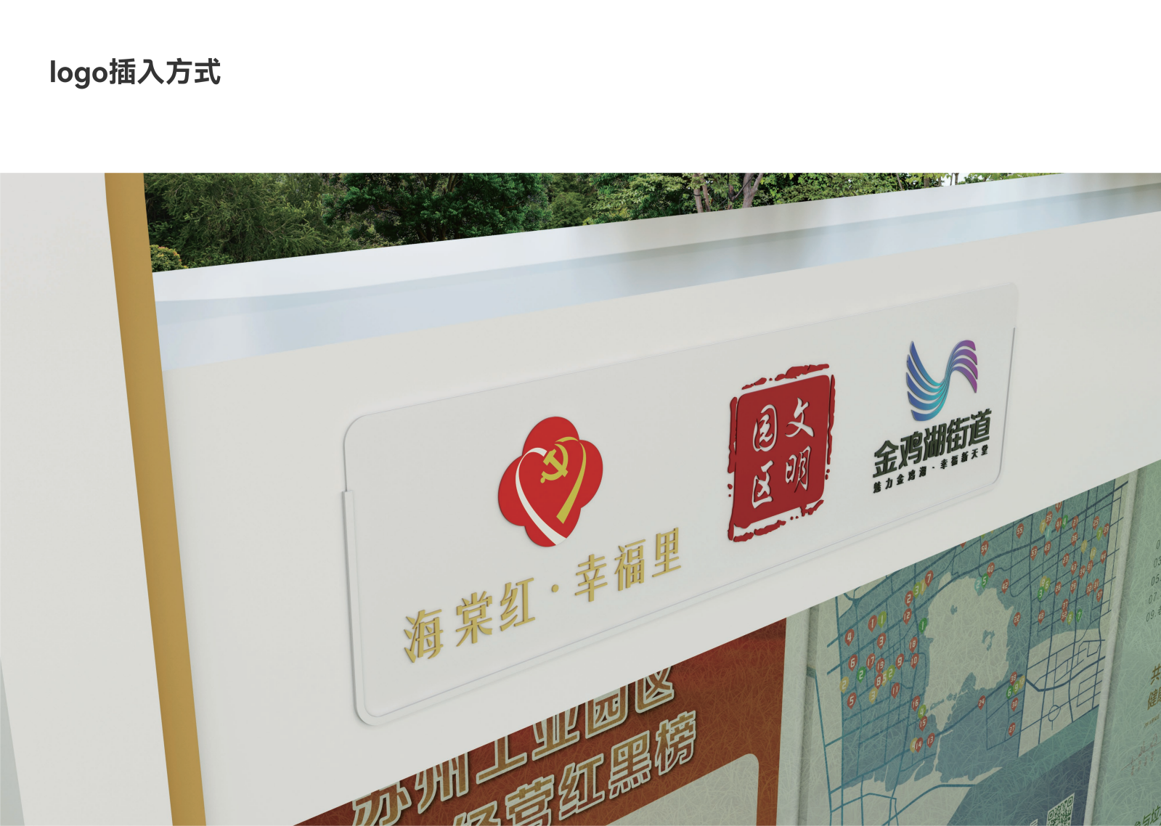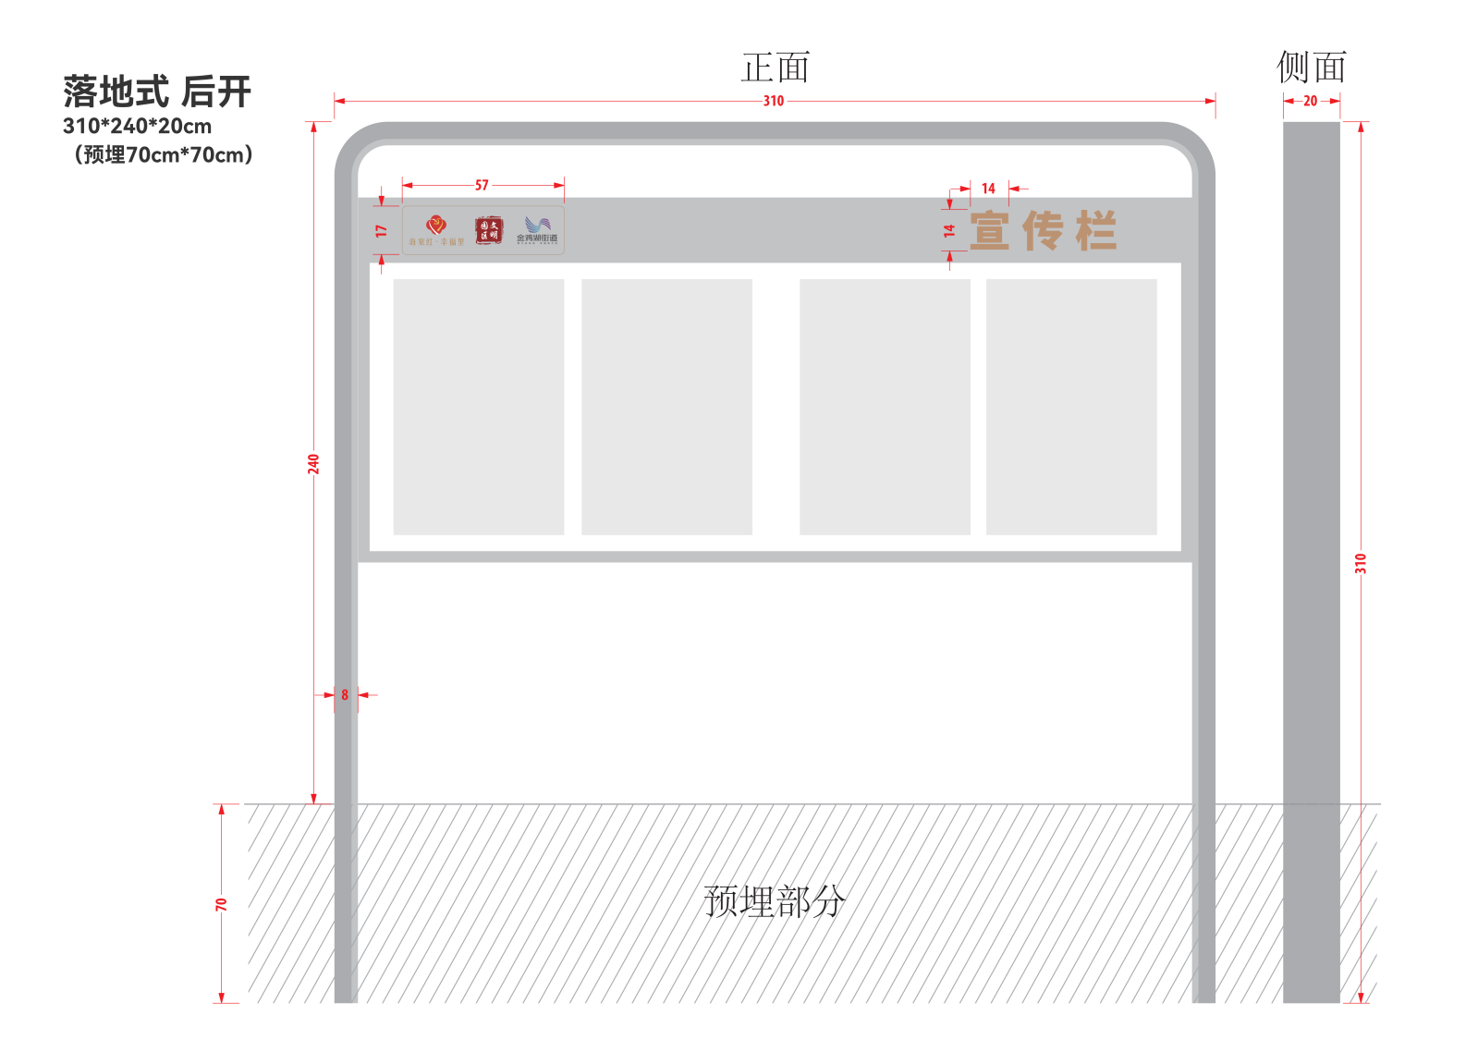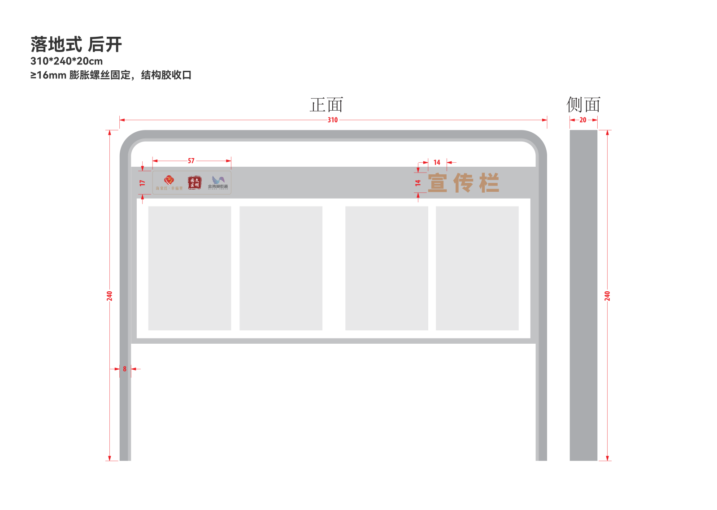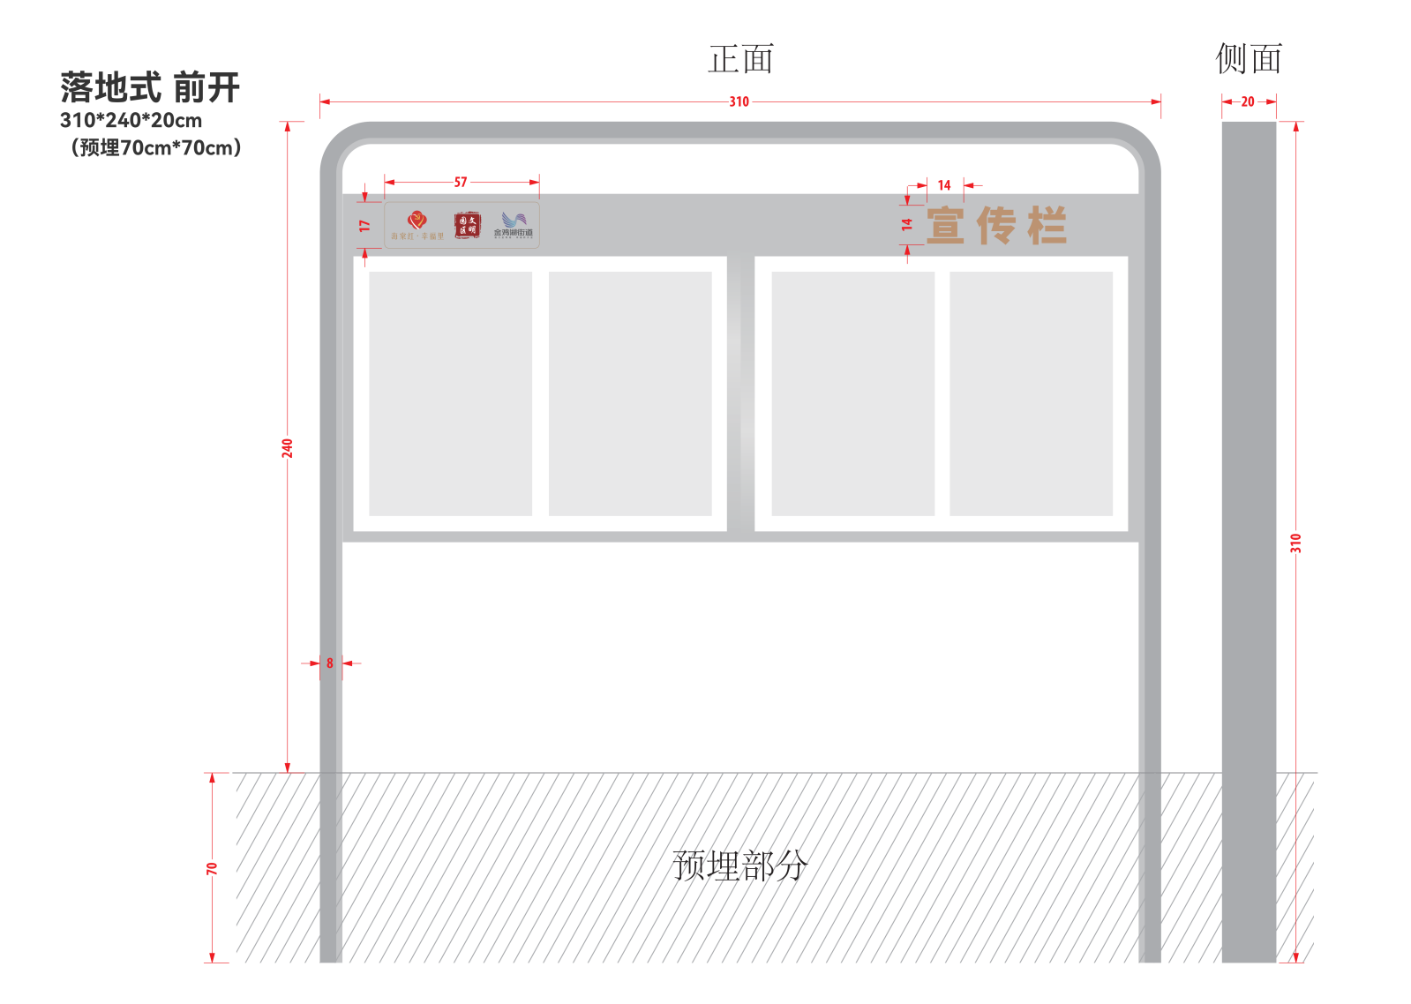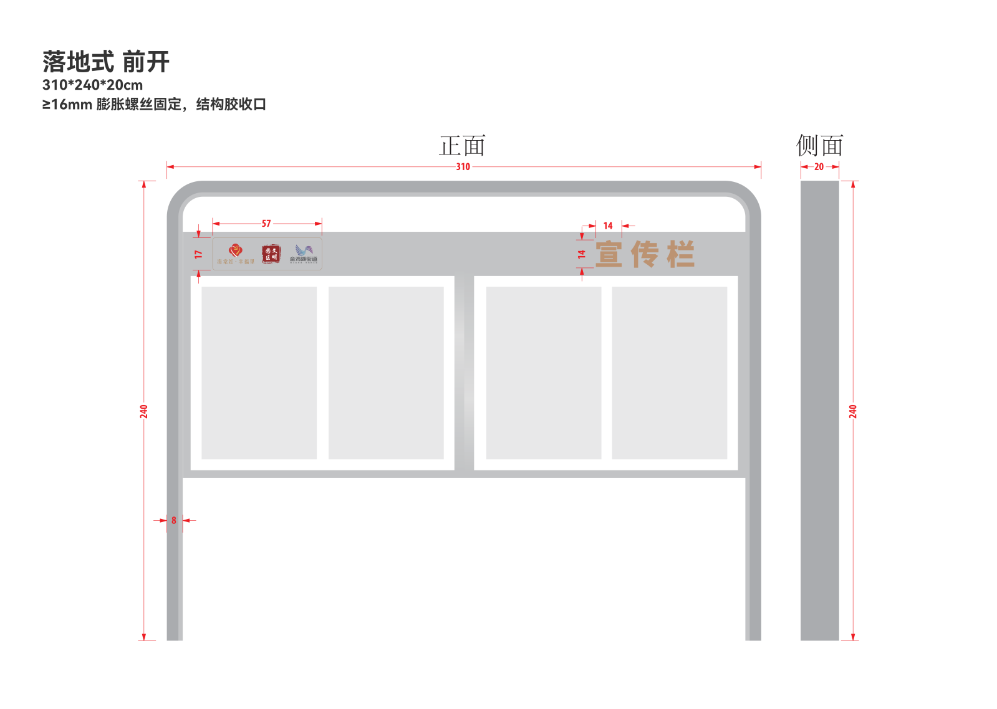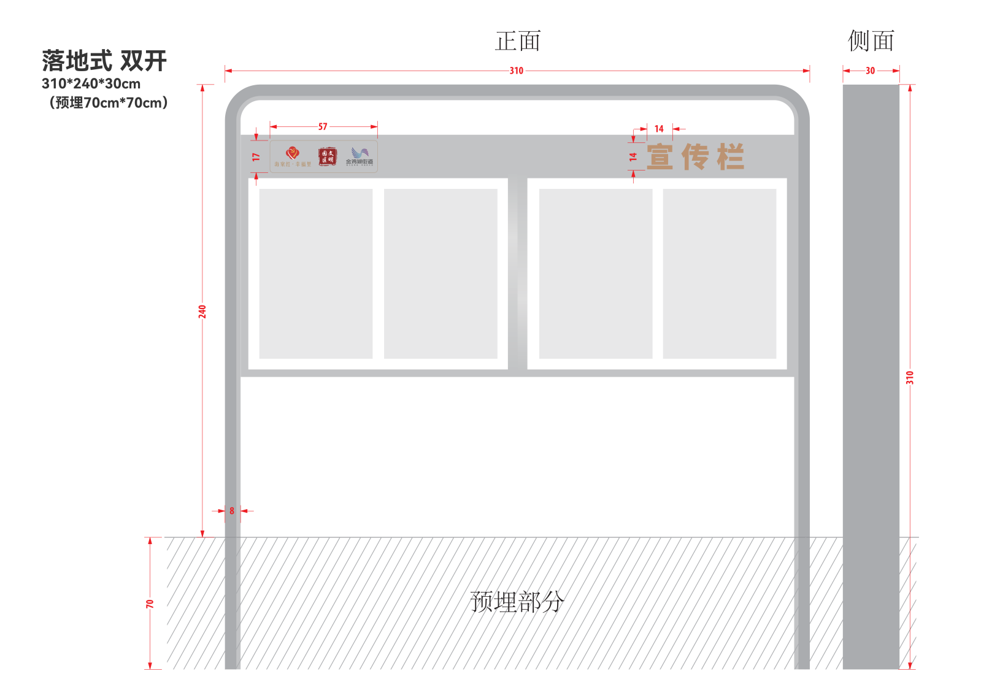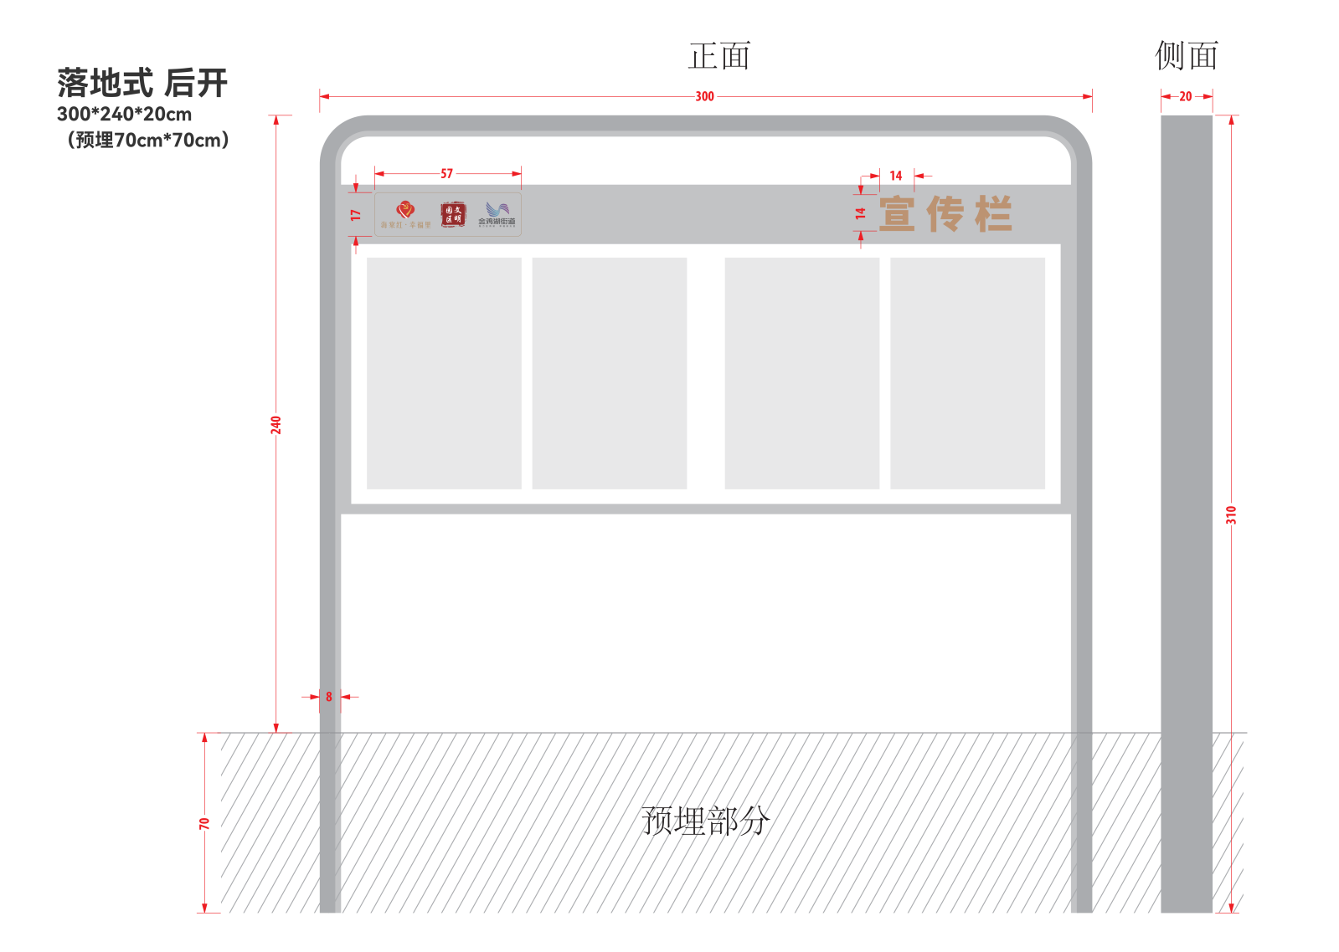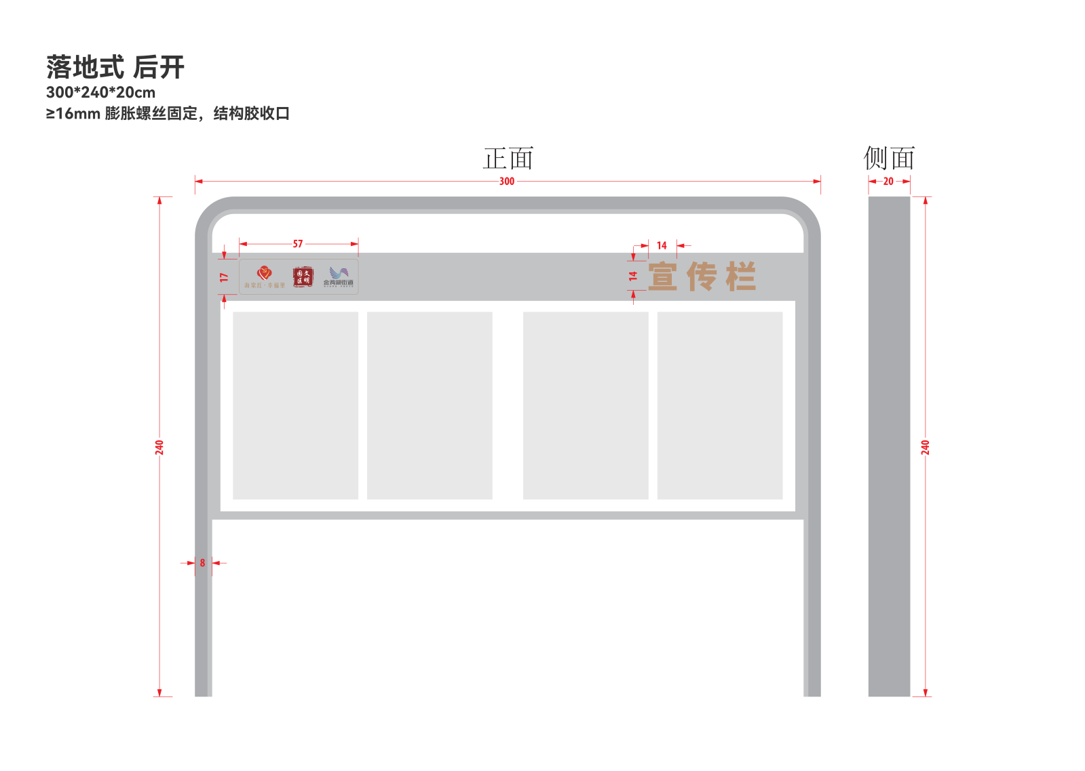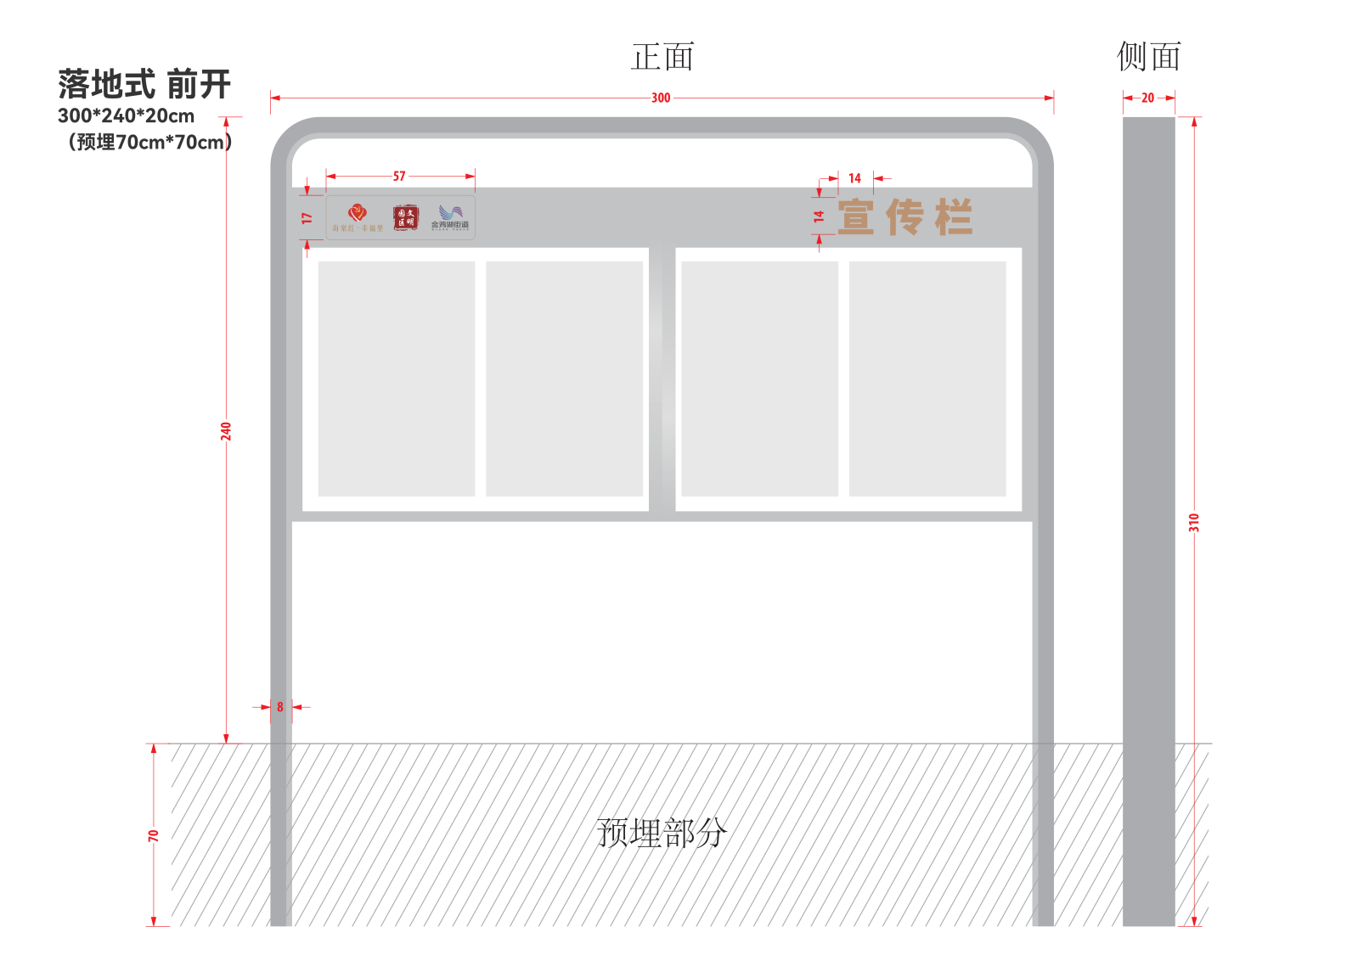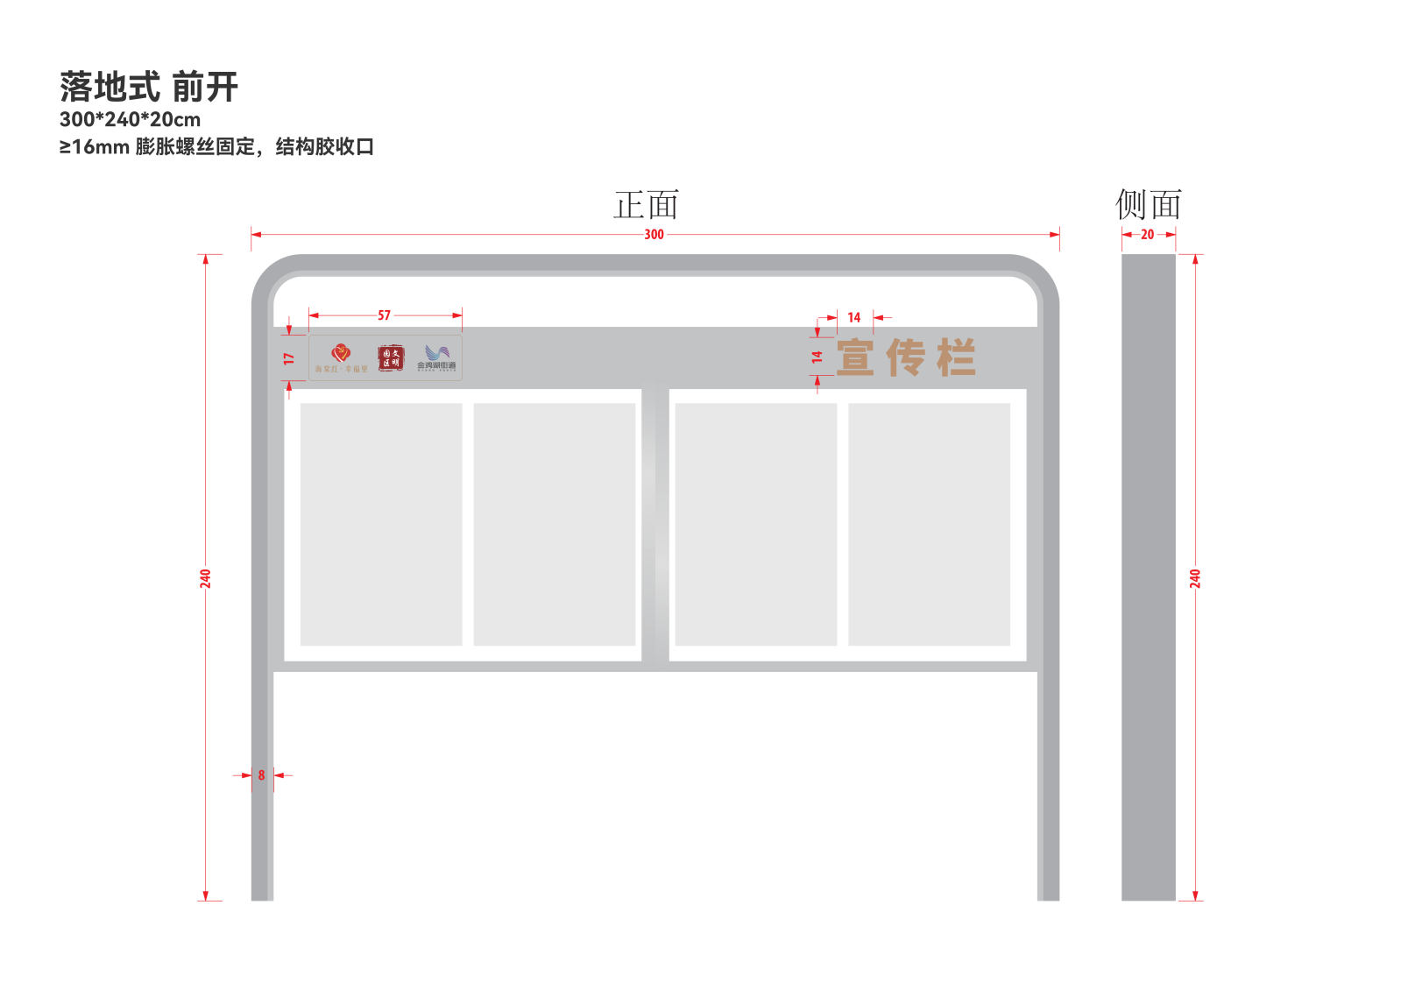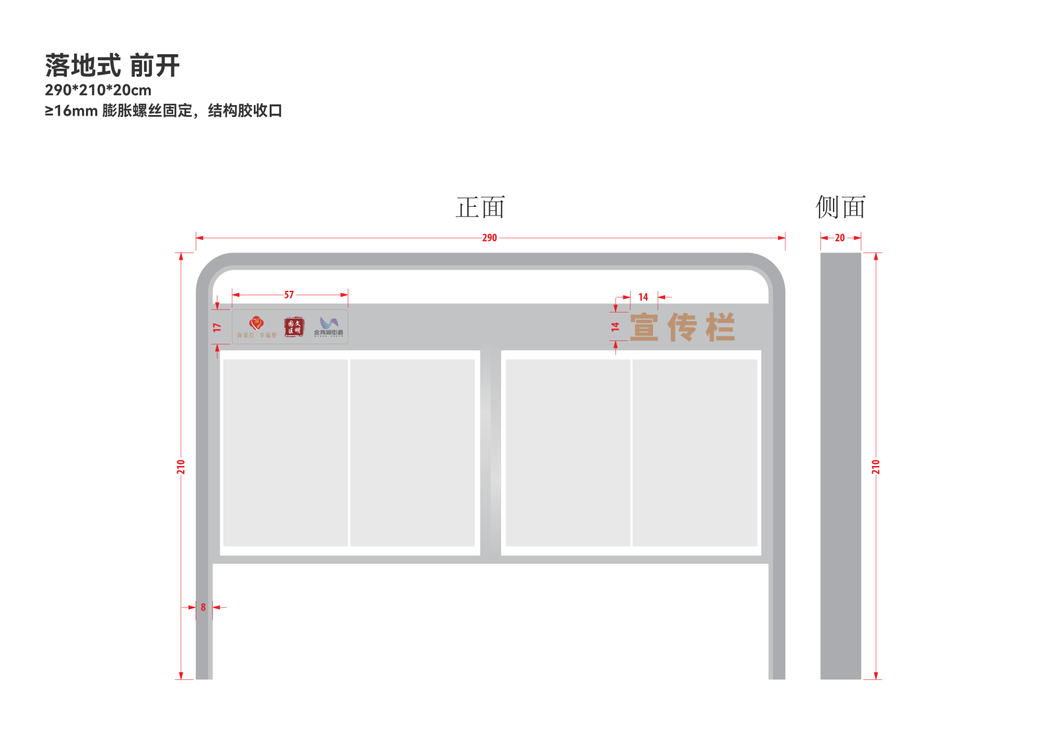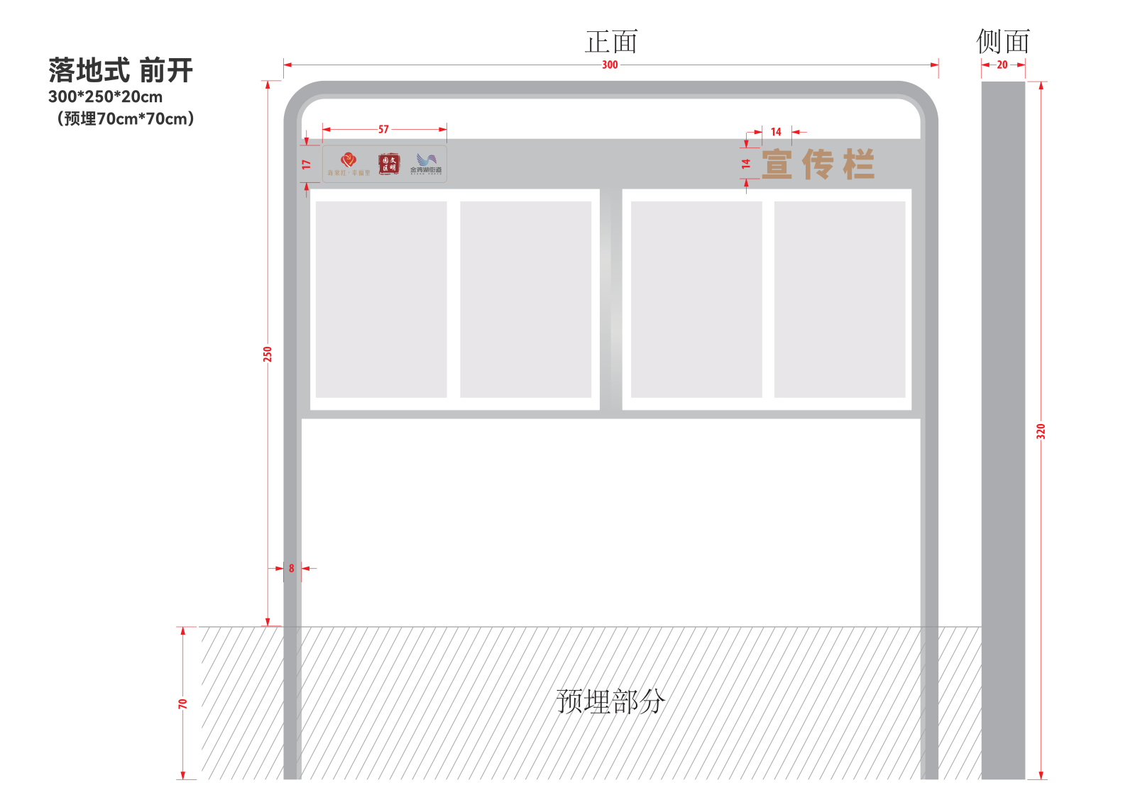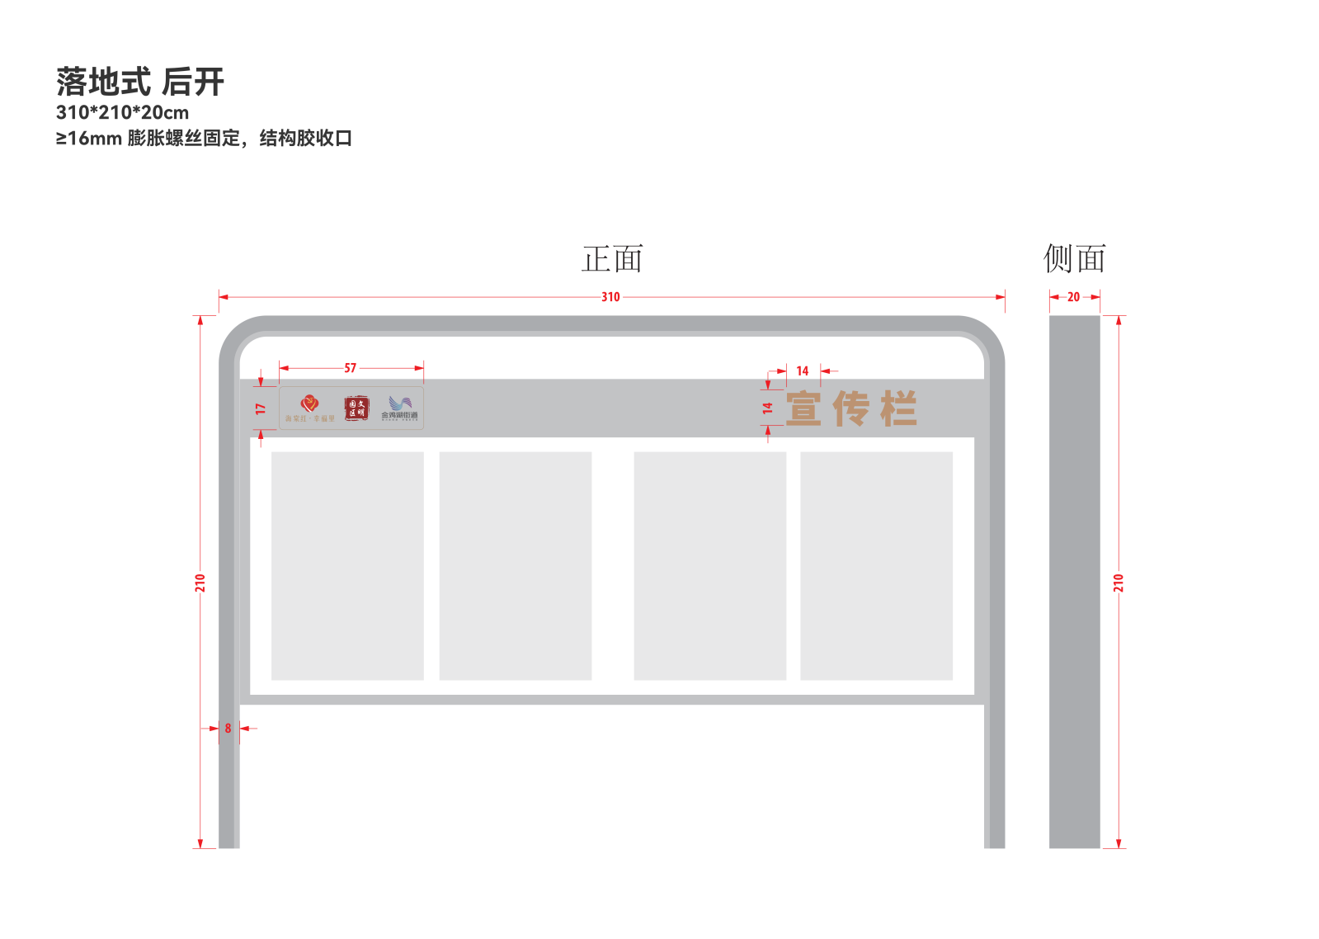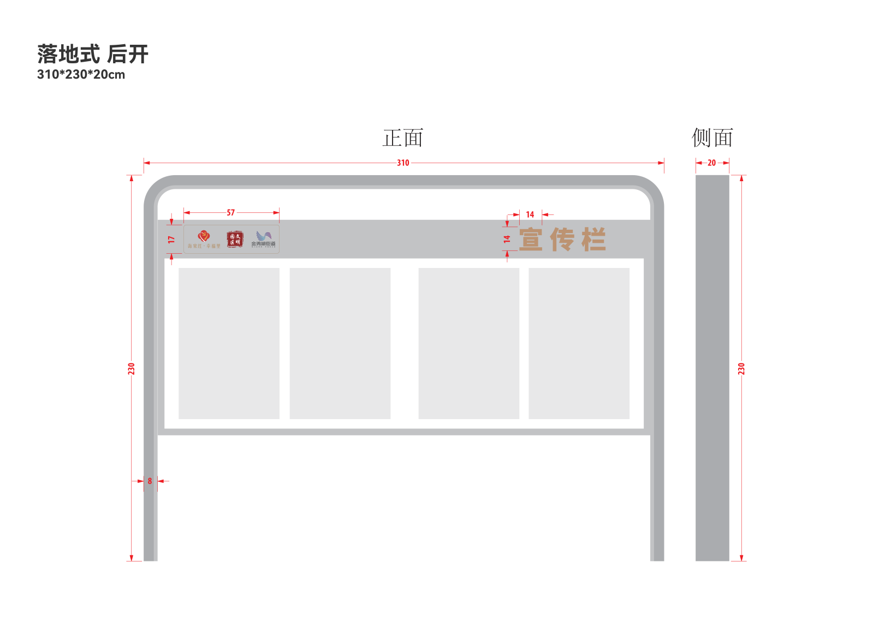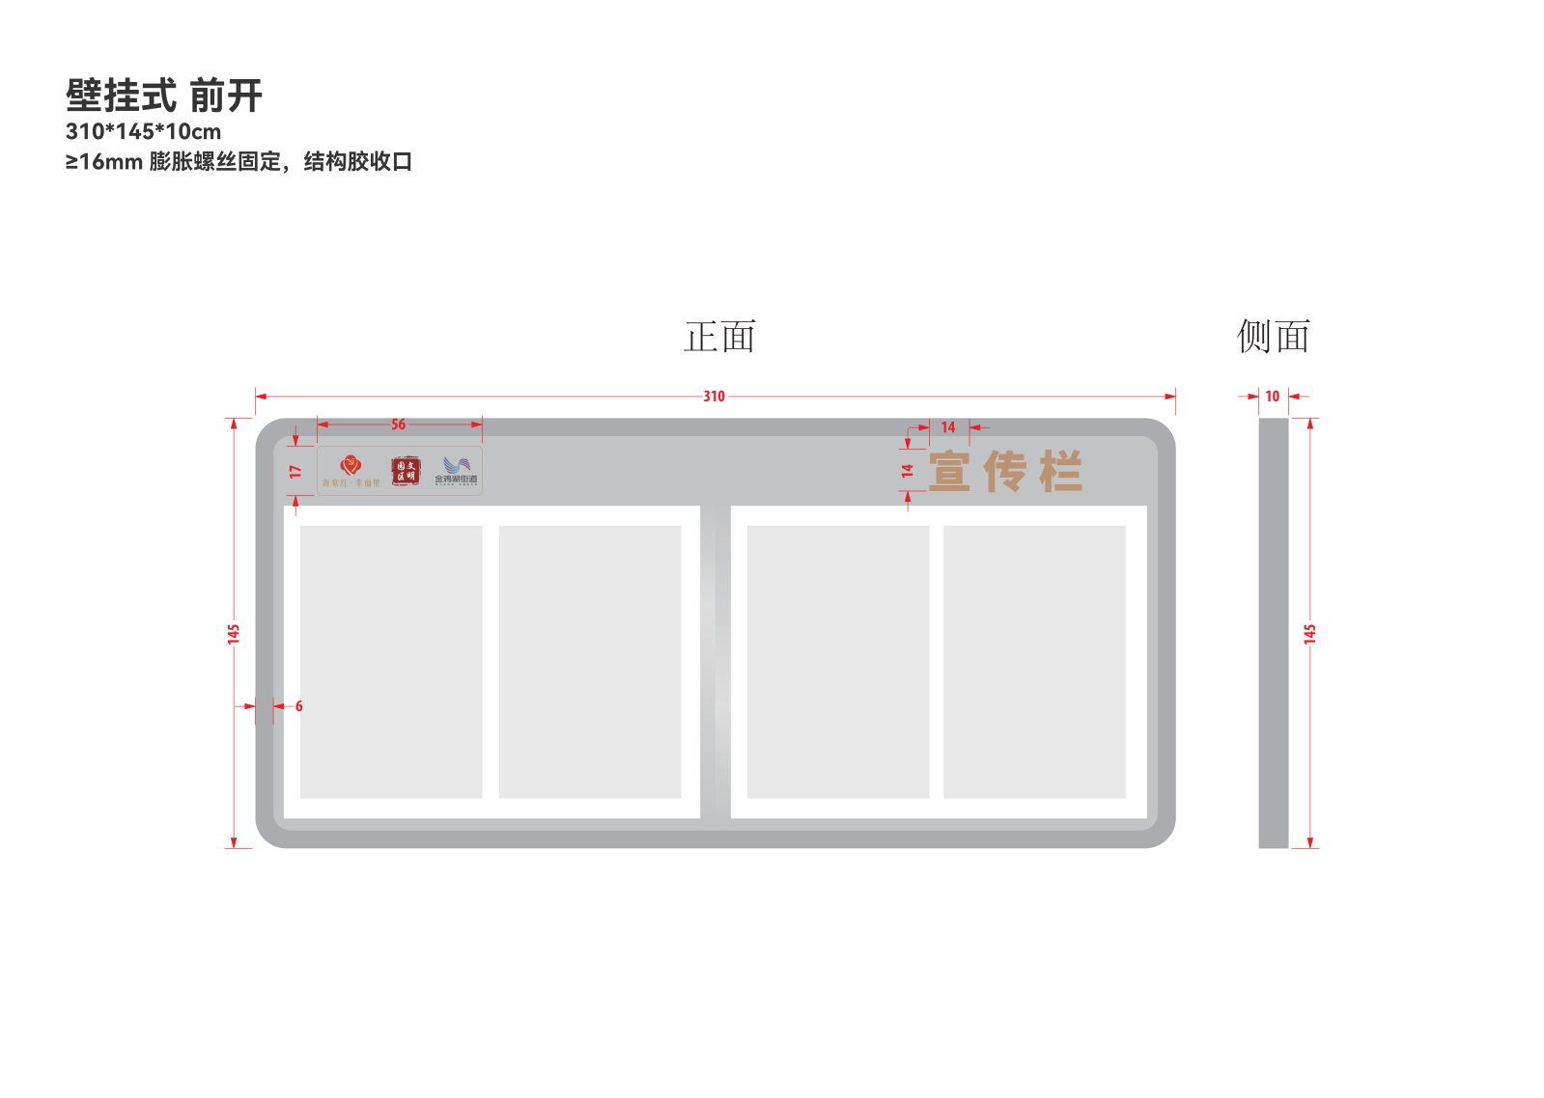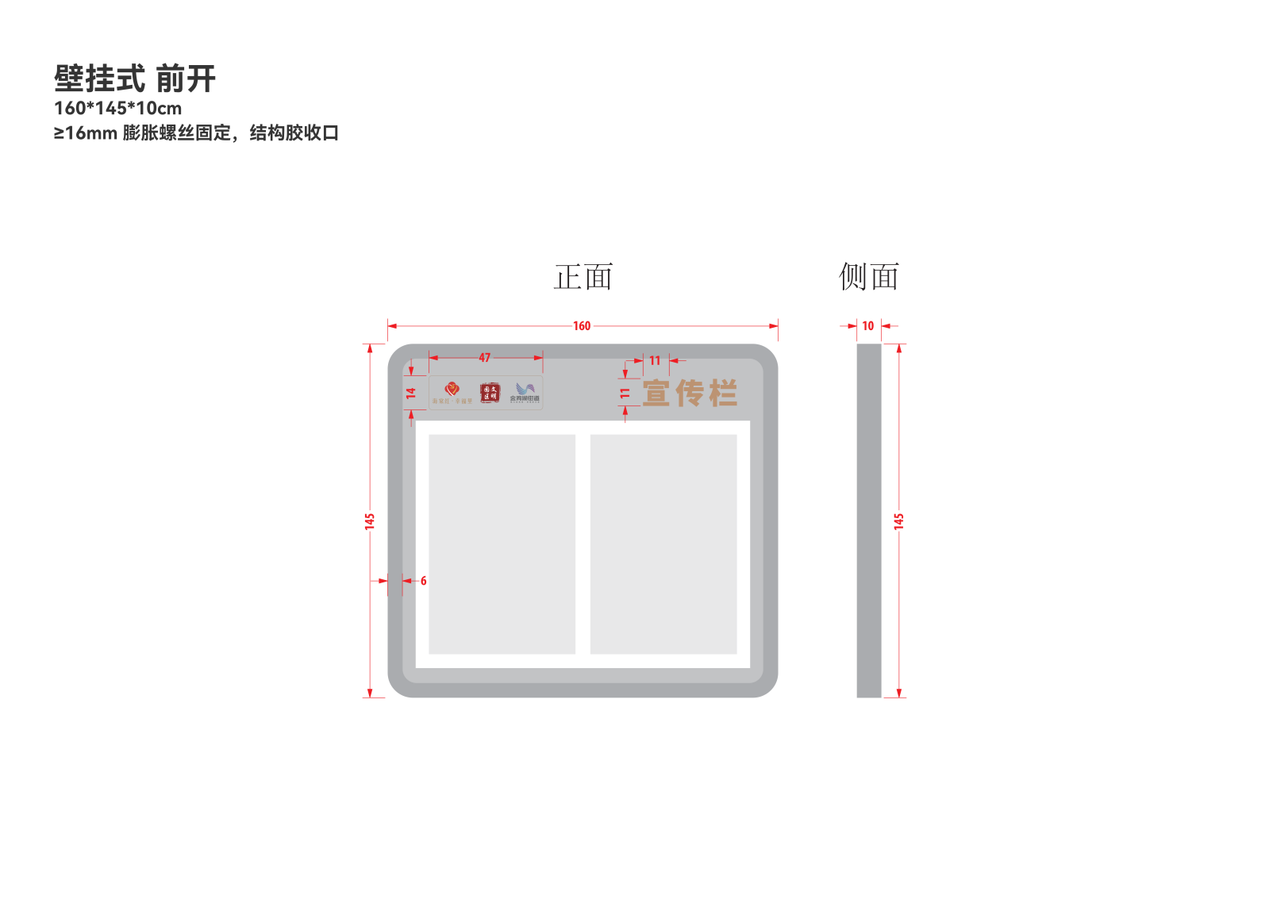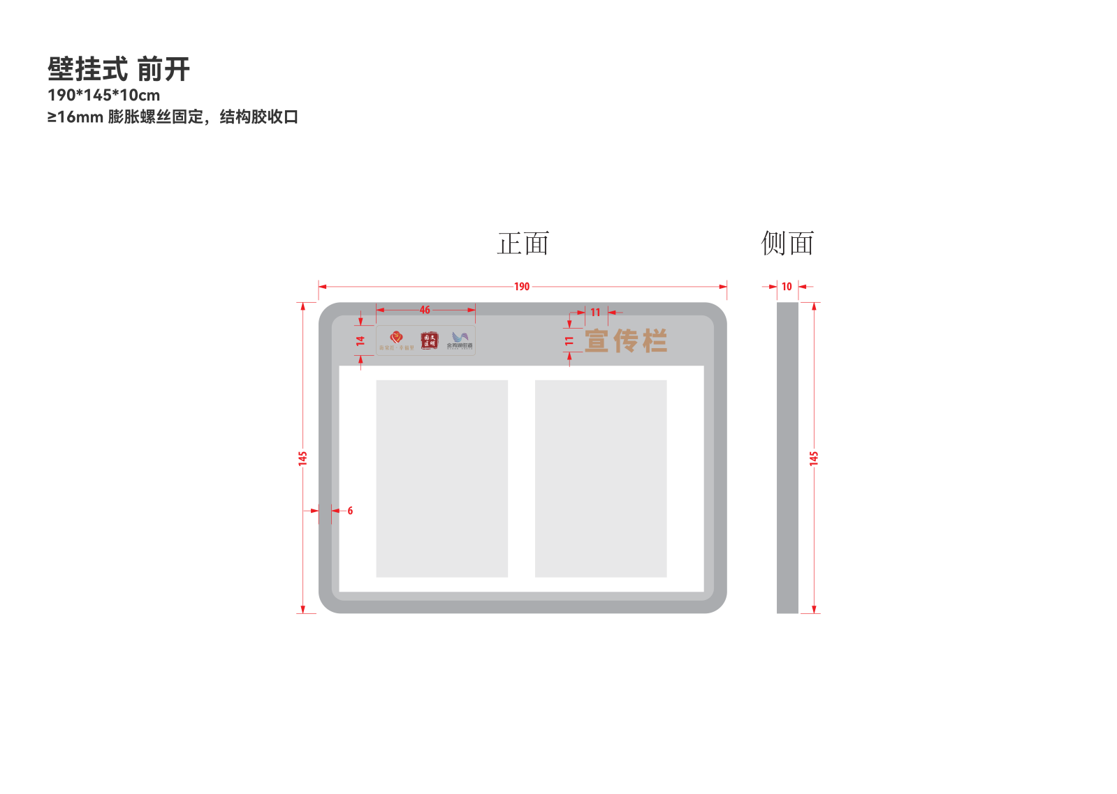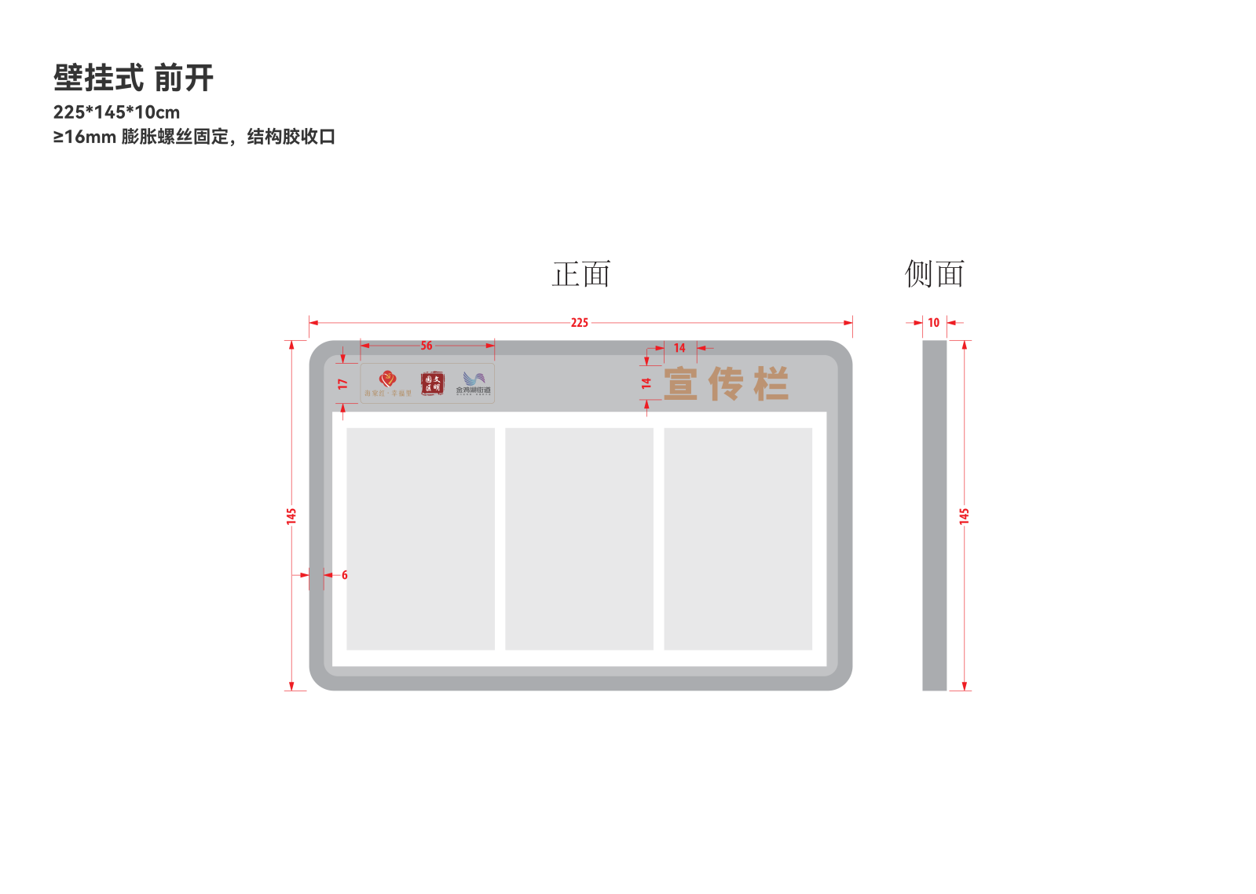


（本文完）

